2019
Suomen Ilmailuliitto ry (Laskuvarjotoimikunta), Suomen Moottorilentäjien Liitto ry sekä Trafi ja Traficom
Versio 3.0, 8.11.2019, Toimittanut Laskuvarjotoimikunta

[HYPPYLENTO-OHJE – Malli kerhoille]
Tämä dokumentti sisältää malliesimerkin Hyppylento-ohjeeksi. Lentokone- ja moottorityyppi-, kerho-, toiminta- sekä olosuhdekohtaiset asiat ovat jokaisen yhdistyksen huomioita erikseen ja päivitettävä ohjetta näitä vastaavaksi. VERSIO 3.0, 8.11.2019.
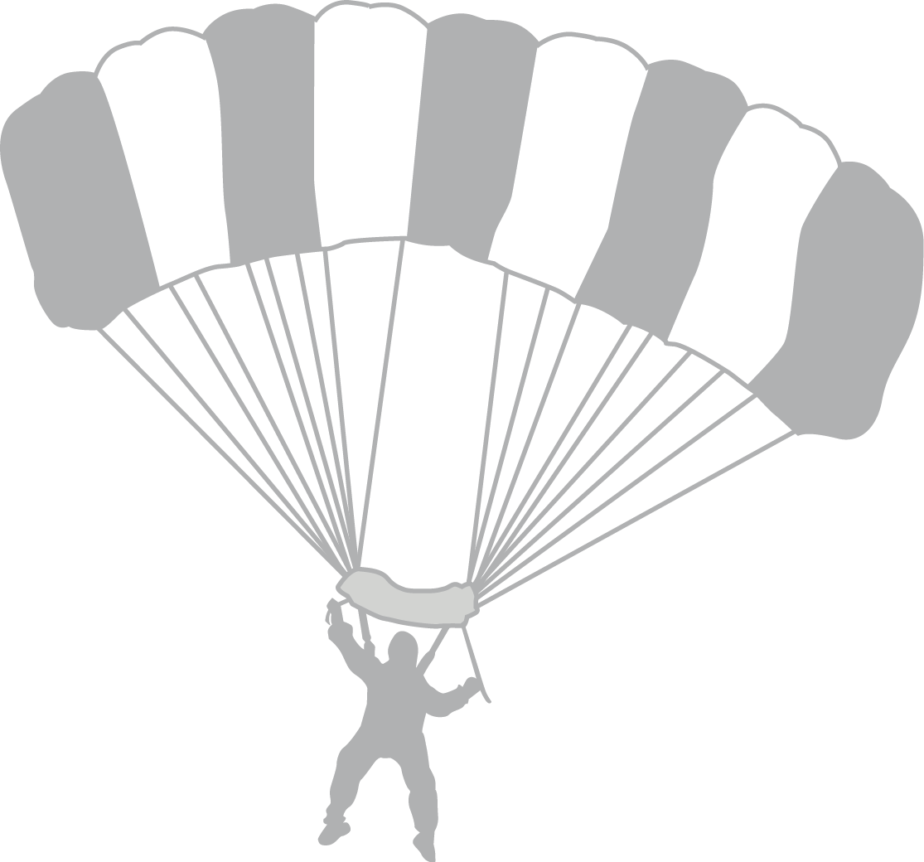
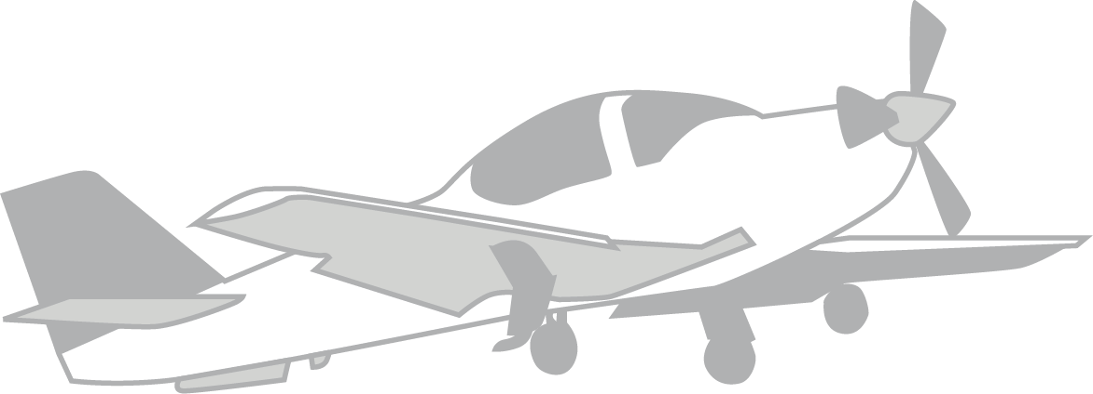
SISÄLLYSLUETTELO
KÄYTTÖOHJEET JA TAUSTAA 5
Käyttöohjeet 5
Taustaa 6
Tämän malliohjeen versiohistoria: 11
Edellisen malliohjeversion jälkeen tulleet muutokset: 11
PERUSTIEDOT 12
Kerhon ohjeen nimi: 12
Kerhon nimi: 12
Lentokoneen tiedot, STC:t, yms.: 12
Kerhon Hyppylento-ohjeen tekijät: 12
Versiohistoria: 12
Edellisen version jälkeen tulleet muutokset: 12
Muistiinpanoja, kerhon merkintöjä yms.: 12
1 YLEISTÄ 13
1.1 Ohjeen tarkoitus 13
1.2 Hyppylentotoiminnan tavoite 13
1.3 Säännöt ja rajoitukset 13
1.4 Lentäjän tehtävä ja vastuu hyppylentotoiminnassa 14
1.5 Lentäjältä vaadittava koulutus 15
1.6 Pokanvanhin 16
1.7 Lentäjien jaksaminen ja lepotauot 18
1.8 Oikea asenne ja sen merkitys 18
1.9 Riittävä kapasiteetti suorittaa hyppylentoja 19
1.10 Muuta [lisää kohtia tarvittaessa] 19
2 LENNOLLE VALMISTAUTUMINEN 20
2.1 Sää 20
2.2. Koneen tarkastus 22
2.2.1 Paperit 22
2.2.2 Ulkopuolinen tarkastus 22
2.3 Tankkaus 22
2.3.1 Polttoaine 22
2.3.2 Öljy 24
2.4 Lennon suunnittelu 26
2.4.1 Hanki säätiedot 26
2.4.2 Tarkista Bulletin/NOTAM 26
2.4.3 Tee kirjallinen lentosuunnitelma 27
2.4.4 Tee koneen päivätarkistus ja laita kone toimintavalmiiksi 27
[2.4.5 Muut toimet] 27
2.5 Varustus 27
2.6 Lastaus 28
2.6.1 Polttoaine 28
2.6.2 Hyppääjät ja hyppääjien sijoittuminen koneeseen 28
2.6.3 Koneeseen laitettavat merkinnät ja ohjeet kuormauksesta ja liikkumisesta 31
2.7 Muuta [lisää kohtia tarvittaessa] 32
3 LENTO 33
3.1 Käynnistys 33
3.2 Rullaus 33
3.3 Lentoonlähtö 33
3.4 Nousu 34
3.5 Uloshyppypaikan määritys 35
3.6 Linjalle lentäminen ja linjalla lentäminen 35
3.7 Korkeuden pudotus, lähestyminen ja lasku 39
3.8 Rullaus 39
3.9 Toisen pokan hakeminen ilman moottorin sammuttamista 39
3.10 Lentokoneen moottorin sammutus 39
3.11 Muuta [lisää kohtia tarvittaessa] 39
4 LENNON JÄLKEEN 41
4.1 Lastauspaikka 41
4.2 Koneen pysäköinti 41
4.3 Merkinnät ja ilmoitukset 41
4.4 Muuta [lisää kohtia tarvittaessa] 41
5 PAKKOLASKUTILANNE, HÄTÄHYPPY JA VAARANTILANTEET 42
5.1 Hätähyppy 42
5.2 Pakkolasku pokan kanssa 42
5.3 Hyppykaluston aiheuttamat vaaratilanteet 43
5.4 Laskeutuminen Pokan kanssa – C-182, jossa on lisämassan STC 44
5.5 Muuta [lisää kohtia tarvittaessa] 44
6 NCO-TARKISTUSLISTAT 46
6.1 Hyppääjiä koskevat esimerkit 46
6.2 Lentäjää koskeva lista – esimerkki 46
6.3 NCO hypoksia tarkistuslista 47
6.4 Part NCO temppurata 47
LIITE 1: Viitteitä ja linkkejä 48
LIITE 2: Määräysympäristö 50
Yleistä 50
Kansalliset määräykset 50
EU-lainsäädäntö 50
LIITE 3: Esimerkki kevätkertauslennosta (OLK ry, versio 1.0) 52
LIITE 4: Trafin tiedote, 14.4.2015, Lentoturvallisuudesta laskuvarjohyppytoiminnassa. 53
LIITE 5: Riskien hallinta (Turvallisen toiminnan malli ilmailukerhoille, Riskiarviointi ja Kerho-SMS) 56
TTM 21, riskienhallinnan malleja 56
TTM 22, keskeiset riskit 56
TTM 23, riskienhallinnan työpohjia 56
NCO riskirekisteri - malli (xlsx) (pdf) TÄRKEÄ! 56
NCO hypoksia checklist (xlsx) (pdf) 57
Turvallisuuden hallintajärjestelmä ilmailukerhoille (ns. Kerho-SMS) 57
LIITE 6: Esimerkki hyppylentäjän koulutusohjelmasta – OSC ry 58
1 YLEISTÄ 58
1.1 Tarkoitus 58
2 HYPPYLENTOKOULUTUSOHJELMAN TAVOITE 58
3 HYPPYLENTÄJÄLTÄ VAADITTAVA KOKEMUS JA KOULUTUS 58
4 HYPPYLENTOPÄTEVYYDEN YLLÄPITO 59
5 KOULUTUSMENETELMÄT 59
5.1 Teoriakoulutus 59
5.2 Lentokoulutus 59
6 OSASTOHYPPYLENTOPÄTEVYYS (TBD) 59
7 KOULUTUSKORTIT 60
Toimenpidelista, jota käytetään uuden hyppylentäjän perehdytyksessä ja kevätkertauslennolla. 64
Kontrollikysymyspankki 68
Versiohistoria: 68
LIITE 7: Puljalento-ohjeita lentäjille (Malli SDF ry, C-208) 69
LIITE 8: Laskuvarjohyppytoiminta ja lentoturvallisuus (Lasse Lintukangas, SDF ry, C-208) 70
LIITE 9: Trafin tiedote, 12.1.2017, Laskuvarjohyppytoiminnan uudet pelisäännöt. 75
LIITE 10: Esimerkkityökaluja koneen massan ja massakeskiön laskemiseen 77
LIITE 11: Laskuvarjohyppylentojen fraseologia englanniksi 80

KÄYTTÖOHJEET JA TAUSTAA

Käyttöohjeet

Tässä ohjeessa käytetään sanaa ”kerho” kuvaamaan laskuvarjohyppylentoja suorittavaa tahoa. Ohje on myös kirjoitettu yhdistystoiminnan näkökulmasta ottamatta huomioon tai kantaa kaupallisen toiminnan vaatimuksiin tai vastaaviin. Tämä ohje on nimeltään ”Hyppylento-ohje”, mutta kerho voi nimetä oman dokumenttinsa miten parhaaksi näkee, kuten vaikkapa Lentotoimintakäsikirja, Hyppylentokäsikirja tms.

Hakasuluissa kursiivilla on kohtia, joihin (ainakin) tehdään kerhokohtaisia merkintöjä, kuten esimerkiksi [Kerhon nimi], johon kirjataan vaikkapa ”Oulu Skydive Center ry:ssä”.

Tässä ohjeessa käytetään termiä ”lentäjä”, mutta sana ”pilotti” lienee myös yleisesti käytetty.

Kaarisuluissa kursiivilla ja tummennettuna on kommentteja ja lisäohjeita, kuten esimerkiksi {kerhokohtainen nimitys; kuten: vastuulentäjä, lentotoimintavastaava, päälentäjä, tms.}.

Keltaisella pohjalla ovat lisämiettimistä vaativat tai kesken olevat asiat (täydennetään esim. seuraavaan versioon tai kerho tekee ne omatoimisesti, jos on tarvetta), kommentit yms. Lisäksi kohdat, joissa huomautetaan esim. hyppääjien ohjeistukseen tehtävistä merkinnöistä.

Ohjeen kohdat ovat esimerkinomaisia ja pääsääntöisesti kirjoitettu ”keskisuuren kerhon” ja C-182-konetyypin näkökulmasta (= yleisin vaihtoehto Suomessa). Laajamittaisen toiminnan ja/tai enemmän hyppääjiä kuljettavien koneiden erityispiirteitä on pyritty ottamaan mukaan, mutta vastuu oman kerhon ja konetyypin erityispiirteet huomioivan ohjeen teosta on kerhon toiminnasta vastuussa olevilla henkilöillä. Kerhoissa jo olemassa olevat ohjeet toimivat siis erinomaisena lähtökohtana, mutta niiden toimivuus, ajantasaisuus ja tässä ohjeessa painotettujen asioiden huomioonottaminen on syytä tarkistaa vielä tämän kauden kuluessa, mutta viimeistään ennen kautta 2017.
{edellinen oli kirjoitettu ohjeen ensimmäiseen versioon 12.8.2016; tässä versiossa (2.0, 6.5.2018) olevat uudet ja päivitetyt asiat (merkitty vihreällä pohjalla) kannattaa tarkistaa mahdollisimman pian. Korostukset (keltaiset, vihreät yms.) on tarkoitettu poistettavaksi kerhon omasta versiosta.}
{edellinen oli kirjoitettu ohjeen toiseen versioon 6.5.2018; tässä versiossa (3.0, 8.11.2019) olevat uudet ja päivitetyt asiat (merkitty sinisellä pohjalla) ja myös ne kannattaa tarkistaa mahdollisimman pian. Korostukset (keltaiset, vihreät, siniset yms.) on tarkoitettu poistettavaksi kerhon omasta versiosta.}

Varsinainen kerhoille tarkoitettu mallipohja alkaa sivulta 11. Eli tämän ohjeen ”alkusanoja” ei tietenkään tarvitse kerhon ohjeessa, vaan ne voidaan korvata omilla. KAIKKEA TÄSSÄ OHJEESSA ESITETTYÄ EI TARVITSE LIITTÄÄ KERHON OMAAN OHJEESEEN. Esimerkkejä ja kohtia on kuitenkin esitetty suhteellisen runsaasti, sillä niistä on oletettavasti helpompi jättää tarpeettomat pois kuin keksiä itse omia. Samoin lopussa olevat liitteet palvelevat ensisijaisesti tätä ohjetta. Niitä ei tarvitse (eikä osaa varmaankaan kannata) liittää kerhon ohjeeseen, vaan jokainen kerho liittää omaan ohjeeseensa harkintansa mukaan tarvitsemansa liitteet ja/tai muokkaa tässä ohjeessa olevia liitteitä itselleen sopiviksi. Luonnollisesti kerhoissa voidaan käyttää jo olemassa olevaa ohjettaan, johon vain tehdään mahdollisesti tarvittavat muutokset yms.

Taustaa

Historian valossa on hyppylento-ohje ollut olemassa jokaisessa jo viime vuosikymmenellä toimineessa hyppykerhossa. Nimittäin eräs aiempi ilmailumääräyksen OPS M6-1 versio (Laskuvarjohyppytoiminta, 12.6.2003, kumottu 15.7.2010) määräsi asiasta seuraavaa:
Laskuvarjohyppytoimintaa harjoittavalla yhteisöllä on oltava vakituisessa käytössään olevaa ilma-alusta koskeva kirjallinen ohje, joka kattaa seuraavat hyppyturvallisuuteen ja ilma-aluksen laskuvarjohyppylentoihin liittyvät asiat:
a) ilma-aluksen kuormaus,
b) hyppylentotoiminnassa käytettävä polttoainereservi,
c) ilma-aluksen hyppyvarustuksen toiminta ja käyttö,
d) lentomenetelmät hyppylentotoiminnassa,
e) ilma-aluksen miehistön ja laskuvarjohyppääjien yhteistoiminta hyppylennolla,
f) tavallisimmat vaara- ja poikkeustilanteet hyppylennoilla sekä toiminta näissä tilanteissa ja
g) yleisöturvallisuus sekä toiminta kenttäalueella.
Lisäksi tämä OPS M6-1 totesi, että: ”Tilapäisessä käytössään olevien ilma-alusten osalta hyppytoimintaa harjoittavan yhteisön on varmistuttava siitä, että lentäjät ja hyppääjät ovat saaneet riittävän ohjeistuksen edellä mainituista asioista. Huomautus: Edellä tarkoitettua kirjallista ohjetta laadittaessa on otettava huomioon lentokäsikirjassa tai sen liitteen asettamat rajoitukset.”

Harrasteilmailun turvallisuusprojekti

Harrasteilmailun turvallisuuden kehittämisprojekti (Traficomin verkkosivut aiheesta: www.traficom.fi/fi/harrasteilmailun-turvallisuusprojekti) käynnistettiin marraskuussa 2014 ja se päättyi vuoden 2015 lopussa. Projektin taustalla on laaja-alainen harrasteilmailun riskikartoitus, joka tehtiin liikenne- ja kuntaministerin toimeksiannosta. Syynä toimeksiantoon oli poikkeuksellisen suuri kuolemantapausten määrä harrasteilmailussa projektia edeltäneiden kolmen vuoden aikana.

Projektin loppuraportti on julkaistu 12.1.2016 ja yhteistyö jatkuu tuloksissa kuvatun Suomen harrasteilmailuyhteisön turvallisuustyön toimintamallin puitteissa. Toimintamallin kehittäminen yhteistyössä ilmailuyhteisön kanssa oli yksi projektille asetetuista päätavoitteista. Projektia on tehty tiiviissä yhteistyössä ilmailuyhteisön, Finavian, Ilmatieteen laitoksen ja erityisesti Suomen Ilmailuliiton (SIL) sekä Suomen Moottorilentäjien Liiton (SMLL) kanssa. Mukana tuloksia tekemässä on ollut iso joukko vapaaehtoisia ilmailun harrastajia, joille kuuluu iso kiitos lopputuloksesta. Verkkosivuilta www.traficom.fi/fi/liikenne/ilmailu/turvallisen-toiminnan-malli-ilmailukerhoille löytyy mm. Turvallisen toiminnan malli ilmailukerhoille -aineistoa.

Tutustu myös Traficomin Yleisilmailijalle-sivuilta (www.traficom.fi/fi/liikenne/ilmailu/yleisilmailijalle) löytyvään turvallisuusmateriaaliin sekä sivulta Yleisilmailun koulutusmateriaalia ja ohjeita (www.traficom.fi/fi/yleisilmailun-koulutusmateriaalia-ja-ohjeita), joka toimii alustana ilmailuyhteisölle hyödyllisen tiedon jakamiseen ja kannustaa sen yhteisölliseen kehittämiseen. Ilmailijat voivat hyödyntää materiaalia ja tarjota tekijöille jatkokehitysehdotuksia harkintansa mukaan.

15678, Trafin julkaisuja, 15-2014 – Harrasteilmailun riskikartoitus:

Laskuvarjohyppylentotoiminnassa liittyvät suurimmat riskit lentokoneen kuormaamiseen ja lentokoneen painopisteen liikkumiseen sekä nousun että etenkin uloshyppyvaiheen aikana. {Tiivistelmä; lisäksi koska tilanne on nykyään (5/18 ja myös 10/19) joiltakin osin muuttunut, on tähän Harrasteilmailun riskikartoituksesta suoraan lainattuun tekstiin tehty muutama erillinen ajantasaistava huomio.}

Toimenpiteiden keskeisiä kokonaisuuksia ja teemoja:
Yhteisöllisyyden vahvistaminen: Yhteisöllisyys nähdään keskeiseksi keinoksi hiljaisen tiedon ja turvallisuusmyönteisten asenteiden levittäjänä sekä yksittäisen harrastajan osaamisen ylläpidon varmistajana. Yhteisöllisyys ehkäisee myös tietoista ja tiedostamatonta riskinottoa. Perinteisen yhteisöllisen kerhotoiminnan rinnalle noussut itsenäinen harrastaminen edellyttää uudenlaista yhteisöllisyyttä tuottavien keinojen kehittämistä.
Koulutuksen kokonaisuus: Koulutus on merkittävien taustatekijä taitojen ja asenteiden rakentamisessa. Koulutuksessa toimenpiteet kohdentuvat teoria- ja lentokoulutuksen sekä oppimateriaalin laadullisten elementtien kehittämiseen ja harmonisointiin, oppimistuloksiin ja opetuksen laatuun, jatkuvaan oppimiseen ja osaamisen ylläpitoon, vertailumaista saatavan tiedon ja materiaalin hyödyntämiseen sekä huomion kiinnittämiseen koulutuksessa erityisesti tunnistettuihin riskitekijöihin.
Yhteistyön lisääminen ja harmonisointi: Harrasteilmailuyhteisöstä löytyy lukuisia esimerkkejä kerhojen, yhdistysten ja yksittäisten ilmailijoiden erinomaisesta turvallisuustyöstä ja hyvistä toimintatavoista. Näitä esimerkkejä on saatava laajemmin muiden hyödynnettäväksi ja yleisesti käyttöön. Tämä edellyttää yhteistyön lisäämistä ja tiedon jaon toimintamallien kehittämistä.
Tehokkaan turvallisuusviestinnän lisääminen: Kun ilmailuyhteisön rakenteita vahvistetaan, yhteistyötä tiivistetään ja toimintatapoja harmonisoidaan, saavutetaan laadukkaalla turvallisuusviestinnällä suuri teho. Tietoisuuden lisääminen tunnistetuista riskeistä ja niitä lisäävistä ja vähentävistä tekijöistä sekä turvallisuusmyönteisiin asenteisiin vaikuttaminen ovat tehokas keino riskien pienentämisessä. Sekä viranomaisten että ilmailuyhteisön on etsittävä uudenlaisia keinoja viestinnän tehostamiseksi.

Keskeiset riskit ja niiden hallinta
Lentotoiminnan riskit laskuvarjohyppytoiminnassa
Suomessa laskuvarjohyppytoiminnassa on käytössä useita erityyppisiä lentokoneita. Pienempiä Cessnoja (4-6 hyppääjää) on useita, ja suuremmat ovat kaksi Pilatus Porteria (10 hyppääjää) sekä {tällä hetkellä ei ole Pilatus Portereita hyppykäytössä Suomessa} kaksi Cessna Caravania (15–18 hyppääjää). Suomessa käytetään laskuvarjohyppäämisessä sekä ei-kaupallisen kerhotoiminnan että kaupallisen toimijan operoimia lentokoneita. Laskuvarjohyppäämiseen käytettävässä lentokoneessa ilma-aluksen päällikön ja hyppääjien suostumuksella sekä omalla vastuulla ei tarvitse olla kaikille istuinvöitä, mikäli hyppääjiä on korkeintaan kymmenen. Jokaisen ilman istuinvyötä kyydissä olevan henkilön tulee olla varustettuna laskuvarjolla ja tulee olla laskuvarjohyppykoulutettu {Edellinen kohta on OPS M6-1:stä poistettu (tästä lisää myöhemmin). NCO.SPEC.PAR.110 Istuimet: Ilma-aluksessa voidaan lattiaa käyttää istuimena, mikäli tehtäväasiantuntijalla (= hyppääjällä) on mahdollisuus pitää jostain kiinni tai kiinnittää itsensä}. Suomen Ilmailuliitto edellyttää laskuvarjokerhojen hyppytoimintaohjeen sisältävän yleiset asiat lentokoneen kuormauksesta sekä lentokoneessa liikkumisesta. Lentokonetyyppien erilaisuuden vuoksi yleistä Suomen Ilmailuliiton tekemää ohjeistusta laskuvarjohyppäämiseen liittyvästä lentotoiminnasta ja siihen liittyvistä riskeistä hyppääjille tai lentäjille ei ole.
Lentokoneen kuormaus ja nousuvaihe
Keskeinen riskitekijä nousun aikana on lentokoneen väärä tai muuttuva painopiste, joka voi aiheuttaa lentokoneen hallinnan menetyksen. Estävänä suojauksena on koneen oikea kuormaaminen, selkeät painorajat sekä merkinnät missä hyppääjien tulee koneessa olla tai miten koneessa saa liikkua nousun aikana. Useassa hyppytoiminnassa käytettävässä pienessä lentokoneessa käytännössä ainoa vaikuttava tekijä on painorajan seuraaminen, koska koneen koko rajoittaa liikkumista koneessa. Joissain isoista lentokoneista on selkeä merkintä, jonka etupuolella tulee olla nousun aikana. Joissain koneissa myös istumapaikat ja istuinvyöt ohjaavat sijoittumista.
Uloshyppyvaihe
Lentokoneen lentäessä uloshyppylinjalla riskitekijänä on hyppääjien väärä tai liiallinen liikkuminen koneessa erityisesti koneen takaosaan, jolloin lentokoneen painopiste voi muuttua liiallisesti kriittisellä hetkellä ja aiheuttaa sakkauksen. Sakkaus voi pahimmillaan aiheuttaa lentokoneen hallinnan menetyksen ja lukuisia uhreja. Eri toimijoilla on erilaiset ohjeet uloshypyn suorittamisesta ja kuinka painopiste pidetään sallituissa rajoissa. Joidenkin toimijoiden ohjeet määrittävät myös, kuinka monta hyppääjää saa olla enimmillään koneen ovella suorittamassa uloshyppyä, jotta painopiste pysyy sallituissa rajoissa. Yleisohjetta laskuvarjohyppäämiseen liittyvän lentotoiminnan riskeistä hyppääjille ei ole.
Laskuvarjohyppääjien tietoisuus lentotoiminnan riskeistä
Yleisesti laskuvarjohyppääjät kokevat lajin riskin sisältyvän pääasiassa itse hyppysuoritukseen. Tietämys itse laskuvarjohyppäämiseen liittyvästä lentotoiminnasta ja siihen liittyvistä riskeistä on vähäistä. Uhkat tiedetään, mutta uhkien vakavuutta tai niiden syntyyn aiheuttavia seikkoja ei tiedosteta riittävästi, jolloin ohjeiden noudattaminen tai ohjeisiin perehtyminen voi olla puutteellista. Tietoisuutta tulisi lisätä hyppääjille lentokoneen kuormauksen ja painopisteen muuttumisen sekä lentokoneessa liikkumisen riskitekijöistä ja niiden vakavuudesta.
Lentäjien koulutus laskuvarjohyppytoimintaan
Lentäjän koulutuksesta laskuvarjohyppytoimintaan kerhotoiminnassa vastaa laskuvarjokerho ja kaupallisessa toiminnassa lentokonetta operoiva yritys. Lentokoneiden erilaisuus luo lentäjien koulutukseen eroavaisuuksia ja valtakunnallisesti koordinoitua yhtenäistä tiedonjakoa ei ole. Suomen Ilmailuliiton yleisohjetta lentäjien koulutuksesta laskuvarjohyppytoimintaan ei ole. Riskikartoituksen aikana tuli myös ilmi ajoittainen puutteellinen koordinaatio hyppääjien ja lentäjän välillä.

{Tilanne 5/2018: Yleisohje on olemassa (ensimmäinen versio 12.8.2016) ja tämä on sen päivitetty versio (6.5.2018). Lisäksi on pidetty hyppylentäjien ja hyppääjien yhteinen turvallisuusviikonloppu tammikuussa 2017 Utissa sekä käsitelty hyppylentämistä useissa muissakin koulutustilaisuuksissa. Hyppykerhoille on tehty esimerkkiohje ”Hyppytoiminnan ohje”, jossa käydään läpi mm. asioita, jotka hyppääjän täytyy tietää hyppylentämisestä ja miten koordinaatio lentäjän ja hyppääjien välillä tapahtuu. Laskuvarjohyppääjien toiminnallisiin ohjeisiin lisättiin ”päälentäjä” ja turvallisuuspäällikön tehtäviä tarkennettiin sekä kehotettiin kerhoja perustamaan turvallisuusryhmä, jossa olisivat mm. turvallisuuspäällikkö, päälentäjä, koulutuspäällikkö ja puheenjohtaja. Laskuvarjohyppääjän oppaaseen on kirjotettu luvut: Yleisesti lentokoneiden kantokyvystä ja painopisteen sijainnista, Lentokoneen sakkauksesta ja Sääminimeistä lentotoiminnassa sekä Päälentäjän ja Turvallisuuspäällikön tehtävistä. Lisäksi Laskuvarjotoimikunnan verkkosivuilla on julkaistu runsaasti ohje- ja esimerkkimateriaali. Hyppylentäjien koulutusohjelma on tekeillä yhteistyössä Suomen Urheiluilmailuopiston kanssa.}

{Tilanne 10/2019: Yleisohje on olemassa (ensimmäinen versio 12.8.2016, toinen versio 6.5.2018) ja tämä on sen kolmas versio (8.11.2019). Lisäksi 5/2018 jälkeen on pidetty hyppylentäjien yhteinen turvallisuusviikonloppu tammikuussa 2019 Utissa sekä käsitelty hyppylentämistä useissa muissakin koulutustilaisuuksissa. Lisäksi Laskuvarjotoimikunnan verkkosivuilla (http://laskuvarjotoimikunta.ilmailuliitto.fi/materiaalipankki/hyppylentotoiminta/) on julkaistu runsaasti ohje- ja esimerkkimateriaali. Hyppylentäjien esimerkkikoulutusohjelma on valmis sekä Suomen Ilmailuliitto ry (Turvallisuustoimikunta) on julkaissut Turvallisuuden hallintajärjestelmä ilmailukerhoille -malliohjeen (ns. Kerho-SMS).}

Yhteenveto ja johtopäätökset
Kartoituksen perusteella keskeiset riskit laskuvarjohyppäämiseen liittyvässä lentotoiminnassa liittyvät lentokoneen kuormaamiseen ja lentokoneen painopisteen liikkumiseen sekä nousun että etenkin uloshyppyvaiheen aikana. Hyppääjien keskuudessa laskuvarjohyppäämiseen liittyvän lentotoiminnan riskit tiedetään, mutta riskien vakavuutta ja niiden syntyyn aiheuttavia seikkoja ei kaikkien kohdalla tiedosteta riittävästi. Tämän seurauksena ohjeiden noudattaminen tai ohjeisiin perehtyminen voi olla puutteellista.

Laskuvarjohyppäämiseen liittyvän lentotoiminnan riskeistä ei ole yhtenäisiä ohjeita hyppääjille eikä lentäjille. Lentäjien koulutus hoidetaan kerho- ja operaattorikohtaisesti. Lentäjille ei ole yhtenäistä valtakunnallista koulutusohjetta laskuvarjohyppytoimintaan liittyvästä lentotoiminnasta. Kartoituksessa tuli esille tarve lisätä hyppääjien ja hyppylentäjien tietämystä toistensa toiminnasta ja erityisesti keskeisistä riskeistä ja niiden vähentämisestä.

Työryhmän ehdotukset jatkotoimenpiteiksi
Suomen Ilmailuliitto julkaisee laskuvarjohyppylentoja suorittaville lentäjille koulutukseen yleisohjeen. Ohje on yleinen eikä yksilöi konetyyppiä {Huom. Tässä ohjeessa on kuitenkin malliesimerkkinä käytetty suurelta osin C-182-tyyppistä hyppykonetta sekä mahdollisuuksien mukaan käsitelty myös C-206- ja C-208-konetyyppien erityispiirteitä.}. Ohje kiinnittää lentäjän koulutuksessa huomion asioihin, jotka ovat laskuvarjohyppäämiseen liittyvän lentotoiminnan erikoispiirteitä (mm. lentokoneen muuttuva painopiste, hidaslento, sakkaus). Pohjana voidaan käyttää lentäjän koulutukseen soveltuvia kappaleita FAA:n julkaisemasta hyppytoiminnan ohjeesta AC 105-2E (8. Pilot responsibilities, Jump pilot training kohdat 8 b – 8 f).

Suomen Ilmailuliitto julkaisee laskuvarjohyppääjille ohjeen riskeistä laskuvarjohyppäämiseen liittyvässä lentotoiminnassa. Ohjeessa korostetaan riskien vakavuutta koskien lentokoneen kuormausta ja lentokoneessa liikkumista. Ohje ottaisi kantaa myös hyppääjien ja lentäjän väliseen koordinaatioon.

Laskuvarjohyppytoiminnassa käytettäviin lentokoneisiin laitetaan selkeät merkinnät ja ohjeet kuormauksesta ja liikkumisesta.

19477, Harrasteilmailun turvallisuusprojektin loppuraportti, 1-2016

Harrasteilmailu turvallisuusprojekti päättyi vuoden lopussa ja loppuraportti julkaistiin 12.1.2016. Projektissa tehtiin hyvää yhteistyötä erityisesti liittojen, SIL:in ja SMLL:n kanssa. Tuo yhteistyö jatkuu edelleen yhdessä sovitulla tavalla. Yhtenä tuotoksena on tämä kaikille Suomen laskuvarjokerhoille turvallisuustyön avuksi tarkoitettu hyppylentämisen ohje. Tällä pannaan täytäntöön myös yksi OTKESin Jämin onnettomuuden (Tutkintaraportti) turvallisuussuosituksista.

Hyppylento-ohje
Osana koulutuksen tukimateriaalia tehdään kaikkien hyppykerhojen käyttöön tarkoitettua lisäohjeistusta erityisesti hyppylentotoimintaan. Ohjetyötä vetää SILin laskuvarjotoimikunnan turvallisuusvastaava Mari Lehtonen ja työryhmään kuuluu laskuvarjohyppääjiä ja hyppylentäjiä kerhoista eri puolilta Suomea. Trafi tukee ryhmän työtä. Hyppylento-ohjetyön aloitustyöpaja pidettiin Malmin lentoasemalla 27.5.2015. Lisäksi ohjetyötä käsiteltiin SILin järjestämässä Laskuvarjohypyn turvallisuusseminaarissa Ilmailumuseolla, Vantaalla 31.10.2015 sekä esitelmässä Lentoon!-seminaarissa marraskuussa 2015.

Ohjetyö on yksi harrasteilmailun riskikartoituksen toimenpidesuosituksista ja vastaa samalla OTKESin Jämin onnettomuuden tutkintaselostuksen L2014-02 turvallisuussuositukseen 2. Ohjetyön tueksi julkaistiin huhtikuussa Turvallisuustiedote Lentoturvallisuus laskuvarjohyppytoiminnassa (LIITE 4). Tiedotteen tarkoitus oli kiinnittää laskuvarjokerhojen huomio turvallisuusasioiden kertaamiseen ennen kauden 2015 alkamista. Ohjeeseen on tulossa syventävää tietoa mm. turvallisuustiedotteessa esille nostetuista teemoista.

Elokuu 2016
Tähän ohjeeseen sovittiin koostettavan kerhoissa jo käytössä olevien ohjeiden mukaisia asioita siten, että mm. edellä mainitut suositukset on huomioitu. Kerhoissa on siis jo käytössä erittäin hyviä hyppylento-ohjeita, joiden tietämystä on hyödynnetty tässä. Eli turvallisuus on yhteinen asia myös tätä kautta. Kiitos kommenteista: Lasse Lintukangas, Sami Wainio, Kimmo Paularanta, Mari Lehtonen, Esa Harju ja Simo Aro.

Tämä on siis esimerkkiohje, jossa ei ole voitu ottaa huomioon kaikkien erilaisten hyppykoneiden, organisaatioiden tai toimintapaikkojen erityispiirteitä. Lisäksi kerhoissa jo olemassa olevat ohjeet toimivat erinomaisena lähtökohtana, mutta niiden toimivuus, ajantasaisuus ja tässä ohjeessa painotettujen asioiden huomioonottaminen on syytä tarkistaa vielä tämän kauden kuluessa, mutta viimeistään ennen kautta 2017. Oman kerhon ja konetyypin erityispiirteet huomioivan ohjeen teosta (päivityksestä) ovat vastuussa kerhon toiminnasta muutenkin vastuussa olevat henkilöt.

Toukokuu 2018

Tämä ohjeen versio (2.0, 6.5.2018) pohjautuu hyvin pitkälle alkuperäiseen 12.8.2016 ilmestyneeseen versioon. Suurimmat muutokset koskevat NCO:n myötä (asetuksen (EU) 965/2012 liite VII (Part-NCO) kohta NCO.SPEC erityislentotoiminta, yms.) tulleisiin käytäntöihin ja ohjeisiin (katso myös https://www.traficom.fi/fi/ei-kaupallinen-lentotoiminta). Näistä (ja muistakin hyppylentoasioista) löytyy Laskuvarjotoimikunnan sivuilta Hyppylentotoiminta malleja ja ohjeita toimijoiden vapaaseen käyttöön. Tämä on siis esimerkkiohje, jossa ei ole voitu ottaa huomioon kaikkien erilaisten hyppykoneiden, organisaatioiden tai toimintapaikkojen erityispiirteitä. Oman kerhon ja konetyypin erityispiirteet huomioivan ohjeen teosta (päivityksestä) ovat vastuussa kerhon toiminnasta muutenkin vastuussa olevat henkilöt.

Marraskuu 2019

Tämä ohjeen versio (3.0, 8.11.2019) pohjautuu hyvin pitkälle edelliseen versioon 2.0, joka ilmestyi 6.5.2018. Useat muutokset koskevat Traficomin ja Laskuvarjotoimikunnan verkkosivujen linkkien päivitystä (myös virheällä taustalla olevat linkin on päivitetty). Ohjeessa on myös otettu huomioon Suomen Ilmailuliiton Turvallisuuden hallintajärjestelmä ilmailukerhoille (ns. Kerho-SMS), kerhojen omista ohjeista on lisätty hyviä esimerkkejä ja muitakin tarkennuksia ja painotuksia. Liitteissä on mukana uutena esimerkkiohje erään kerhon käyttämästä hyppylentäjien koulutusohjelmasta ja esimerkkityökaluja koneen massan ja massakeskiön laskemiseen sekä laskuvarjohyppylentojen fraseologia englanniksi. Tämä on siis EDELLEEN esimerkkiohje, jossa ei ole voitu ottaa huomioon kaikkien erilaisten hyppykoneiden, organisaatioiden tai toimintapaikkojen erityispiirteitä. Oman kerhon ja konetyypin erityispiirteet huomioivan ohjeen teosta (päivityksestä) ovat vastuussa kerhon toiminnasta muutenkin vastuussa olevat henkilöt. Kiitos kommenteista ja materiaalista Jari Kemppaiselle.

Kommentit, parannusehdotukset, käyttökokemukset, yms. ovat erittäin tervetulleita. Niiden avulla pystymme yhdessä kehittämään hyppylentoturvallisuutta ja myös tätä ohjetta.

Suomen Ilmailuliitto ry / Laskuvarjotoimikunta
lt@laskuvarjotoimikunta.fi

TÄMÄ OHJE EI OLE VIRANOMAISOHJE





LYHENTEET:
AGL = Above Ground Level
AMC = Acceptable Means of Compliance (ks. EASA)
C-182 = Cessna-182, Lentokonetyyppi: 4-5 hyppääjää ja lentäjä
Cypres = Varavarjon automaattisesti aukaiseva elektroninen väline; erään valmistajan laitemerkki
EASA = European Aviation Safety Agency
EU = Euroopan Unioni
FAA = Federal Aviation Administration
FT = Feet, pituusmitta, 1 ft = 0,3048 m
FXC = Varavarjon automaattilaukaisin, mekaaninen
GM = Guidance Material
HM = Hyppymestari, laskuvarjohypynopettaja
KP = Koulutuspäällikkö, vastuussa organisaation oppilaskoulutuksesta
KT = Knots, nopeusmitta, 1 kt = 0,5144 m/s
LT = Suomen Ilmailuliitto ry:n Laskuvarjotoimikunta
METAR = Säähavainnon standardoitu tallennus- ja viestitysmuoto, tämänhetkinen sää
MTOW = Maximum Takeoff Weight, suurin lentoonlähtöpaino
NCO = Non-Commercial Air Operations with Other-than Complex Motor-Powered Aircraft, Lentotoiminta-asetuksen (EU) N:o 965/2012 liite VII, Muilla kuin vaativilla moottorikäyttöisillä ilma-aluksilla harjoitettava muu kuin kaupallinen lentotoiminta
NOVA = Nopeutettu vapaapudotus (AFF), laskuvarjohyppääjien koulutusmuoto
OPS = Air Operations, Lentotoimintaa säätelevät normit
PL = Pakkolaukaisu, laskuvarjohyppääjien koulutusmuoto
QRT = Quarts, tilavuusmitta, 1 qrt = 0,946 l
SERA = Standardised European Rules of the Air
SIL = Suomen Ilmailuliitto ry
SMS = Safety Management System, Turvallisuuden hallintajärjestelmä
SPEC = Erityisvaatimukset, esim. NCO.SPEC.105 Tarkistuslista
STC = Standardi
TAF = Säähavainnon standardoitu tallennus- ja viestitysmuoto, sääennuste
TP = Turvallisuuspäällikkö, vastuussa yhdistyksen lisenssihyppääjien toiminnasta
UH = Uloshyppy (hyppääjän poistuminen lentokoneesta laskuvarjohyppylennolla)
VV = Varavarjo

Tämän malliohjeen versiohistoria:
- Ensimmäinen julkaistu versio 12.8.2016
- Toinen julkaistu versio, 2.0, 6.5.2018
- Kolmas julkaistu versio, 3.0, 8.11.2019

Edellisen malliohjeversion jälkeen tulleet muutokset:
- Version 2.0 uudet asiat verrattuna alkuperäiseen on merkitty vihreällä taustalla.
- Version 3.0 uudet asiat verrattuna versioon 2.0 on merkitty sinisellä taustalla.

PERUSTIEDOT

Kerhon ohjeen nimi:

Kerhon nimi:

Lentokoneen tiedot, STC:t, yms.:

Kerhon Hyppylento-ohjeen tekijät:

Versiohistoria:

Edellisen version jälkeen tulleet muutokset:

Muistiinpanoja, kerhon merkintöjä yms.:

1 YLEISTÄ

{Tämä yleisohje toimii esimerkkinä kerhon oman vastaavan ohjeen tekemisessä. Kaikki kohdat eivät toteudu jokaisen kerhon kohdalla ja vastaavasti joissakin pitää käsitellä myös muita asioita.}

Tämä ohje ei korvaa [kone] {lentokoneen tyyppi ja tunnus} teknisen käsikirjan tietomäärää ja sen opiskelua.

Tämä ohje on ohjeellinen ja lentäjän tulee noudattaa ensisijaisesti voimassa olevia asetuksia ja määräyksiä. Jos jotakin ei ole tässä ohjeessa käsitelty, niin se ei tarkoita, että niitä asioita ei pitäisi ottaa huomioon. Ennen kaikkea meidän jokaisen on huolehdittava ilmailun turvallisuudesta riippumatta siitä, millaisessa ilmailutehtävässä milloinkin toimimme.

1.1 Ohjeen tarkoitus

Tämän hyppylento-ohjeen tarkoituksena on toimia tietopakettina, jossa kirjataan [kerhon] {kerhon nimi} hyppylentotoimintaan liittyvät toimintatavat. Tämän ohjeen tarkoituksena on myös pyrkiä oleellisimmilta osin yhtenäistämään [kerhon] hyppylentäjien toimintaa ja helpottamaan uusien lentäjien perehdytystä [kerhon] menetelmiin.

Ohje on hyvä kerrata aina kauden alussa ja milloin tahansa, kun siltä tuntuu. Se edistää yhtenäisten hyviksi havaittujen toimintatapojen käyttöä.

Tämä ohje on tarkoitettu kerhon hyppylentäjille. Ohjetta tulee noudattaa, ellei lennon turvallisuus, ilmailumääräykset, kerhon muut toimintaohjeet tai hyvä ilmailutapa muuta edellytä.

Tämän ohjeen on [kerhon hallitus TAI johtokunta] hyväksynyt [päivämäärä].

[Hyppylento-ohjetta päivitetään tarvittaessa muuttuneilla tiedoilla joko uudella versiolla tai lisäämällä siihen liitteitä.] {joku vastaava huomautus, sillä ohjetta pitää tarkistaa ja tarvittaessa päivittää säännölliseti}

1.2 Hyppylentotoiminnan tavoite

Hyppylentotoiminnassa tavoitteena on mahdollistaa laskuvarjohypyt viemällä hyppääjät sovittuun korkeuteen ja paikkaan turvallisesti ja taloudellisesti toiminnasta annettujen sääntöjen ja ohjeiden puitteissa. Lentäjän tehtävä on toteuttaa tämä tavoite niin hyvin ja turvallisesti kuin osaa yhdessä manifestin, pokanvanhimman/kouluttajan kanssa [, mahdollisen toisen hyppykoneen lentäjän kanssa] sekä mahdollisen lennonjohdon valvonnassa.

1.3 Säännöt ja rajoitukset

Laskuvarjohyppytoimintaa ohjaa ilmailumääräys OPS M6-1 19.5.2017. Hyppylentäjän tulee tuntea tämän määräyksen sisältö. Määräykseen tehdyt muutokset (verrattuna 2010 määräykseen) johtuivat pääasiassa siitä, että EU:n lentotoiminta-asetuksen 965/2012 erityislentotoimintaa koskevien säännösten soveltamisen siirtymäaika päättyi huhtikuussa 2017. Tästä syystä lentäjälle ja ilma-alukselle olleita määräyksiä ei enää uudessa OPS M6-1:ssa paljon ole. Lisäksi laskuvarjohyppylentotoimintaa koskeva EU-sääntely on paikoin yleistasoisempaa ja vähemmän yksityiskohtaista kuin poistettavat kansallisen määräyksen kohdat. MUTTA:
- Yksityiskohtaisten vaatimusten poisto korostaa toimijoiden vastuuta toiminnan turvallisesta ja järkevästä toteutuksesta.
- Osa poistettavista määräyskohdista voidaan jatkossa ottaa huomioon viranomaisen ohjeistuksessa ja näin on osaksi jo tehtykin (esim. harrastejärjestöjen kanssa yhteistyössä laaditut hyppylento-ohjeet (tämä) sekä Trafin turvallisuustiedotteet laskuvarjohyppytoiminnasta vuosilta 2015 ja 2017).
- Lentotoiminta-asetuksessa ja myös EASA-perusasetuksessa 3 (liitteen IV kohta 1.c) korostetaan kuitenkin yleisesti ilma-aluksen päällikön vastuuta ilma-aluksen käytöstä ja siinä olevien henkilöiden turvallisuudesta.
- Laskuvarjohyppylentäjien perehdyttämistä toimintaan painotetaan mm. Trafin tiedotteessa lentoturvallisuudesta laskuvarjohyppytoiminnassa (14.4.2015).
- Ilma-aluksen massan ja massakeskiön määrityksestä säädetään lentotoiminta-asetuksen kohdissa NCO.POL.100−105.
- Laskuvarjohyppääjien todellisten painojen (massojen) ja koneen todellisen painopisteen (massakeskiön) käyttöä korostetaan Trafin ohjeissa ja tiedotteissa.

Lentotoiminnassa noudatetaan 13.11.2014 alkaen EU:n yhteisiä lentosääntöjä:
- SERA – Standardised Rules of the Air; Komission täytäntöönpanoasetus (EU) N:o 923/2012, annettu 26 päivänä syyskuuta 2012, Yhteisistä lentosäännöistä, lennonvarmistuspalveluja ja -menetelmiä koskevista operatiivisista säännöksistä
- täytäntöönpanoasetus (EU) N:o 2016/1185 lentosääntöjen muuttamisesta
- lisäksi tulee huomioida yhteisiä lentosääntöjä täydentävät Traficomin määräykset.

OPS M1-1: Suomessa sovellettavat lentosäännöt.
923/2012: http://eur-lex.europa.eu/legal-content/FI/TXT/?qid=1411314857158&uri=CELEX:32012R0923.
2016/1185:https://eur-lex.europa.eu/legalcontent/FI/TXT/?uri=uriserv%3AOJ.L_.2016.196.01.0003.01.ENG
https://www.traficom.fi/fi/liikenne/ilmailu/ilmailumaarayskokoelma

[Kerhon nimi] hyppylentotoiminnassa noudatetaan Hyppylento-ohjetta, koneen lentokäsikirjaa, ilmailumääräyksiä ja hyvää ilmailutapaa. Lisäksi noudatetaan [Kerhon nimi] Turvallisuuden hallintajärjestelmää. {jos tällainen on kerholla olemassa, ks. lisätietoa esimerkiksi (ja Liite 5): www.ilmailuliitto.fi/ilmailuliitto/sil/tyoryhmat/turvallisuustoimikunta/kerho-sms/}

1.4 Lentäjän tehtävä ja vastuu hyppylentotoiminnassa

Lentäjällä on ilma-aluksen päällikkönä jakamaton vastuu lentokoneesta ja siinä olevien hyppääjien turvallisuudesta. Tehtävänä oleva hyppääjien palvelu ei kuitenkaan saa johtaa ilmailulain tai ilmailumääräysten tai kerhokohtaisen ohjeistuksen noudattamatta jättämiseen. Ilma-aluksen päälliköllä on ilmailulaista johtuva oikeus olla ottamatta matkustajaa kyytiin järjestyksen, turvallisuuden tai muun välttämättömän syyn niin vaatiessa.

Lentäjä ja vain lentäjä on vastuussa siitä, että lento suunnitellaan ja suoritetaan sääntöjen mukaan. Pokanvanhin, kouluttajat (hyppymestarit, vapaapudotuskouluttajat) ja itsenäiset hyppääjät vastaavat siitä, että hyppy suoritetaan sääntöjen mukaan ja lentokoneessa he toimivat koneen päällikön (lentäjä) alaisuudessa.

Lentäjä on vastuussa myös siitä, että kerhon lentokonetta käsitellään huolellisesti ja asianmukaisesti hyppylento-ohjeen ja koneen käsikirjan ohjeiden mukaisesti, jotta vältytään turhilta vaurioilta ja vahingoilta.

Lentäjä ilmoittaa havaitsemistaan tai pokanvanhimman (tai muiden hyppääjien) havaitsemista vioista, puutteista ja toimintahäiriöistä [Kerhon nimi] päälentäjälle {tai muulle sovitulle henkilölle}.

Hyppylentäminen on vaativaa lentämistä, jossa lentäjän tavoite on palvella mahdollisimman hyvin hyppääjiä ja lajin asettamia vaatimuksia. Lentäjä joutuu tehtäväänsä suorittaessaan tekemään vaikeitakin ja mahdollisesti nopeita päätöksiä toimiakseen sääntöjen mukaan ja siihen on syytä varautua.

Ilma-aluksen päällikön tehtävistä ja valtuuksista on tarkemmin säädetty osassa NCO.SPEC.110.

1.5 Lentäjältä vaadittava koulutus

Kumottu OPS M6-1 9.7.2010, kohta 3.3 määritteli: Ilma-aluksen päälliköllä on oltava vähintään 100 lentotunnin kokonaislentokokemus, vähintään 75 tunnin lentokokemus kyseisen ryhmän ilma-aluksella, eli meidän tapauksessamme lentokoneilla. Lisäksi hänen on oltava etukäteen perehtynyt laskuvarjohyppyihin ja kyseisen ilma-aluksen tai laitteen ominaisuuksiin laskuvarjohyppylennolla.

Vaikka tätä kohtaa ei enää voimassaolevassa OPS M6-1 versiossa 19.5.2017 ole eikä EU:n lentotoiminta-asetus sisällä yksityiskohtaisia kokemusvaatimuksia, niin esimerkiksi vakuutusehdot voivat asettaa kokemusvaatimuksia. Lisäksi hyppylentäminen on vaativaa, joten kerhon kannattaa harkita tarkoin hyppylentokoulutukseen otettavan minimivaatimukset.

Lisäksi kansalliseen toimivaltaan edelleen kuuluvien ilmailulaitteiden osalta matkustajankuljetusoikeuden vaatimukset sisältyvät määräykseen OPS M2-9, ja laskuvarjohyppääjät rinnastetaan tässä tarkoituksessa matkustajiin.

[Lentokoneen vakuutus {tai muut kerhokohtaiset ohjeet ja/tai rajoitukset} saattaa edellyttää vähimmäislentokokemusta käytetyllä lentokonetyypillä, jotka luetellaan tähän.]

Matkustajankuljetusoikeus tulee olla niin ikään voimassa ennen jokaista hyppylentoa. EASA part FCL, kohta FCL.060 (Viimeaikainen kokemus).

{Luettelo kerhon hyväksytyistä lentäjistä sekä kelpoisuuksien, medicalin ja tarkastuslennon voimassaolosta; vrt. koulutuspäällikön luettelo hyväksytyistä kouluttajista; päivitetään ennen kauden alkua}

{Myös esim. lupakirjan numero, pilotin paino, rajoitteet ja yhteystiedot ovat varmaankin kerhon kannalta hyödyllistä tietoa.}

{Esimerkkitaulukko kerhon hyväksytyistä lentäjistä.}

HYPPYTOIMINTAAN HYVÄKSYTYT LENTÄJÄT 2016
LENTÄJÄ | LUPAKIRJALUOKKA / KELPUUTUKSEN VOIMASSAOLO | MEDICAL VOIMASSA ASTI | KERTAUS / TARKASTUSLENTO SUORITETTU | MUUTA
Pelle Peloton  Osoite  Puhelin  Sähköposti  Paino | PPL / CESSNA SET / 18.12.2018 | 6.6.2018 | 5.5.2018 | puljalentokoulutettu päälentäjä
Aku Ankka  Osoite  Puhelin  Sähköposti  Paino | CPL / CESSNA SET / 18.2.2017 | 5.2.2019 | 5.5.2017 | puljalentokoulutettu
Mikki Hiiri Osoite  Puhelin  Sähköposti  Paino | CPL / CESSNA SET / 15.7.2017 | 7.7.2018 | 1.1.2018 | tarkastuslentäjä / lennonopettaja
Minni Hiiri Osoite  Puhelin  Sähköposti  Paino | PPL / SEP / 18.2.2017 | 7.7.2018 | 2.7.2017 | koulutettu 5.6.2016

[Muut vaatimukset, kuten konekohtaiset eroavaisuuskoulutukset ja kelpoisuudet sekä esim. kevätkertauskoulutus ennen kauden ensimmäistä hyppylentoa.]

[Kerhon nimi] vaatimukset uusille hyppylentäjäkoulutettaville ovat {ainakin ja ovat esimerkkejä}:
- Lupakirja ja medical voimassa.
- Kelpoisuus ko. ilma-alusluokkaan.
- Täytettävä kerhon asettamat vaatimukset.
- Kerhon organisaation hyväksyntä koulutusta varten.
- Koulutettava on kerhon jäsen.
- Suoritettu hyppylentäjän koulutus ja sitoumus allekirjoitettuna.

[Kerhon nimi] uusien hyppylentäjien kouluttaminen tapahtuu hyppylentotoimintaan perehtyneen lennonopettajan toimesta (tyyppikoulutus). Varsinaiseen hyppylentotoimintaan perehdytys tapahtuu [lentotoiminnan johtajan toimesta] {kerhokohtainen nimitys, kuten vaikkapa: vastuulentäjä, lentotoimintavastaava, päälentäjä, tms.} tai [Kerhon nimi] johtokunnan/hallituksen valtuuttaman henkilön toimesta. Kaikessa koulutuksessa ja perehdytyksessä on noudatettava ilmailumääräyksiä sekä kerhon hyväksymää koulutusohjelmaa/koulutussuunnitelmaa.

{Koulutussuunnitelma, jossa kerrotaan mitä asioita tulee hyppylentäjän koulutuksessa käydä läpi. Tähän kuuluu sekä teoriakoulutus että lentokoulutus. Koulutettavat asiat listataan peilaten oppimistavoitteisiin, eikä ennalta määritellyin tuntimäärin. Koulutussuunnitelman liitteiksi tulevat lisäksi muuntokoulutukset, kuten luokkakelpuutuskoulutus. Koulutetut asiat kuitataan, jotta tarvittaessa viranomaisille voidaan esittää, että mitä on koulutettu ja milloin. Ts. vähimmäiskoulutus ja lentäjien pätevyys toimia hyppykoneen päällikkönä olisi jatkossa määriteltyä ja dokumentoitua.}

{Pätevyyden ylläpitosuunnitelma / Jatkuvan kelpoisuuden suunnitelma tms., jossa määritellään millä ehdoilla henkilö saa lentää hyppylentoja kerhossa ja mitä täytyy tehdä, jos oikeus ei ole voimassa. Tässä määritellään esim. kevätkertauslennon (ks. esimerkki Liitteestä 3) ehdot ja sisältö sekä pisin sallittu tauko hyppylentämisessä.}

{Katso lisätietoa esimerkkikoulutusohjelmasta, joka on Liitteenä 6 ja jossa on määritelty erään kerhon hyppylentäjältä vaadittava kokemus ja koulutus. Tällöin voidaan yllä olevat asia mainita siellä ja korvata tämän kappaleen teksti: ”Hyppylentäjältä vaadittava kokemus ja koulutus määritellään [Kerhon nimi] Hyppylentokoulutusohjelmassa.”}

1.6 Pokanvanhin

Jokaisessa pokassa tulee olla sovittuna pokanvanhin, joka vastaa pokansa toiminnasta. Pokanvanhimpana toimii oppilaspokalla yleensä kouluttaja (kuten hyppymestari tai vapaapudotuskouluttaja) ja muulloin itsenäinen hyppääjä {vaihtelee konekohtaisesti}. Jos pudottava kouluttaja toimii pokanvanhimpana ja hyppää alempaa kuin loppupoka, on etukäteen sovittu siitä, kuka toimii pokanvanhimpana loppulennon ajan. Pokanvanhin on koko lennon ajan oltava niin lentäjän kuin hyppääjien tiedossa. Pokanvanhimman tärkein tehtävä on yhteyden pitäminen lentäjän kanssa ja tarvittavien ohjeiden anto muille hyppääjille.

Mikäli lentokoneessa on käytettävissä head-set lentäjän kanssa kommunikointiin, tulisi ne olla pokanvanhimmalla käytössä koko lennon ajan lentäjän ja pokanvanhimman välisen viestityksen turvaamiseksi.

Yhteydenpito ja yhteistoiminta hyppylennolla ovat asia, jota on syytä harjoitella lentäjien ja pokanvanhimpien kesken erityisesti ottaen huomioon erityistilanteet.

Muu kommunikointi ja varmistukset (esim. turvavöiden käyttö ja hyppyvalot) sekä poikkeustilanteet on selitetty myös hyppääjille kerhokohtaisessa hyppytoimintaohjeessa. {Luonnollisesti ne on kerrottu myös tässä ohjeessa sopivassa kohdassa.}

Asiat on siis syytä kirjata hyppääjille tarkoitettuun ohjeeseen heitä koskevilta osin. Laskuvarjotoimikuntan verkkosivuilta (Omavalvonta ja Hyppylentäminen) löytyy malliesimerkki ”Hyppytoiminnan ohjeesta”, jossa on mainittu pokanvanhin ja runsaasti muitakin hyppääjien ohjeessa käsiteltäviä asioita (myös NCO on otettu huomioon).

Pokanvanhin tai lentäjä voivat kieltää hyppäämisen pokassaan henkilöltä, joka ei noudata hyppytoimintaan liittyviä ohjeita tai määräyksiä.

Pokanvanhimman paikka hyppykoneessa olisi oltava sellainen, että se mahdollistaa parhaalla mahdollisella tavalla välittömän kommunikoinnin lentäjän kanssa Pokanvanhimman paikka hyppykoneessa on [lentäjän vieressä etummaisena]. [Pokanvanhin/-vanhimmat merkitään myös pokalistaan]. {Merkitään kerhossa sovittu käytäntö}.

Pokanvanhimman tehtäviä (hyppylentäjän näkökulmasta; muitakin tehtäviä on ja ne kirjataan näiden lisäksi hyppääjille tarkoitettuun ohjeeseen) ovat:
- laskuvarjotoimintaa koskevien ohjeiden ja määräysten toteuttaminen ja valvominen oman pokansa osalta
- [jos maahenkilöä ei ole, ilmoittaa tästä lentäjälle]
- [vie hyppääjien massat ja yhteismassalaskelman lentäjälle, kuten vaikkapa pokalistan]
- [sähköisen pokalistan täyttö ennen koneelle menoa]
  - [järjestelmän kautta lentäjä näkee kokonaismassan ja massakeskiön paikan]
- hyppyjärjestyksen määrittäminen
- [varmistaa, että potkurin vaara-alue on vapaa henkilöistä moottoria käynnistettäessä ja ilmoittaa siitä lentäjälle sanomalla POTKURI VAPAA (vastuu turvallisuudesta on lentäjällä)]
- ohjeiden tai hyppysuunnitelman antaminen lentäjälle ennen hyppylentoa ja lennon aikana [sovitulla tavalla, kuten kuuluvalla äänellä ja/tai käsimerkein, koneen sisäpuhelinta käyttäen]
  - [esimerkiksi ilmoittaa oppilaat, hyppylinjojen määrä, korkeat avaukset, tandemit ja varjon käsittelyn harjoitushypyt sekä liitopuvut]
- [uloshyppypaikan määrittäminen ja sen ilmoittaminen lentäjälle]
- pokan toiminnasta vastaaminen koneen kuormaamisen aikana ja hyppylennolla
- koneessa olevien hyppääjiä koskevien (NCO) tarkistuslistojen sijainnin [kirjoitetaan tähän] kertominen muulle pokalle
- ilmoittaa (lentäjälle) havaitsemistaan tai muiden hyppääjien havaitsemista vioista, puutteista ja toimintahäiriöistä, jotka voivat vaikuttaa ilma-aluksen lentokelpoisuuteen tai turvallisuuteen, sekä tapauksista, joissa toiminnan turvallisuus on vaarantunut tai saattaisi vaarantua
- poikkeus- tai vaaratilanteissa yhteyden pitäminen lentäjän kanssa ja hyppääjien johtaminen
- [turvavyöt kiinni, kypärät päässä, liikkuminen koneessa, {yms. kerhokohtaiset asiat}]
- [seurata muiden hyppääjien hypyt ja laskeutumiset, ellei maahenkilöä ole (huom. oppilaspokalla on oltava maahenkilö, jolla on yhteys hyppykoneen lentäjään)]

Kommentti: Lentäjälle mahdollisesti annettava pokalista (tms., jonka avulla lentäjä saa hyppypokan tiedot) tehdään lentäjää ajatellen, esim. metrit jaloiksi ja lentokorkeudet lentopinnoiksi. Pokalistaan kannattaa merkitä myös esim. korkeat avaukset (kuten esim. tandemit ja varjon käsittelyn harjoitushypyt) sekä liitopuvut. Nämä asiat on syytä kirjata hyppääjille tarkoitettuun ohjeeseen ja tehdä NCO-tarkistuslista (ks. Luku 6).

Kommentti: Lentäjälle on annettava rauha keskittyä vaativaan lentosuoritukseensa. Erityisesti nousussa, linjalle ajossa, yms. Tämä korostuu myös, jos kyseessä on kokematon lentäjä. Lisäksi yllättävät asiat syövät lentäjän kapasiteettia, kuten esim. uuden linjan lentäminen jne. Nämä asiat on syytä kirjata hyppääjille tarkoitettuun ohjeeseen.

{Lisätietoa: NCO.SPEC.120 Tehtäväasiantuntijan velvollisuudet, eli pokanvanhimman hyppääjien tehtäväistä. Huom. ensimmäistä tämän ohjeen versiota tehtäessä (2016) oli käsitys, että tehtäväasiantuntija olisi pokanvanhin. Näin ei kuitenkaan ole, vaan tehtäväasiantuntijalla tarkoitetaan kaikkia hyppääjiä.}

1.7 Lentäjien jaksaminen ja lepotauot

Lentäjän jaksamiseen on kiinnitettävä erityistä huomiota jo lentovuorojen suunnitteluvaiheessa. Koko päivän kestäviä vuoroja on vältettävä ja lentäjälle on taattava riittävä tauotus, nesteen saanti ja ravinto lentovuoronsa aikana.

Seuraavat asiat pitää sopia kerhon organisaatiossa ja tuoda erityisesti hyppääjien tietoisuuteen, ts. asiat on syytä kirjata hyppääjille tarkoitettuun ohjeeseen heitä koskevilta osin.
- Suunnitellaan hyppytoiminta siten, että se on hyppääjien määrään sekä koneen tankkauksiin ja tarkastuksiin sopiva.
- Kukin lentäjä kertoo lepotauko tarpeen päivän alussa manifestille, hyppytoiminnan johtajalle, maahenkilölle tai vastaavalle.
- Lentäjä tarvitsee riittävästi lepotaukoja, jotta hyppylentämisen turvallisuustaso voidaan säilyttää. Asia korostuu vähemmän hyppylentämistä harjoittaneiden osalta tai kauden alussa sekä vaikeissa tai uusissa olosuhteissa.
- Varmistaakseen lentäjän lepotauon, hyppääjien tai erikseen nimettyjen tankkaajien olisi hyvä esimerkiksi suorittaa tankkaus. Silloin lentäjä ei käytä lepotaukoaan koneen tankkaamiseen, vaan saa syödä, juoda ja levätä.
- Jos kerhossa on paikalla useampi lentäjä, olisi hyvä jaksottaa toiminta siten, että useampi lentäjä toimisi saman päivän aikana.
- Varmistetaan, että lentäjä saa leiriolosuhteissa riittävästi lepoa hyppypäivien välissä.
- Mahdollinen varalentäjän päivystys, jos tarvitaan yhtäkkiä vaihtaa lentäjää.

1.8 Oikea asenne ja sen merkitys

Lentäjän on ymmärrettävä vastuunsa matkustajiensa turvallisuudesta ja asennoiduttava tehtäväänsä sen mukaisesti. Hyppylentäminen ei voi olla vain perinteistä ”tiima keräämistä”. FAA:n listaamat yleisimmät väärät asenteet:
- Auktoriteettivastaisuus (”älä tuu mua käskemään...”).
- Impulsiivisuus (”teen tän nyt heti...”).
- Haavoittumattomuus (”ei voi tapahtua mulle...”).
- Machoilu, esittämisenhalu (”näytän että osaan...”).
- Välinpitämättömyys (”mitäpä tuohon puuttumaan...”).

1.9 Riittävä kapasiteetti suorittaa hyppylentoja

Riittävä kapasiteetti suorittaa hyppylentoja, turvallisuushakuinen asenne sekä hyvät lentokoneen ohjaus- ja käsittelytaidot takaavat turvallisen ja onnistuneen suorituksen.

1.10 Muuta [lisää kohtia tarvittaessa]

Seuraavaan versioon tarvittaessa (kerhot toki voivat kirjata näitä tarvittaessa heti ja lähettää Laskuvarjotoimikunnalle kommentteja ja lisäehdotuksia seuraavaa ohjeversiota varten):

Asiat on syytä kirjata hyppääjille tarkoitettuun ohjeeseen heitä koskevilta osin.

2 LENNOLLE VALMISTAUTUMINEN

2.1 Sää

Lentäjä on vastuussa siitä, että lento suoritetaan sääntöjen mukaisesti ja pokanvanhin (kouluttaja tai itsenäinen hyppääjä) vastaa siitä, että hypyt suoritetaan sääntöjen mukaan.

Sääoppia harrasteilmailijoille
Harrasteilmailun turvallisuusprojektin puitteissa silloinen Trafi tilasi Ilmatieteen laitokselta 19.11.2015 julkaistun sääoppipaketin sekä sen lisämateriaalin harrasteilmailijoille. Sääoppimateriaalin tarkoituksena on kertoa mahdollisimman käytännönläheisesti säästä ja sen vaikutuksesta harrastelentämiseen huomioiden Suomen ilmastolle ja säälle tyypilliset piirteet. Sääoppia ja sään ennakointia ilmailijoille:
- Lentosääoppia harrasteilmailijoille IX 2015
- Lisämateriaalia harrasteilmailijoille IX 2015

Hyppylentotoiminnan sääminimit on esitetty lentosääntöjen kohdassa SERA.5001. Huomioi, että valvotussa ilmatilassa minimi pystyetäisyys pilviin on aina 1000 jalkaa (pois lukien erityis-VFR lähialueella).

Pilvikerroksen päälle voidaan nousta, mikäli vähintään minimien mukainen etäisyys pilviin voidaan säilyttää. Katso SERA.5001, Näkyvyyttä ja etäisyyttä pilvestä koskevat VMC-minimit:

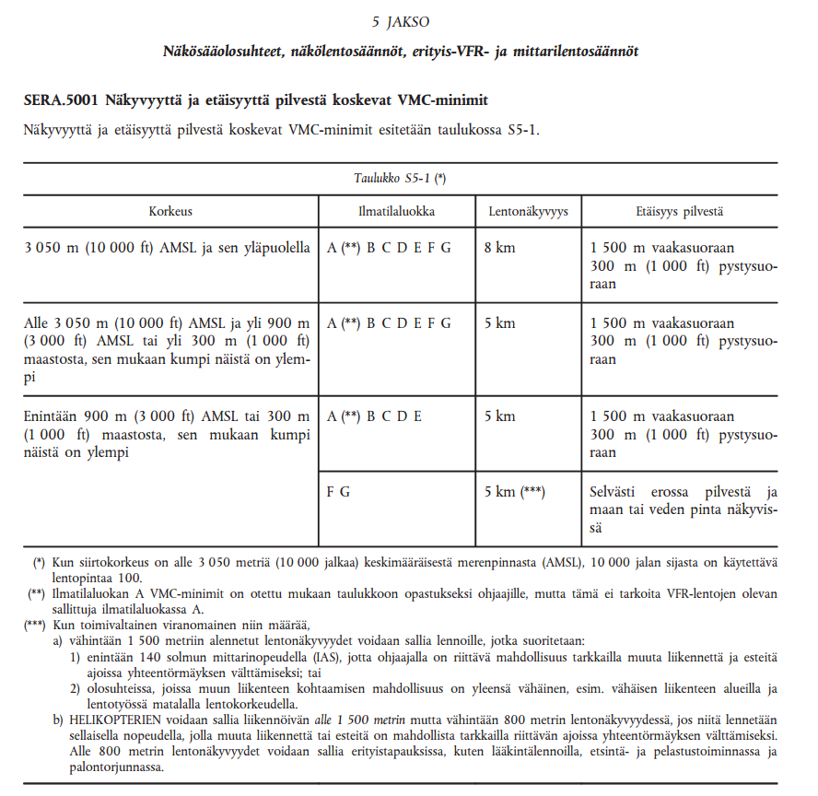

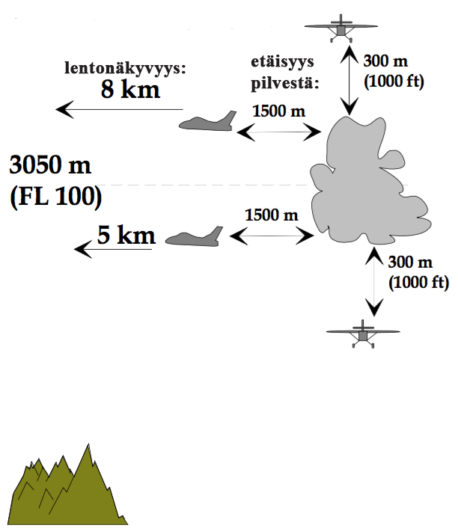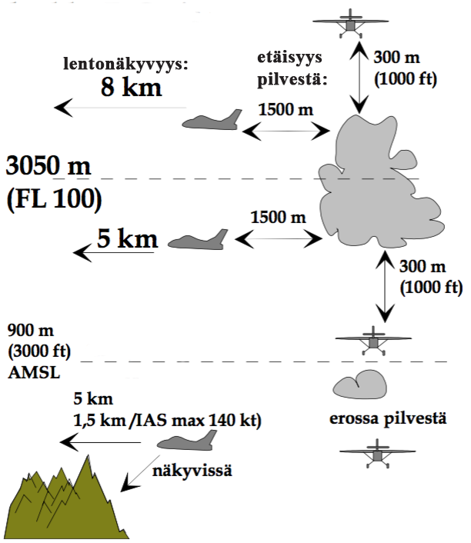
Valvottu ilmatila Valvomaton ilmatila

OPS M6-1, kohta 3.2: Hyppääjän on uloshyppyhetkellä nähtävä laskeutumisalue tai uloshyppypaikka. Tästä
vaatimuksesta voidaan poiketa, jos laskuvarjohyppy suoritetaan kokonaan valvotussa ilmatilassa ja/tai radiovyöhykkeellä (RMZ), pilvikorkeus on vähintään 3000 jalkaa ja ilma-aluksessa on varustus, jolla se voi paikantaa sijaintinsa riittävällä tarkkuudella. Poikkeusta sovellettaessa kaikkien laskuvarjohyppääjien on oltava vähintään itsenäisiä hyppääjiä (kohta 4.1). Muussa G-luokan ilmatilassa kuin radiovyöhykkeellä laskuvarjolla
ei saa hypätä pilven läpi.

{Tähän voi olla kenttäkohtaisia lisärajoituksia, kuten esimerkiksi EFOU CTR/TMA ATS-yksikön ollessa avoinna hyppytoiminta ainoastaan VMC.}

Pudotustilanteessa on otettava huomioon hyppääjän turvallisuus ja hänen putoamisreittinsä suhteessa pilviin. Laskuvarjohyppyä ei saa suorittaa, jos ilmailuviestiliikenteen perusteella on ilmeistä, että hypyn suorittaminen voisi vaarantaa lentoturvallisuuden.

Tuulen nopeus on usein rajoittamassa hyppytoimintaa. SIL ry:n julkaisema ohje Laskuvarjohyppääjien toiminnalliset ohjeet ja kelpoisuusvaatimukset kertoo tuulivaatimuksista:

Maatuulen nopeuden asettamat rajoitukset laskuvarjohypyille ovat seuraavat:

Kelpoisuus | Tuuli m/s | Tuuli kt
Oppilas | Max. 8 | 15
A-lisenssi | Max. 8 | 15
B-, C- tai D-lisenssi | Max. 11 | 21
Tandemoppilas | Max. 11 | 21
Pallovarjo pää- tai varavarjona | Max. 8 | 15

Hyppylentäjän tulee varmistua ennen lentoonlähtöä, että maksimituuli (puuskat) ei ylitä edellä mainittuja tilannekohtaisia arvoja. Tarvittaessa puuskatuulen nopeus tulee kysyä [lennonjohdolta]. Tuulirajojen ylityksestä tulee välittömästi tiedottaa pokanvanhinta [ja manifestia, maahenkilöä, hyppykerhoa tai vastaavaa].

2.2. Koneen tarkastus

2.2.1 Paperit

Koneen lentokelpoisuudesta tulee varmistua ensimmäisenä. Paperien tarkistuksessa on huomioitava, että mukana ovat [ainakin] seuraavat paperit:
- Lentokelpoisuustodistus, voimassa oleva.
- Lentokelpoisuuden tarkastustodistus, voimassa oleva, merkinnät.
- Punnituspöytäkirja, voimassa oleva, alle 5 vuotta vanha.
- Matkapäiväkirja, ei kuittaamattomia vikamerkintöjä, huoltoon aikaa.
- Rekisteröimistodistus.
- Radiolupa, voimassa oleva.
- Vakuutustodistus, voimassa oleva.
- [Kausikortti, voimassa oleva].

2.2.2 Ulkopuolinen tarkastus

Koneen päivätarkastus tehdään koneen käsikirjan ohjeiden mukaisesti. Tarkastuksessa on kuitenkin syytä kiinnittää erityistä huomiota hyppytoiminnassa kovaan kulutukseen joutuviin osiin. Tällaisia kohtia ovat mm.
- laskuteline
- siipituki
- hyppyovi
- sisustus
- [pakkolaukaisuhihnojen kiinnitysteline ja kynnyslistat]
- hyppyoven puoleinen osa takarungosta
- laskusiivekkeet(laipat)
- korkeusvakain ja -peräsin
- massatasapainot siivekkeissä ja peräsimessä.

Tarkastus tehdään päivätarkastuslistan mukaisesti.

[Bensiinin, Dieselin, Kerosiinin] puhtaus vedestä kannattaa tarkistaa käsikirjan mukaisesti ennen koneen liikuttelua. [Vesibensan] tarkistuspaikkoja on [neljä; kaksi siipien alla, yksi moottorin alla ja yksi ohjaamon alla] {yleisohje Cessnoihin}. Vesibensa näyte laitetaan sille tarkoitettuun astiaan eikä kaadeta maahan.

2.3 Tankkaus

2.3.1 Polttoaine

{Vertaa lukuun 2.6.1 Polttoaine; molemmissa ei tarvitse olla samaa asiaa.}
Kerhon koneen [tunnus] kulutus hyppylentotoiminnassa on noin [xx l/h eli x l/min] {esimerkiksi 60 l/h eli litran minuutissa}. Normaalitoiminnassa koneen tankkaus tehdään [x] litraan, jolla tavallisesti pystytään lentämään [x] hyppypokaa.
{Tankkausmäärät ovat kone-, tilanne- ja kerhokohtaisia, mutta ne on hyvä määritellä riittävällä tarkkuudella.}

Polttoainemäärä tarkastetaan vähintäänkin aina tankkauksen yhteydessä. Mittaus tapahtuu {kirjoita kerhokohtainen menettelytapa ja huomioi, että esim. polttoaineen mittatikut ovat konekohtaisia}. Lentäjän tulee kuitenkin olla jokaisen lennon alkaessa ja aikana tietoinen sillä hetkellä käytettävissä olevasta polttoainemäärästä ja toiminta-ajasta.

[Mikäli tankataan säiliöstä, jossa ei ole vedenerotinta tai kanistereista, on käytettävä säämiskällä varustettua,
tai tähän tarkoitukseen valmistettua suppiloa. Lisäksi on huolehdittava suppilon ja kanisterin/polttoainepistoolin maadoituksesta.]

Lennettäessä suhteellisen pienillä polttoainemäärillä, kuten hyppylennoilla on tapana, saattaa polttoaineen pääsy moottoriin estyä pienissäkin luisutilanteissa. [Tämän tilanteen minimoimiseksi polttoainehana pidetään aina BOTH-asennossa.]

Minimi polttoainereservi NCO.OP.125:n mukaan on 10 minuuttia, mikäli lento suoritetaan VFR-lentosääntöjen mukaan päivällä, kun lentoonlähtö ja lasku tapahtuvat samalla lentopaikalla ja ilma-alus pysyy jatkuvasti näköyhteyden päässä kyseiseltä lentopaikalta/laskupaikalta. {Suosituksena kuitenkin on, että hyppylennolta palattaessa tankissa on vielä reilu puolen tunnin polttoaine, sillä polttoainemäärän mittaukseen liittyy aina epätarkkuuksia ja myös paikallislennolla mm. säätila voi aiheuttaa vaikeasti ennakoitavaa odotusta. Toisaalta ylimääräinen polttoaine on turhaa massaa koneessa, joten turhan polttoaineen kuljettaminen kannattaa minimoida.}

{Seuraava on siis VAIN ERÄS ESIMERKKI (C-182, bensiini)}

Kerhon koneen kulutus hyppylentotoiminnassa on noin 55 l/h eli vajaa litra minuutissa. Kone on tyypiltään Cessna 182P. Hyppylentotoiminnassa minimi polttoainereservi on 30 litraa. Tankeissa on tällöin yhteensä 49 litraa eli käyttämättä jäävä polttoainemäärä on 19 litraa. Lennettäessä suhteellisen pienillä polttoainemäärillä, saattaa polttoaineen pääsy moottoriin estyä pienissäkin sivuluisutilanteissa. Tämän tilanteen minimoimiseksi pidetään polttoainehana BOTH-asennossa.

Polttoainemäärä tarkastetaan vähintäänkin aina tankkauksen yhteydessä. Mittaus tapahtuu koneen omalla polttoainetikulla. Siinä ovat lukemat 30 - - 70 ja ne tarkoittavat litroja mitattavassa säiliössä. Huomioi, että koneen asento vaikuttaa huomattavasti mitattuihin lukemiin. Mikäli tikku ei kastu, niin et voi tietää muuta kuin, että tankissa on vähemmän kuin 30 litraa. On hyvä tapa kirjata jokaiselle uudelle pokalle polttoainemäärä vähentämällä edellisen lennon aloituksen polttoainemäärästä lennon kulutus eli minuuttimäärä.

Lento | Polttoaine/l | Lentoaika/min | Kulutus/l | PA jäljellä / l | Tankkaus/l
1. | 100 | 35 | 35 | 65 | -
2. | 65 | 15 | 15 | 50 | 50
3. | 100 | 45 | 45 | 55 | 45
 | 100

Ylimääräinen polttoaine on turhaa massaa koneessa, joten turhan polttoaineen kuljettaminen kannattaa minimoida.

Mikäli tankataan säiliöstä, jossa ei ole vedenerotinta tai kanistereista, on käytettävä säämiskällä varustettua, tai tähän tarkoitukseen valmistettua suppiloa. Lisäksi on huolehdittava suppilon ja kanisterin/polttoainepistoolin maadoituksesta.

Tankkaus on merkittävä koneen matkapäiväkirjaan ko. lentopäivän kohdalle esim. 35+50+45L.

Polttoainemäärä ja jäljellä oleva hyppylentoaika.

Mittaus (L) | Kg | Hyppylentoaikaa
50 | 36,1 | 0
60 | 43,3 | 10 min
80 | 57,7 | 30 min
90 | 64,9 | 40 min
100 | 72,1 | 50 min

2.3.2 Öljy

Öljyn määrä mitataan kylmänä aamutarkastuksessa ja öljyä lisätään sen perusteella tarpeen mukaan.

{Tarkempi ohjeistus on kone- ja kerhokohtainen asia}

{Seuraava on siis VAIN ERÄS ESIMERKKI (C-182, bensiini), katso lentokäsikirjasta käytetyn koneen tapa}

Öljyn määrän on pysyttävä välillä 9–10,5 QRT. Yli 10 QRT:n ei ole tarpeen täyttää ja eikä alle 9 QRT:n määrällä saa lähteä lennolle.

Jos esimerkiksi aamutarkistuksessa öljyä on 9,5 QRT, niin muutaman lentotunnin jälkeen on syytä lisätä 1 QRT. Lisäykset tehdään aina kokonaisina 1QRT purkkeina.

Moottorivalmistajan käsikirjan mukaan moottori ei saa öljyä öljymäärän ollessa 6 QRT tai vähemmän nokan asennolla 15° ylös tai alas.

Mikäli tankkauksen yhteydessä tai muuten kesken lentopäivän tarkistetaan öljy, on syytä muistaa, että osa öljystä on vielä moottorissa muualla kuin öljypohjassa, joten öljytikun näyttämä on todellista määrää pienempi. Öljytikun näyttämä muuttuu käännettäessä tikun lenkkiä 180° (eli lenkki ylös), näyttämä ero johtuu tikun putken käyryydestä ja asennosta öljypintaan nähden.

Tarkistuksessa onkin syytä kiinnittää enemmän huomioita mahdollisiin öljyvuotoihin. Näitä kohtia ovat kampiakselin kaula potkurin takana eli kampiakselin stefa voi vuotaa. Vuoto voi olla seurausta kampikammioon syntyneestä ylipaineesta, minkä aiheuttaa tukkoon jäätynyt huohotinputki. Mikäli stefa on pullistunut pois paikoiltaan, on öljyn hukka merkittävää ja kone on toimitettava huoltoon ennen seuraavaa hyppylentoa. Työntötankojen suojaputkien tiivisteet voivat myös kovettua ja aiheuttaa öljyvuotoa.

Mikäli lennolla tulee öljyä tuulilasiin, on hyppylento keskeytettävä. Vähennä teho 17” ja aseta potkurin lapakulmat pienimmilleen (potkurivipu eteen). Sovi pokanvanhimman kanssa mahdollisen hätähypyn tarpeesta, koska laskeutuminen on helpompaa pienellä massalla. Mikäli korkeutta on runsaasti, niin hyppääjät kannattaa tuoda kentälle asti. Katso luku 5 PAKKOLASKUTILANNE, HÄTÄHYPPY JA VAARATILANTEET.

Kerhon koneessa [tunnus] käytetään 15W – 50W öljyä. Muun öljyn lisääminen ja käyttäminen on kiellettyä. Käytä aina suppiloa, kun lisäät öljyä ja tarkista suppilon puhtaus ennen käyttöä.]

{Seuraava on siis VAIN ERÄS ESIMERKKI (C-182, SMA-diesel)}

Öljyn määrä SMA-moottorisissa C-182 koneissa. (kerhokohtaisia pieniä eroavaisuuksia)

SMA moottorissa on minimi ja maksimi rajat, joiden välissä öljyn määrä on hyvä pitää hyppylentotoiminnassa. Jos minimiraja alitetaan, moottori saattaa ylikuumentua, koska öljy siirtää lämpöä pois moottorista voitelemisen lisäksi. Maksimirajaa ei saa ylittää, koska SMA moottoreille on laskuvarjohyppytoiminnassa yleistä, että öljy poistuu nopeasti moottorista, mutta poistuminen loppu maksimirajaan ja jatkuu siitä normaalina öljyn kulutuksena.

Minimi ja maksimi rajat ovat 5,5 litraa – 6,0 litraa. Normaali tehtaan ilmoittama kulutus öljylle on n. 0,3 litraa per lentotunti hyppykäytössä. Hyvä käytäntö on tankata kone tunnin hyppylentotoimintaan + reservi sekä lisätä öljy maksimiinsa.

Tunnin hyppylentopoiminnan jälkeen moottori jäähdytetään ohjeiden mukaisesti ja sammutetaan. Kone tankataan ensin ja mittatikulla varmistetaan oikea tankkaus määrä, vasta sen jälkeen tarkastetaan öljyn määrä. Näin öljyt ehtivät laskeutumaan öljypohjaan mistä mittaus suoritetaan. Jos konetta ei tarvitse tankata, niin pidä riittävä tauko ennen öljymäärän mittaamista ja mahdollista lisäämistä. Lisätään öljyä tarpeen mukaan ylittämättä maksimi määrää.

Huomioitavaa on myös, että lämpimämmällä ilmalla öljynkulutus saattaa kasvaa kohonneiden öljynlämpöjen vuoksi. Huomioidaan nousunopeuden lisäämisenä ja lämpötilojen tarkkailuna. Tehtaan suositus on tutkia mahdolliset öljyvuodot, jos öljynkulutus kasvaa yli 0,5 litraa per tunti.

{Seuraava on siis VAIN ERÄS ESIMERKKI (C-182, SMA-diesel)}

Öljyn määrä SMA SR305-230-E moottorisissa C-182 koneissa. (E-malli)

SMA E-moottorissa on minimi ja maksimi rajat (5,0–8,0 litraa moottorin valmistajan rajat), joiden välissä öljyn määrä on hyvä pitää hyppylentotoiminnassa. Jos minimiraja alitetaan, moottori saattaa ylikuumentua, koska öljy siirtää lämpöä pois moottorista voitelemisen lisäksi. Maksimirajaa ei saa ylittää, koska SMA moottoreille on laskuvarjohyppytoiminnassa yleistä, että öljy poistuu nopeasti moottorista, mutta poistuminen loppu hyppylennolle asetettuun maksimirajaan ja jatkuu siitä normaalina öljyn kulutuksena.

Minimi ja maksimi rajat hyppylentotoiminnassa ovat 7,0 litraa – 7,5 litraa. Normaali tehtaan ilmoittama kulutus öljylle on n. 0,1–0,3 litraa per lentotunti hyppykäytössä. Hyvä käytäntö on tankata kone 2 tunnin hyppylentotoimintaan, joka sisältää jo reservin sekä lisätä öljy maksimiinsa. (7,5 litraa)

Tunnin hyppylentopoiminnan jälkeen moottori jäähdytetään ohjeiden mukaisesti ja sammutetaan. Kone tankataan ensin ja mittatikulla varmistetaan oikea tankkaus määrä (Katso 2.6.1 Poltto-aine), vasta sen jälkeen tarkastetaan öljyn määrä. Näin öljyt ehtivät laskeutumaan öljypohjaan mistä mittaus suoritetaan. Jos konetta ei tarvitse tankata, niin pidä riittävä tauko ennen öljymäärän mittaamista ja mahdollista lisäämistä. Lisätään öljyä tarpeen mukaan ylittämättä maksimi määrää. (7,5 litraa)

Huomioitavaa on myös, että lämpimämmällä ilmalla öljynkulutus saattaa kasvaa kohonneiden öljynlämpöjen vuoksi. Huomioidaan nousunopeuden lisäämisenä ja lämpötilojen tarkkailuna. Tehtaan suositus on tutkia mahdolliset öljyvuodot, jos öljynkulutus kasvaa yli 0,5 litraa per tunti. Mahdollisia öljyvuotoja on syytä tarkkailla tankkausten aikana.

Mikäli lennolla tulee runsaasti öljyä tuulilasiin, on hyppylento keskeytettävä. Vähennä teho 70. Sovi pokanvanhimman kanssa mahdollisen hätähypyn tarpeesta, koska laskeutuminen on helpompaa pienellä massalla. Mikäli korkeutta on runsaasti, niin hyppääjät kannattaa tuoda kentälle asti. Katso luku 5 PAKKOLASKUTILANNE, HÄTÄHYPPY JA VAARANTILANTEET.

Kerhon koneessa [tunnus] käytetään Aero Shell Ultra öljyä. Muun öljyn lisääminen ja käyttäminen on kiellettyä. 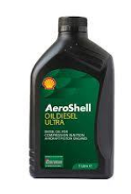
Käytä aina suppiloa, kun lisäät öljyä ja tarkista suppilon puhtaus ennen käyttöä.

2.4 Lennon suunnittelu

Lentäjän tulee tehdä seuraavat vaiheet päivän lentotoiminnan valmistelemiseksi {vaihtelevat huomattavasti kerhokohtaisesti; lisäksi voi olla kerhokohtaisia asioita, joita tässä ei ole mainittu ja jotka on huomioitava ja kirjattava kerhon Hyppylento-ohjeeseen}.

{Tiivistelmä voi olla esimerkiksi seuraava:}

Lentäjän tulee tehdä seuraavat vaiheet päivän lentotoiminnan valmistelemiseksi.
- Sään tutkiminen koko hyppylentotoiminnan ajalle. NOTAM:it.
- Ilmoitus lennonjohtoon tai aluelennonjohtoon hyppylentotoiminnan aloittamisesta ennen ensimmäistä hyppylentoa. Soita puhelimella lennonjohtoon tai tee lentosuunnitelma aluelennonjohtoon esimerkiksi netin välityksellä tai soita. Huomio aloitus ja lopetus aika, ilmatilan yläraja sekä muista päättää lentosuunnitelma. Jos Pilottia vaihdetaan tämä tieto pitää olla pilotilla, joka lentää viimeisen hyppylennon sinä päivänä.
- Koneen tarkistus ja valmistelu hyppytoimintaan.
- Hyppykerholla on hyppääjiä vastaan ottamassa portin avaamista varten.

Lennonvalmistelusta on säädetty SERA.2010. Sen mukaiset tarkemmat kerhokohtaiset ohjeet on kirjattava kerhon Hyppylento-ohjeeseen.

2.4.1 Hanki säätiedot

Tarkista lentosäähavainnot ja -ennusteet METAR (AWS-METAR) ja TAF sekä LLF-alue-ennuste. (Huom. GAFOR:n on korvannut low-level forecast LLF, jonka käyttöä on ohjeistettu oppaassa: https://ilmailusaa.fi/pdf/LLF_manual_FI.pdf)

Huomioi, että TAF on tehty kaupallisen lentotoiminnan tarpeisiin, eikä se esitä kaikkia hyppytoimintaan vaikuttavia säämuutoksia.

METAR ei sisällä tietoa maksimituulesta, ellei puuskien voimakkuus ole vähintään 10 solmua keskituulta suurempi. Kysy [lennonjohdosta] tuulen maksimiarvo, jos on aihetta epäillä, että se vaikuttaa hyppytoimintaan.

Ilmailusää-palvelun 3 vrk maanpinnalle tehty tuuli- ja pilviennuste sekä Sadetutkan sade-ennuste on hyvä tarkistaa. Hyppääjien käyttämä www.windy.com antaa tuuliennusteen eri korkeuksille. {Lisäksi mahdolliset kerhon omat apuvälineet mainitaan.}

2.4.2 Tarkista Bulletin/NOTAM

Tarkista bulletineista mitä mahdollisesti poikkeavaa on tiedossa lentopäivälle. Kenttä voi olla jopa suljettu tai vain ajoittain auki.

2.4.3 Tee kirjallinen lentosuunnitelma

Laskuvarjohyppytoiminnasta valvottuun ilmatilaan tai lentopaikan lentotiedotusvyöhykkeellä (AFIS) sen aukioloaikana on tehtävä lentosuunnitelma. {AFIS-ilmatila (esim. Seinäjoki, jonka ilmatilassa Alavuden kerho toimii) on sääntömielessä valvomatonta ilmatilaa, mutta sinne kuitenkin vaaditaan lentosuunnitelma silloin kuin lentopaikan lentotiedotusyksikkö on auki.}

{Lentosuunnitelman sisällöstä voi olla määrätty tarkemmin Finavian toimintaohjeessa tai vastaavassa.}

2.4.4 Tee koneen päivätarkistus ja laita kone toimintavalmiiksi

Päivätarkastus tehdään kohdan [2.2.2] ohjeen ja lentokäsikirjan ja kerhokohtaisen ohjeiden mukaisesti.

[2.4.5 Muut toimet]

[Tee hyppytoiminnasta ilmoitus lennonjohtoon ja selvitä samalla muu kentällä päivän aikana tapahtuva toiminta (esimerkiksi tuleva- ja lähtevä reittiliikenne). Jos lennonjohto on kiinni toiminnan aloittaessa tai koko toiminnan ajan, niin tee lentosuunnitelma.]

2.5 Varustus

{Seuraava on konekohtainen asia}
[Kerhon kone [Koneen tunnus] pidetään aina hyppytoiminnan vaatimassa varustuksessa. Jos koneella harjoitetaan muuta lentotoimintaa, on kone lennon jälkeen varustettava hyppylentokuntoon. Laskuvarjohyppyoven käyttö on sallittu vain laskuvarjohyppytoiminnassa.] {luettele koneen haluttu varustus eri tilanteissa}

[Laskuvarjohyppytoiminnassa [koneen tunnus] lentäjä käyttää pelastusvarjoa.]

2.6 Lastaus
2.6.1 Polttoaine

{Vertaa lukuun 2.3 Tankkaus; molemmissa ei tarvitse olla samaa asiaa.}

Ylimääräinen polttoaine on turhaa massaa koneessa, joten turhan polttoaineen kuljettaminen kannattaa minimoida.

{Kirjoita kerho-, kenttä- konekohtaiset erityispiirteet ja huomioitavat asiat; ota huomioon myös turvallisuus näkökohdat. Kannattaa lisätä havainnollistavia kuvia mahdollisuuksien mukaan.}

Mikäli tankataan säiliöstä, jossa ei ole vedenerotinta tai kanistereista, on käytettävä säämiskällä varustettua suppiloa ja huolehdittava suppilon ja kanisterin/polttoainepistoolin maadoituksesta.

[Esimerkkitaulukko lentobensiinin määrän sen painon ja hyppylentoajan suhteesta (C-182, bensiini)]
Mittaus (L) | Kg | Hyppylentoaikaa
40 | 29 | 0
60 | 43 | 20 min
80 | 58 | 40 min
100 | 72 | 60 min
120 | 86 | 1h 20 min

ESIMERKKI: C-182 SMA -moottorilla varustetun koneen polttoainemäärät.

Mittaus (litraa) | kg (0,8kg/litra, +15C) | Hyppylentoaika(min)
10+10 | 16 | 0
30+30 | 48 | 60
80 | 64 | 90
100 (ei suositella) | 80 | 120
polttoaine reserviä ei ole huomioitu. 15min = 10 litraa
100 litraa + reserviä ei suositella mahdollisen öljynmäärän tippumisen minimitason alapuolelle.

{Kirjoita myös kerhokohtaiset erityispiirteet siitä, miten tankattu polttoaine merkitään esim. matkapäiväkirjaan ja/tai muihin järjestelmiin}

2.6.2 Hyppääjät ja hyppääjien sijoittuminen koneeseen

Polttoaineen ja perusmassan lisäksi muun kuljetettavan massan muodostavat lentäjä ja hyppääjät.

Koneen lastausta rajoittaa pääsääntöisesti kuljetettava massa eikä matkustajien (hyppääjien) määrä.

{Esimerkki: C-182, bensiini, EASA STC 10026913, mekaaninen ahdin, MTOW on 1406 kg}

[Maksimimassa 1 406 kg
Tyhjäpaino 812 kg
Kuormattavuus 594 kg

Hyppyversiossa lentäjälle, käytettävissä olevalle polttoaineelle ja hyppääjille on käytettävissä tässä esimerkissä 1406 kg – 812 kg = 594 kg.

Esimerkkitaulukko: C-182, bensiini, EASA STC 10026913, mekaaninen ahdin, MTOW on 1406 kg
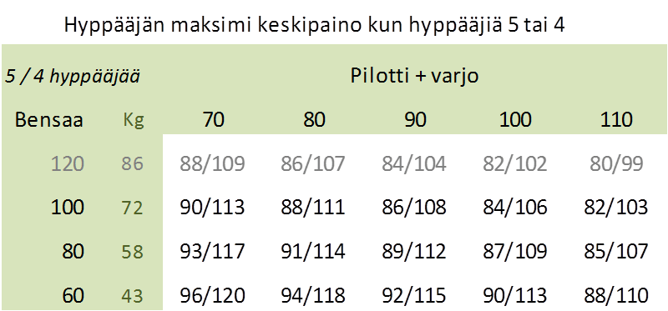

C-182 ei tule helposti takapainoiseksi, joten pidettäessä mielessä normaalit lastauksen periaatteet; painavat eteen ja tarvittaessa tiivistystä startissa, ei takapainoisuutta pitäisi päästä syntymään. Rahtioven kohdalla maksimi paino on 54 kg.]

Koneen kuormaus tehdään [yleisilmailun asematasolla, tankkauspaikalla tms.].

Ilma-aluksen kuormaa laskettaessa on käytettävä hyppääjien (ja lentäjän) todellista massaa, joka saadaan punnitsemalla, kun otetaan huomioon kaikki hypyllä käytettävät varusteet (eli ns. exit-paino).

{Olisi hyvä, jos manifestiohjelma laskee hyppääjien painot yhteen ja ottaa huomioon polttoaineen sekä lentäjän massan. Yhteenlaskettu paino näkyy pokalistassa. Tämä helpottaa toimintaa. Ohjelma ei anna mahdollisuutta lastata ylikuormaa, kuten esim. Utissa.} {Katso lisätietoja Liitteestä 10.}

Massakeskiön laskeminen (tasapainolaskelma, painopiste) on konekohtainen ja erittäin oleellinen asia. Massakeskiön laskemiseen tarvittavat tiedot löytyvät ilma-aluksen lentokäsikirjasta. Laskemisen helpottamiseksi ja nopeuttamiseksi on usein perusteltua käyttää tietokoneohjelmaa, laskentataulukkoa tai soveltuvaa lomaketta. {Katso lisätietoja Liitteestä 10.}

{Esimerkkinä Tampereen Laskuvarjokerho ry:n, Kuormauskaavio, Massakeskiö, C-206, Lähdemateriaali: Lentotoimintakäsikirja, Tampereen Laskuvarjokerho ry ja Tampereen Laskuvarjokerho ry, Toimintaohje hyppääjille, OH-CMT}

Tutustu lentokäsikirjan mukaan koneen kuormaukseen. Koneen todellisen massan saat punnitustodistuksesta lentopäiväkirjan välistä. Hyppylentotoiminnassa hyppääjien painopisteasemat ovat karkeasti ottaen seuraavat.

Hyppääjä | Asema (cm)
1 | 230
2 | 270
3 | 220
4 | 165
5 | 145
6 | 90
Lentäjä | 90

Alla olevassa kuvassa on esitetty muutamia esimerkki-kuormaustapauksia nimenomaan hyppylentotoiminnassa CMT:llä.

Massakeskiön vaikutusta tarkastellaan selvittämällä hyppääjien istumapaikkojen ja uloshyppypaikkojen etäisyys siiven etureunan tasasta (valmistajan ilmoittama linja) ja laskemalla hyppääjän painon (massan) avulla tästä syntyvä momentti. OH-CMT:n kohdalla tarkastelu on tehty kuvan (alla) esittämällä Excel-työkalulla, jonka avulla hyppääjien painoja voidaan muuttaa, ja erilaisia istumajärjestyksiä ja uloshyppymuodostelmia voidaan tarkastella. Tarvittavat etäisyysmittaukset on tehty koneen mittapiirustuksista ja oikeita istumapaikkoja koneessa tarkastellen. Työkaluun on rakennettu tarvittavat matemaattiset kaavat laskemaan massakeskiöaseman sijainti.

Kuva: OH-CMT kuormauksen ja massakeskiön tarkastelutyökalu.

{Toisena esimerkkinä Vaasan Laskuvarjokerho ry. Lähdemateriaali: Hyppylento-ohje, Vaasan Laskuvarjokerho ry}

Tutustu lentokäsikirjan mukaan koneen kuormaukseen. Koneen todellisen massan saat punnitustodistuksesta lentopäiväkirjan välistä. Hyppylentotoiminnassa hyppääjien painopisteasemat ovat karkeasti ottaen seuraavat.

Massakeskiön vaikutusta tarkastellaan selvittämällä hyppääjien istumapaikkojen ja uloshyppypaikkojen etäisyys siiven etureunan tasasta (valmistajan ilmoittama linja) ja laskemalla hyppääjän painon (massan) avulla tästä syntyvä momentti. OH-WTF:n kohdalla tarkastelu on tehty alla olevan kuvan mukaisesti. Tarvittavat etäisyysmittaukset on tehty koneen mittapiirustuksista ja oikeita istumapaikkoja koneessa tarkastellen.
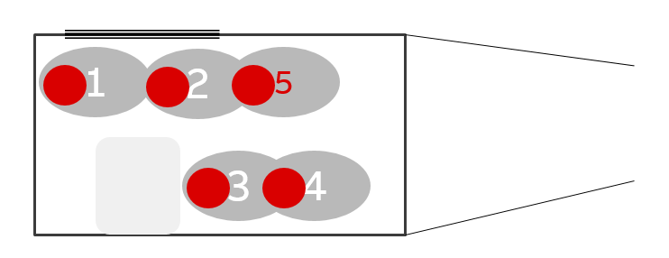Kuva. Vaasan Laskuvarjokerhon koneeseen sijoittuminen.

Asiat ovat tärkeä kirjata myös hyppääjille tarkoitettuun ohjeeseen heitä koskevilta osin.

2.6.3 Koneeseen laitettavat merkinnät ja ohjeet kuormauksesta ja liikkumisesta

Koneeseen pitää laittaa riittävät ja selkeät merkinnät. Merkintöjen tarve on ilmeinen koneissa, jossa hyppyovi on siiven takapuolella, mutta C-182-tyyppisissäkään koneissa ei poka voi ”mennä koneen takaosaan makoilemaan”. Tämä korostuu, kun kone on korkealla, jossa ilma on ohuempaa ja ohjainvaste on heikompi.

Hyppääjien liikkuminen koneessa UH:ta varten ja UH:ssa sekä mahdollisesti palaaminen takaisin istumaan täytyy tapahtua lasketuissa rajoissa. Erilaiset hyppylajit ja niiden vaatimukset/erityispiirteet vaikuttavat niin liikkumiseen kuin uloshyppyynkin.

{Esimerkkinä Vaasan Laskuvarjokerho ry. Lähdemateriaali: Hyppylento-ohje, Vaasan Laskuvarjokerho ry}

Koneeseen sijoittaudutaan siten, että pilotin vieressä on aina hyppääjä. Seuraava paikka on pilotin vieressä olevan hyppääjän edessä (hyppääjät ovat kasvot taaksepäin pilottiin nähden) Sen jälkeen pilotin istuimen takana sekä sen hyppääjän edessä. Jos koneen kuormaus ja massakeskiö antaa mahdollisuuden, voidaan ottaa 5 hyppääjä. (huomioitu vakuutuksessa).

Hyppääjien liikkuminen koneessa UH:ta varten ja UH:ssa sekä mahdollisesti palaaminen takaisin istumaan täytyy tapahtua lasketuissa rajoissa. Erilaiset hyppylajit ja niiden vaatimukset/erityispiirteet vaikuttavat niin liikkumiseen kuin uloshyppyynkin.

{Esimerkkinä Oulu Skydive Center ry. Lähdemateriaali: Hyppylento-ohje, Oulu Skydive Center ry}

OSC:n käyttämä manifestiohjelma laskee hyppääjien ja lentäjän painon yhteen sekä lisää koneessa olevan polttoaineen, mikäli lentäjä on ilmoittanut seuraavan pokan tankkauksen lentäjän liittymässä. Polttoainemäärän puuttuessa ohjelma olettaa 100 l tankkauksen. Pokan painolaskelma sisältäen massakeskiötiedon tulee lentäjän liittymään, kun pokanvanhin on täyttänyt manifestiin tarvittavat tiedot.

C-182 ei tule helposti takapainoiseksi. OH-CVE massakeskiö on tietyillä lastauksilla eturajalla tai se ylittyy, mikäli lentäjä ja paikoille 1 ja 2 sijoittuvat hyppääjät ovat painavia. Tähän on pilotin hyvä perehtyä käyttämällä painolaskelmataulukkoa. Aikaisemmin käytettyä tiivistystä lentoonlähdössä ei enää tule tehdä.

Koneeseen sijoittaudutaan siten, että pilotin vieressä on aina hyppääjä ja kone täytetään järjestyksessä edestä taaksepäin. Seuraava paikka on siis pilotin vieressä olevan hyppääjän edessä (hyppääjät ovat kasvot taaksepäin pilottiin nähden) Sen jälkeen pilotin istuimen takana jne. Katso alla oleva kuva.

Hyppääjän istumalihakset ja reppu sijoittuvat tummalle alueelle. Nämä paikat ovat merkitty koneen lattiaan.

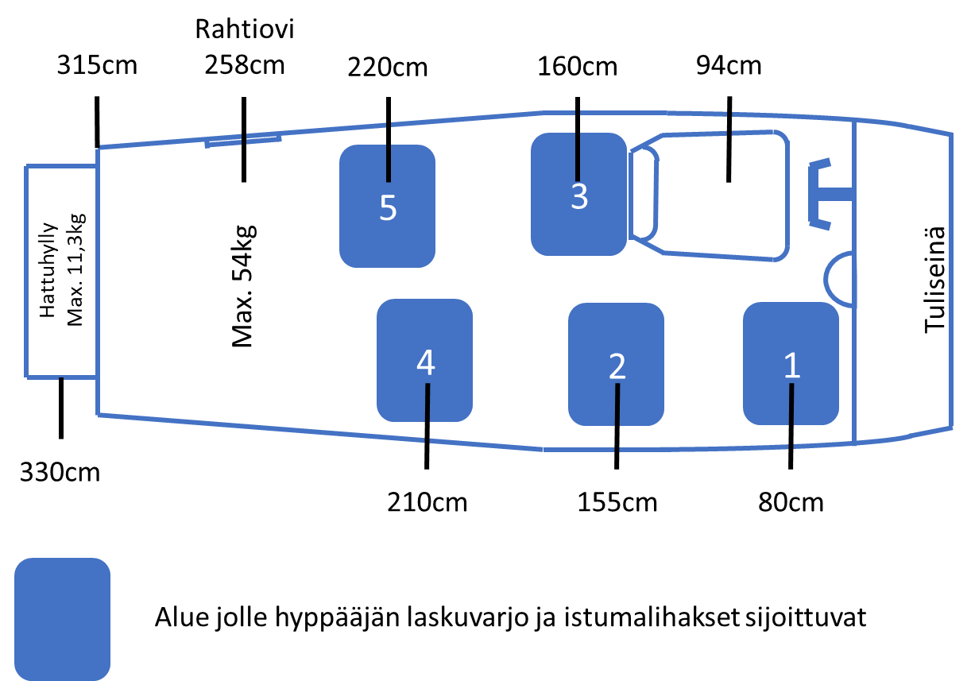

Hyppääjien liikkuminen koneessa UH:ta varten ja UH:ssa sekä mahdollisesti palaaminen takaisin istumaan täytyy tapahtua lasketuissa rajoissa. Rahtioven kohdalla maksimi paino on 54 kg.

Asiat PITÄÄ kirjata myös hyppääjille tarkoitettuun ohjeeseen ja tehdä NCO-tarkistuslista (ks. Luku 6) heitä koskevilta osin.

{Voidaan yhdistää luvun 2.6.2 Hyppääjät ja hyppääjien sijoittuminen koneeseen kanssa.}

2.7 Muuta [lisää kohtia tarvittaessa]

Hyppy-yhteisön paineet (nopea uusi poka, kiire painopistelaskelman kanssa, riittävä kommunikaatio pokanvanhimman kanssa ennen lähtöä, yms.).

3 LENTO

Ennen jokaista lentoa pokanvanhin [kertoo, pokalista annetaan, yms.] lentäjälle hyppysuunnitelman, jossa mainitaan jokainen pudotuskorkeus ja oppilaiden/itsenäisten hyppääjien lukumäärä kustakin korkeudesta. Myös erikoishypyt, kuten liitopuku, korkea avaus tms. on tarpeen mainita. Jos samasta korkeudesta lähtee useita hyppääjiä, mainitaan samalla montako hyppääjää ja montako kierrosta ko. korkeudessa lennetään.
{Eli miten järkevästi saadaan tieto lentäjälle ja mitä tietoa missäkin kerhossa pitää olla; Vertaa myös kohtaa 1.6 Pokanvanhin}

[Lentäjän on syytä kirjata suunnitelma tarkoin polvilehtiöönsä epäselvyyksien välttämiseksi. Toiminta-aika on myös tiedostettava, jotta se voidaan ilmoittaa sitä kysyttäessä.]

3.1 Käynnistys

Varmistu ennen käynnistystä, että potkurin vaara-alue on vapaa. [Pokanvanhin/maahenkilö auttaa lentäjää varmistamaan.] Huomioi myös, että potkurin alla ei ole kiviä/hiekkaa tai irtoroskaa, joka vaurioittaa potkuria. Suorita lämmityskäyttö ohjeiden mukaisesti riippuen vuoden ajasta ja ulkoilmanlämpötilasta sekä esilämmitys toimenpiteistä.

{Käynnistykseen liittyy kerho-, lentokenttä- ja konekohtaisia asioita, jotka ovat syytä tarvittaessa kirjata kerhon Hyppylento-ohjeeseen sekä hyppääjille tarkoitettuun ohjeeseen heitä koskevilta osin. Esim. ELT ON-asentoon (ja mistä virtakytkin tarvittaessa löytyy), jos ei käynnisty automaattisesti}

Käynnistys tehdään lentokäsikirjan ohjeiden mukaan.

{C-208:n lastaustuki ja vastaavat kerho- ja konekohtaiset erityispiirteet tulee myös huomioida}

3.2 Rullaus

{Rullaukseen liittyy kerho-, lentokenttä- ja konekohtaisia (ks. lentokäsikirja) asioita, jotka ovat syytä tarvittaessa kirjata kerhon Hyppylento-ohjeeseen.}

[Esim. C-208: Rullausta ei saa aloittaa ennen kuin lentäjä näkee, että lastaustuki ja portaat on poistettu.]

[Odotuspaikalla] tehdään lentoonlähtöä edeltävät koekäyttö ja tarkistukset käsikirjan tarkistuslistan mukaisesti. Jos vain on mahdollista, suorita koekäyttö toimenpiteen vasta kiitotiellä tai rullaustiellä missä on puhdasta.

3.3 Lentoonlähtö

{Lentoonlähtöön liittyy kerho-, lentokenttä- ja konekohtaisia (ks. lentokäsikirja) asioita, jotka ovat syytä tarvittaessa kirjata kerhon Hyppylento-ohjeeseen sekä hyppääjille tarkoitettuun ohjeeseen heitä koskevilta osin.}

Lentoonlähtö tehdään koneen käsikirjan mukaisesti.

Keskeytetty lentoonlähtö ja miten silloin toimitaan, erityisesti miten hyppääjien pitää toimia.

Asiat on syytä kirjata myös hyppääjille tarkoitettuun ohjeeseen heitä koskevilta osin.

3.4 Nousu

{Nousuun liittyy kerho-, lentokenttä- ja konekohtaisia (ks. lentokäsikirja) asioita, jotka ovat syytä tarvittaessa kirjata kerhon Hyppylento-ohjeeseen sekä hyppääjille tarkoitettuun ohjeeseen heitä koskevilta osin.}

Esimerkkejä asioista, joihin nousun aikana on nopeuden lisäksi kiinnitettävä erityistä huomiota:
- Oikean tehon käyttö painetiheyden pienentyessä korkeuden kasvaessa.
- Tehostettu ilmatilan tarkkailu johtuen huonosta näkyvyydestä etusektoriin.
- Mahdollisesti sovitut nousualueet.
Esimerkkejä asioista, joita nousun reittivalinnassa on otettava huomioon:
- Selvitys, sektori(t).
- Turvallisuus moottorihäiriössä.
- Linjan suunta.
- Pudotuskorkeus.
- Muu lentoliikenne.
- Lentomelu.
- Sää ja erityisesti pilvet.

Huomioi nousussa mahdollinen moottorihäiriö. Alemmissa korkeuksissa on hyvä pysytellä lähempänä kenttää, jotta hätätilanteessa olisi mahdollista tehdä lasku kentälle.

Hyppääjät istuvat tyypillisesti ”liikkumatta” ja mahdolliset vyöt kiinnitettynä 300 m korkeuteen asti. Tämän jälkeen tapahtuu enemmän tai vähemmän liikettä (sovitun menettelyn mukaan toivottavasti).

{Esimerkkitaulukko, C-182, SMA}

Nyrkkisääntö noususta:
Korkeus (ft) | Ilmanopeus | Tehot | TIT | Huom.
0-1000 | 75-80 knots | Täysi | ei nouse yli 700 C | Täysi kaasu
1001 - 3500 | 75 knots | Täysi (max 85 inchHG) | ei nouse yli 700 C | huomioi että ei ylitä 85
3501 - 10000 | 75 knots | Täysi (max 85 inchHG) | Max 730 C | huomioi että ei ylitä 85
10000 - 14000 | 72 knots | Vähennä 84 inchHG | Max 730 C | yksi viivan väli pois

{Esimerkkikuvia; vastaavia kannattaa lisätä kerhon ohjeeseen}
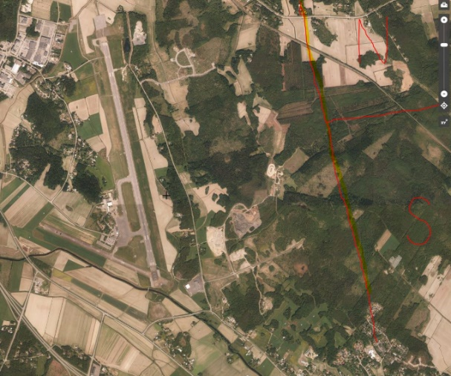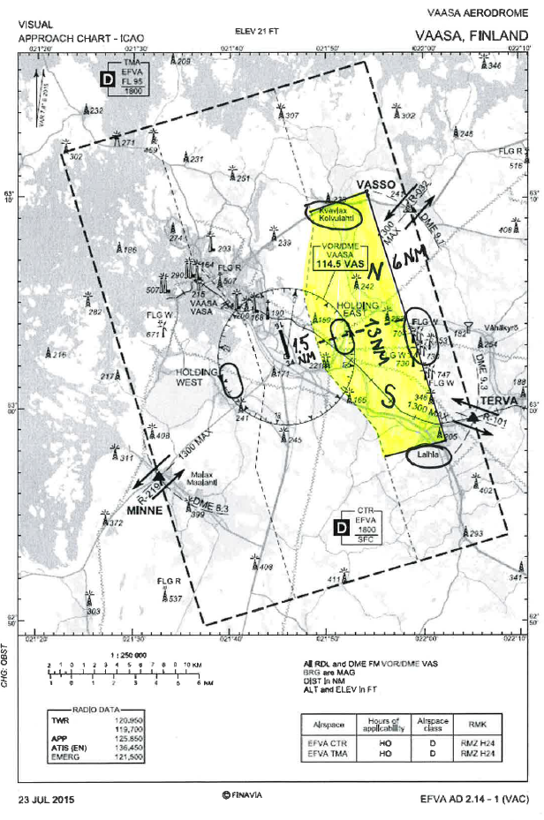

Esimerkkikuvia.

3.5 Uloshyppypaikan määritys

{Uloshyppypaikan määritykseen liittyy kerho-, lentokenttä- ja konekohtaisia (ks. lentokäsikirja) asioita, jotka ovat syytä tarvittaessa kirjata kerhon Hyppylento-ohjeeseen sekä hyppääjille tarkoitettuun ohjeeseen heitä koskevilta osin.}

{Esimerkkinä Vaasa Laskuvarjokerho ry:n kerhon ohjeistusta:}

Koneessa on hyvä olla ilmakuva kentästä ja laskeutumispaikasta; sama, joka on kerhonseinällä mihin merkitään ja päivitetään hyppääjien uloshyppypaikka ja sektori missä hyppääjät liikkuvat. Huomioi kuitenkin liitopukuhyppääjät. Tästä kartasta kouluttaja tai pokanvanhin ilmoittaa lentäjälle linjan suunnan sekä uloshyppypaikan.

Kun ollaan koneella nousussa esimerkiksi 1000 m:ssä ja koneessa on GPS-paikannin, tehdä rauhallinen 360 asteen kaarros ja verrata koneen ilmanopeusmittarin ja GPS maanopeus eroa. Lentäjä voi vielä kertoa ”vastatuulen suunnan ja nopeuden” pokanvanhimmalle/kouluttajalle 1000 m korkeudessa. Lentäjä ei määritä uloshyppypaikkaa, ellei lennonjohto sitä lentäjän välityksellä määritä. Erikoistilanteet, kuten pilven sattuessa juuri uloshyppypaikalle samaan korkeuteen, on eriasia. Silloin lentäjä keskustelee pokanvanhimman/kouluttajan kanssa mahdollisesti linjanperumisesta, linjansiirtämisestä tai korkeuden muuttamisesta.

Pilotti kommunikoi lennonjohdolle päivän ensimmäisen nousun aikana,
- Hyppylinjan (kerholta – suunta [esimerkiksi, suuntaan 250 astetta tai Porin tien risteys)
- Jos hyppääjät haluavat hypätä poikkeavasta paikasta kuten liitopukuhyppääjät ilmoitus lennonjohtajalle.
- Uloshyppypaikan ilmoittaminen (esimerkiksi, Porin tien risteys (ns. 4-latoa), Sulvan tien risteys, odotuspaikka alfan tasolla, tornin päällä, hallin päällä)
Jos hyppylinja ja /tai uloshyppypaikka muuttuu, ilmoitetaan siitä lennonjohtajalle.

3.6 Linjalle lentäminen ja linjalla lentäminen

{Linjalle lentämiseen ja linjalla lentämiseen liittyy kerho-, lentokenttä- ja konekohtaisia (ks. lentokäsikirja) asioita, jotka ovat syytä tarvittaessa kirjata kerhon Hyppylento-ohjeeseen sekä hyppääjille tarkoitettuun ohjeeseen heitä koskevilta osin.}

Hyppääjien liikkumista koneessa ja siirtymistä koneen ulkopuolelle on syytä tarkkailla, jottei lentokoneen kuormaus muutu takapainoiseksi ja että mahdolliset liikkumisesta aiheutuneet viat laskuvarjossa havaitaan. Erityisesti tandemvarjon reppu on suuren koon takia altis varjon ”kolhiintumisesta” syntyville vioille.

Hyppääjien kiivetessä koneen ulkopuolelle, nopeus pyrkii laskemaan sekä vajoamisnopeus kasvamaan. Tällöin lentonopeus pidetään vakiona korkeuden kustannuksella ja korkeuden menetys on huomioitava tavoitekorkeuden valinnassa. Lisäksi kone pyrkii kallistumaan ja kaartamaan hyppyoven puolelle, mikä on estettävä ohjainten koordinoidulla käytöllä.

Liitopukuhyppääjiä pudotettaessa koneen pitää olla uloshypyn aikana vaakalennossa tai laskevalla linjalla, ei koskaan teho päällä nousussa. Teho esimerkiksi XXX.

Liitopuku on myös riski uloshypyssä (törmäysvaara, jos nouseva linja tai hyppääjä lähtee väärin; sekä hidaslento, koska kone lentää linjalla normaalia hiljempaa laipoilla); vaatii siis erityishuomiota.

Koneessa liikkumisen ja uloshyppyasiat PITÄÄ kirjata hyppääjille tarkoitettuun ohjeeseen heitä koskevilta osin (oppilaat ja itsenäiset hyppääjät huomioiden)

Linjalle ja linjalla lentäminen {Esimerkiksi toimintamalli C-182, Oulu Skydive Center ry}

Noususektorista on aina pyydettävä lupa hyppylinjalle siirtymiseen. Hyppylupa on pyydettävä lennonjohdolta 2 minuuttia ennen arvioitua uloshyppyä.

Koko nousun ajan tavoitteena on päästä linjalle uloshyppypaikan kohdalle haluttuun korkeuteen. Linja lennetään pääsääntöisesti maalialueen ylitse kohti uloshyppypaikkaa. Linjan aloitus kerrotaan pokanvanhimmalle sanomalla ”Linjalla”. Linjalla pokanvanhin voi tarvittaessa tarkistaa lentosuunnan kurkistamalla ovesta. Oven aukaisuun hän kysyy luvan pilotilta: ”Saako avata oven?” – ”Kyllä/Ei”. Pilotti muuttaa lentosuuntaa pokanvanhimman ohjeiden mukaisesti lentoturvallisuus huomioiden. Pokanvanhin kertoo suunnan muutoksen asteina eli esim. ”5 oikea”. Suunta muutetaan sivuperäsimellä, eli konetta ei saa kallistaa.

Hyppyovea ei saa aukaista eikä lentää ovi auki, jos nopeus on suurempi kuin 110 MPH

Linjan pituus on ajallisesti n. 1 minuutti ja linja päättyy uloshyppypaikkaan. Linjan aloituspaikka määräytyy maanopeuden mukaan ja linja on metreissä mitattuna pitempi tyynellä säällä kuin vastatuuleen lennettäessä. Yhtä minuuttia pitempi linja (n. 1,5 min.) tarvitaan yleensä oppilaan ensimmäisille hypyille, tandemhypylle ja aina pokanvanhimman sitä pyytäessä. Linja lennetään GPS-avusteisesti tai maamerkkeihin perustuen tai molempia menetelmiä käyttäen. Maamerkkejä käyttäen linjalle kaarto vasemman kautta on helpompi, koska maalialue on helppo katsoa sivuikkunasta kaarron aikana. Linjan suunta pidetään suuntahyrrällä.

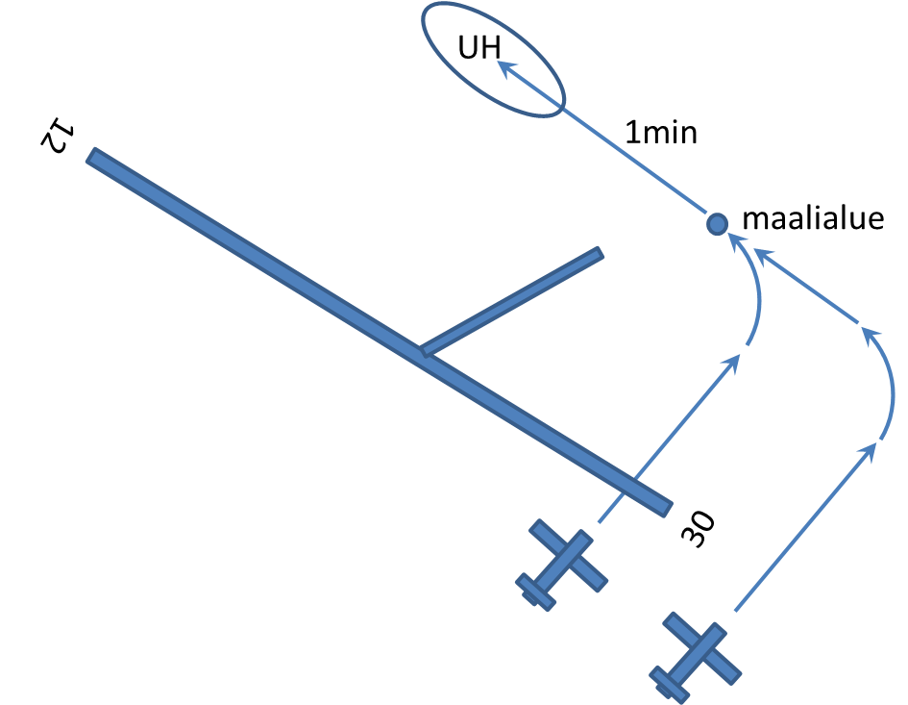

Hyppyluvan pyytämisen ajoitukseen sekä linjalle hakeutumiseen voi käyttää apuna korkeus- ja nousunopeusmittaria. Mikäli korkeus on 1000 jalkaa vajaa pudotuskorkeudesta ja kone nousee 500 FT/min, niin on aika pyytää hyppylupa edellyttäen, että 2 minuutin ja 1000 jalan nousun aikana päästään uloshyppypaikalle.

Hyppääjien valmistautuessa siirtymään koneesta ulos säädetään OH-CVE ahtopaine 15–18 tuumaan säilyttäen 90 MHP nopeus ja suljetaan kidukset. Oppilaiden ensimmäisille hypyille voidaan käyttää 80 MPH, jotta streevalle pääsy helpottuu.

Hyppääjien liikkumista koneessa ja siirtymistä koneen ulkopuolelle on syytä tarkkailla, jottei lentokoneen kuormaus muutu takapainoiseksi ja että mahdolliset liikkumisesta aiheutuneet viat laskuvarjossa havaitaan. Erityisesti tandem on suuren koon takia altis varjon ”kolhiintumisesta” syntyville vioille.

Hyppääjien kiivetessä koneen ulkopuolelle, nopeus pyrkii laskemaan sekä vajoamisnopeus kasvamaan. Tällöin lentonopeus pidetään vakiona korkeuden kustannuksella ja korkeuden menetys on huomioitava tavoitekorkeuden valinnassa. Lisäksi kone pyrkii kallistumaan ja kaartamaan hyppyoven puolelle, mikä on estettävä ohjainten koordinoidulla käytöllä.

Liitopukuhyppääjiä pudotettaessa koneen pitää olla uloshypyn aikana vaakalennossa tai laskevalla linjalla, ei koskaan teho päällä nousussa.

Liitopuku on myös riski uloshypyssä (törmäysvaara, jos nouseva linja tai hyppääjä lähtee väärin; sekä hidaslento, koska kone lentää linjalla normaalia hiljempaa laipoilla); vaatii siis erityishuomiota.

Esimerkki nyrkkisääntö linjalle ajaessa: Kaikki hyppää samalta linjalta. (C-182, SMA-diesel)
Aika UH paikalle | Teho | TIT | Huom
2 min | 84 inchHG | max 730 C | n. 1000-1500ft ennen UH korkeutta
1 min linjan aloituspää | Vähennä hieman | lähtee laskemaan | n. 500 – 700ft ennen UH korkeutta. KIDUS KIINNI
Oven avaus | Vähennä hieman | laskee edelleen | Huomioi linja nopeus 70-80 Knots
Hyppääjien kiipeäminen | 55-60 inchHG | Stabiili | nopeuden säätely korkeudella
Kaikki hyppääjät poistuivat | 55 inchHG | Stabiili | Ovi kiinni. HUOM MAX nopeus ovi auki
Ovi kiinni | 55 inchHG | Stabiili | Työnnä ja trimmaa 150-157 knots
Korkeuden pudotus | 45 inchHG | Laskee | Kuula keskelle
5000ft ja alaspäin | 45 inchHG | Laskee | Vähennä kaasulla ja pidä 45 inchHG
2500 ft ja alaspäin | 45 inchHG | Laskee | Vähennä kaasulla, nopeus 140 knots
1000 ft ja alaspäin | 45 inchHG | stabilisoituu | Vähennä kaasulla, nopeus 120 knots. max 10deg laipat
Peruksella/loppuosalla | 40-45 inchHG | Stabiili | Vähennä kaasulla, nopeus 80 knots, laippa asetukset laskuun

Esimerkki nyrkkisääntö linjalle ajaessa: Osa hyppää linjalta ja jatketaan ylös pudotuksen jälkeen.
Aika UH paikalle | Teho |  | TIT | Huom
2 min | 84 inchHG |  | max 730 C | n. 1000-1500ft ennen UH korkeutta
1 min linjan aloituspää | Vähennä hieman |  | lähtee laskemaan | n. 500 – 700ft ennen UH korkeutta.
Oven avaus | Vähennä hieman |  | laskee edelleen | Huomioi linja nopeus 70-80 Knots
Hyppääjien kiipeäminen | 70 inchHG |  | Stabiili | nopeuden säätely korkeudella
Hyppääjät poistuivat | 84 inchHG |  | Max 730 C | Ovi kiinni ennen tehon nostoa
Jatka nousua | 84 inchHG |  | Max 730C | Kaikki samalta tai osa hyppää-ohje

Toiminta G ilmatilassa (valvomaton ilmatila) {Esimerkkitoiminta toimintamalli C-182, Vaasan Laskuvarjokerho ry}

Lentäjä tekee normaalit ilmoitukset radioon kertoakseen aikeensa ja sovittaakseen sen muun liikenteen kanssa. Hyvissä ajoin ennen linjalle lentämistä (2–3 min) lentäjä kertoo liikenteelle, jos linjalle on mahdollista lentää, että siirtyy x minuutin päästä linjalle ja ilmoittaa korkeuden ja hyppääjien lukumäärän sekä sen, että tuleeko laskuun pudotuksen jälkeen vai jatkaako nousua. Lentäjän on hyvä uusia ilmoitus vielä linjalla. Käynnistävä, lähtevä ja lähestyvä liikenne on hyvä pitää tietoisena laskuvarjohyppytoiminnasta.

Valvotussa ilmatilassa lennonjohto on pääasiallisesti vastuussa muun liikenteen sovittamisesta hyppytoimintaan, mutta ilmoitus lennonjohdolle x minuutin päästä valmiudesta siirtyä linjalle on hyvä tapa ja antaa lennonjohdolle toleranssia sovittaa liikenne.

Ilmoita myös hyppääjille muutamaa minuuttia ennen linjalle lentämistä. Silloin hyppääjät tietävät lentäjän aikeet ja voivat alkaa valmistautua hyppyynsä. Samalla lentäjä tietää, että koneessa alkavat hyppääjät liikkua ja lentäjä voi varautua siihen. Noususektorista pyydettävä aina lupa siirtyä hyppylinjalle.

Linjan keskeyttäminen ja uuden linjan ottaminen {Esimerkiksi toimintamalli C-182, Vaasan Laskuvarjokerho ry}

Linjan keskeyttämistilanteessa, kun hyppääjä(t) eivät ole koneen ulkopuolella ja ovi on vielä kiinni, niin hyppääjät istuvat takaisin paikoilleen. Uuden linjan lentäminen kestää 1–3 minuuttia linjan pituuden mukaan.

Oven ollessa auki, ovi suljetaan ennen kuin tehoja lisätään koneeseen. Koneissa on määritelty maksimilentonopeus oviauki tilanteessa. Huomio, että ovenväliin ei jää hyppääjän kättä tai jalkaa.

Jos hyppääjä on ulkona ja linja joudutaan keskeyttämään, hyppääjä joutuu hyppäämään mutta seuraavaa ei enää saa päästää kiipeämään. Hyppääjän kiipeäminen takaisin koneeseen saattaa aiheuttaa suuremman vaaran muille koneessa olijoille kuin hyppääminen. Käytetään kuitenkin arkijärkeä.

Nopeutettu linjalle lentäminen {Esimerkiksi toimintamalli C-182, Vaasan Laskuvarjokerho ry}

Nopeutettu linjalle lentäminen tapahtuu samalla tavalla kuin normaali linjalle lentäminen, mutta linjan suunta saattaa poiketa lähestymissuunnan mukaan. Uloshyppypaikka pysyy kuitenkin samana. Tämä tarkoittaa sitä, että juuri ennen uloshyppypaikkaa koneen käännetään linjansuuntaan.

Hyppääjille jää hyvin vähän aikaa visuaaliseen paikanmääritykseen ja mahdollisesti valmistautumiseen. Hyvä sääntö on, että lentäjältä ilmoittaa ”x minuuttia uloshyppypaikalle”.

Syitä nopeutetulle linjalle lentäminen voi olla esimerkiksi lähtevä tai saapuvan liikenteen sovittaminen hyppytoimintaan. Tällöin esimerkiksi lennonjohto pyytää nopeuttamaan linjalle lentämistä. Tällöin voi myös ennalta määritetty korkeus jäädä saavuttamatta. Säästä moottoria.

Linjan peruminen, poka alas {Esimerkiksi toimintamalli C-208, Skydive Finland ry}

Punainen valo syttyy. Hyppyovi suljetaan ja poka asettuu samoille paikoille, kun nousussa. Vajaa poka asettuu niin, että paino jakautuu tasaisesti. Korkeutta ei saa pudottaa liian nopeasti varjojen automaattilaukaisimien takia.

Linjan peruminen, poka alas {Esimerkiksi toimintamalli C-182, Vaasan Laskuvarjokerho ry}

Päätös linjanperumisesta ja pokan alas tulemisesta tekee joko pokanvanhin/kouluttaja tai lentäjä. Pokanvanhin/kouluttaja siinä tapauksessa, jos hyppääjä(t) ovat estyneitä hyppäämään ja se on turvallisuuden tai määräysten mukaista. Silloin pokanvanhin/kouluttaja ilmoittaa, että poka perutaan ja mennään laskuun.

Lentäjä voi perua pokan, jos on mahdollista, että lento vaarantaa hyppääjien ja lentäjän turvallisuutta, esimerkiksi tuleva kelimuutos tai lentokoneessa ilmenee jotain.

Ilmoitus lennonjohdolle/liikenteelle, että poka perutaan. Hyppääjät istuvat omille paikoilleen. Lentäjä ei laskeudu yli 1000ft/min vauhtia, jotta laskuvarjoissa olevat painelaukaisimet, joita ei saada mahdollisesti kytkettyä pois päältä, eivät tahattomasti laukeisi.

Uloshyppy eri tilanteissa.

Hidaslento, sakkaus.

{Toimintamallit em. asioissa eri konetyypeissä ovat erilaisia}

Koneessa liikkumisen ja uloshyppyasiat PITÄÄ kirjata hyppääjille tarkoitettuun ohjeeseen heitä koskevilta osin (oppilaat ja itsenäiset hyppääjät huomioiden)

3.7 Korkeuden pudotus, lähestyminen ja lasku

{Korkeuden pudotukseen, lähestymiseen ja laskuun liittyy kerho-, lentokenttä- ja konekohtaisia (ks. lentokäsikirja) asioita, jotka ovat syytä tarvittaessa kirjata kerhon Hyppylento-ohjeeseen.}

[Korkeus pudotetaan hyppyalueen ulkopuolella yhteentörmäysvaaran välttämiseksi.] Erityisesti on syytä tarkkailla tandemhyppääjiä, koska tandemvarjo aukaistaan jo 1 600 m korkeudella ja varjo voi olla auki ilmassa jopa 8 min. Myös mahdolliset liitopuvut ovat kauan ilmassa ja liitävät laajalla alueella laskeutumisalueen ympärillä sekä varjo voidaan tarkoituksellisesti avata ylempänä (kuten kupumuodostelmahypyt ja laskuvarjon käsittelyn harjoitushypyt). Kuitenkin on syytä huomioida, että laskeutuminen kiitotielle on mahdollista myös moottorihäiriön sattuessa.

3.8 Rullaus

{Rullaukseen liittyy kerho-, lentokenttä- tai konekohtaisia (ks. lentokäsikirja) asioita, jotka on syytä tarvittaessa kirjata kerhon Hyppylento-ohjeeseen.}

3.9 Toisen pokan hakeminen ilman moottorin sammuttamista

{Toisen pokan hakemiseen ilman sammutusta liittyy kerho-, lentokenttä- ja konekohtaisia (ks. lentokäsikirja) asioita, jotka ovat syytä tarvittaessa kirjata kerhon Hyppylento-ohjeeseen sekä hyppääjille tarkoitettuun ohjeeseen heitä koskevilta osin.}

{Esimerkiksi toimintamalli C-182, Vaasan Laskuvarjokerho ry}

Kun seuraava poka on odottamassa lastauspaikalla edellisen pudotuksen jälkeen, kone on rullattava sellaiseen paikkaan missä hyppääjillä on turvallista lähestyä konetta takaviistosta. Pidä moottorin kierrokset minimissä koko sen ajan, kun hyppääjät lähestyvät konetta siihen saakka, kunnes kaikki ovat sisällä koneessa ja ovi suljettu. Huomio ennen lastausta, että konetta ei tarvitse tankata.

3.10 Lentokoneen moottorin sammutus

{Sammutukseen liittyy kerho-, lentokenttä- ja konekohtaisia (ks. lentokäsikirja) asioita, jotka ovat syytä tarvittaessa kirjata kerhon Hyppylento-ohjeeseen.}

3.11 Muuta [lisää kohtia tarvittaessa]

Linjalle lähestymiskuvio. {Esimerkiksi toimintamalli C-182, Vaasan Laskuvarjokerho ry}

Tämä auttaa opeteltaessa linjalle lähestymistä uusia lentäjiä.

Tarkkailemalla nousunopeusmittaria laske 2 minuutin aikana saamasi korkeuden lisäys. Esim. 1000ft (500ft/min)

Jos tarkoituksesi on pudottaa hyppääjät esimerkiksi pinnalta 95 (9500ft), lähesty linjan alkupäätä 90 aseteen kulmassa n. 8500ft korkeudessa (katso kuva, kohta 1).

Ilmoita Lennonjohdolle, liikenteelle: 2 minuuttia linjalle, lentopinta 95, x määrä hyppääjiä. Odota lupaa tai kuuntele muun liikenteen vastaukset/aikomukset. Ilmoita hyppääjille: 2 minuuttia linjalle.

Aloita 2 minuutin kaarros poispäin linjalta. (katso kuva, kohta 2) Sinun kaarto on nyt 270 asetetta niin tulet linjan alkupäähän. (katso kuva, kohta 3).

Säätelemällä kaartoa ja tarkkailemalla nousunopeutta voit ajoittaa linjanalkupäähän saapumisen korkeuden suhteen. (katso kuva, kohta 4) Tässä vaiheessa on saatava lupahyppäämiselle tai linjalle ajolle lennonjohdolta. Ilmoita hyppääjille: linjalla. Jos lennonjohto on antanut luvan pudottamiselle, niin: Linjalla, lupa pudottaa.

Aloita hyvissä ajoin jo linjalla koneen moottorin valmistelu korkeuden pudotusta varten. (sulje kidus, vähennä tehot, muista nopeus, suunta, painopisteen muutos, suojaa kaasu/seoskahva).

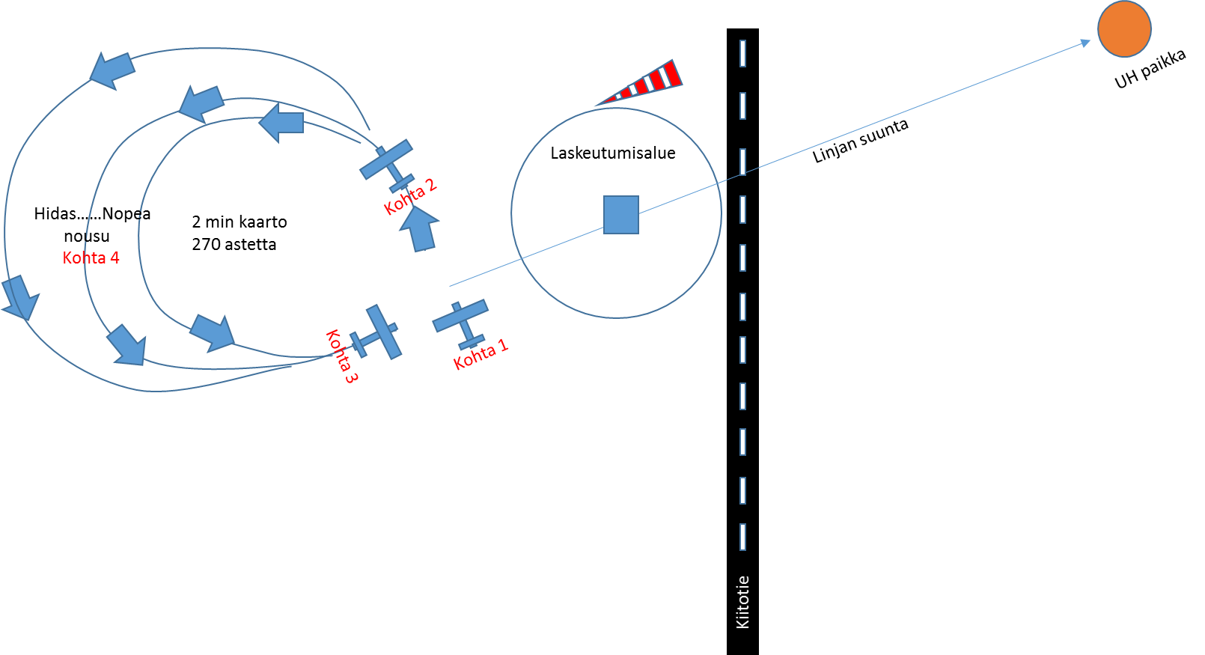

{Esimerkkejä mahdollisesti tarvittavasta luvuista:}

Radiofraseologia ja Radiofraseologia englannin kielellä.

Jälkimmäisestä katso lisätietoa Laskuvarjotoimikunnan Hyppylentotoimin-verkkosivulta:
- Laskuvarjotoimikunnan tiedote 12.1.2018: LVM:n päätös englannin kielen käytöstä lentopinnan 95 yläpuolella ja sen vaikutukset hyppykerhoihin.
- Laskuvarjohyppylentojen fraseologia englanniksi, versio 1.1 julkaistu 8.11.2019.
  - Tämä on myös Liitteenä 11.

Lentokentän muu liikenne

Tarvittavat asiat on syytä kirjata hyppääjille tarkoitettuun ohjeeseen heitä koskevilta osin

4 LENNON JÄLKEEN

4.1 Lastauspaikka

{Lastauspaikkaan liittyy kerho-, lentokenttä- ja konekohtaisia (ks. lentokäsikirja) asioita, jotka ovat syytä tarvittaessa kirjata kerhon Hyppylento-ohjeeseen sekä hyppääjille tarkoitettuun ohjeeseen heitä koskevilta osin.}

4.2 Koneen pysäköinti

{Koneen pysäköintiin liittyy kerho-, lentokenttä- ja konekohtaisia (ks. lentokäsikirja) asioita, jotka ovat syytä tarvittaessa kirjata kerhon Hyppylento-ohjeeseen.}

4.3 Merkinnät ja ilmoitukset

{Merkintään ja ilmoituksiin liittyy kerho-, lentokenttä- ja konekohtaisia (ks. lentokäsikirja) asioita, jotka ovat syytä tarvittaessa kirjata kerhon Hyppylento-ohjeeseen sekä hyppääjille tarkoitettuun ohjeeseen heitä koskevilta osin.}

4.4 Muuta [lisää kohtia tarvittaessa]

5 PAKKOLASKUTILANNE, HÄTÄHYPPY JA VAARANTILANTEET

5.1 Hätähyppy

Pakkolaskutilanteessa, mikäli korkeutta on riittävästi eli 1000 ft (300 m) AGL tai yli, tehdään hätähyppy lentäjän käskystä komennolla HÄTÄHYPPY. Lentäjä käskee pokanvanhinta ja varmistaa, että hän kuuli käskyn. Pokanvanhin hoitaa oppilaat sekä lupakirjahyppääjät ulos koneesta ja poistuu itsekin. Lentäjä hyppää [viimeisenä], mikäli kone ei ole hallittavissa tai hän katsoo parhaaksi niin tehdä. Hätähyppy on keskeytettävä koneen lentokorkeuden vähennyttyä alle 1000 ft AGL komennolla SEIS – PAKKOLASKU, jonka jälkeen toimitaan pakkolaskutilanteen mukaisesti.

{Hätähyppyyn liittyy kerho-, hyppykalusto- ja konekohtaisia asioita, jotka ovat syytä tarvittaessa kirjata kerhon Hyppylento-ohjeeseen sekä hyppääjille tarkoitettuun ohjeeseen heitä koskevilta osin.}

Poistuminen koneesta {esimerkkimenettely C-182, PL-oppilaat mahdollisia}:
- Ensimmäisenä oleva hyppääjä siirtyy ovelle komennolla OVELLE.
- MENE-komennolla hyppääjä siirtyy oviaukon ulkopuolelle.
- [Heti kun oppilas on ulkona (kun jalat astinlaudalla ja kädet streevalla), tulee hänen ponnahtaa taaksepäin voimakkaasti taivuttaen.] Suoran UH:n osaavat poistuvat parhaaksi katsomallaan uloshyppytyylillä.
- Seuraava siirtyy ovelle heti, kun pokanvanhin komentaa OVELLE, ja MENE-komennolla toimitaan, kuten edellä.
Alle 2000 ft (600 m) suoritetuissa hätähypyissä itsenäiset hyppääjät käyttävät suoraan varavarjoa. IA-oppilailla päävarjoraja on 1000 m (3300 ft), sen alapuolella suoraan varavarjo.

Alle 300 metrin on yleensä turvallisempaa tulla pakkolaskuun, mikäli se vain suinkin on mahdollista.

Pakkolaskutilanteita varten hyppykenttää lähimpänä sijaitsevalle paloasemalle on toimitettava lentokonevalmistajan julkaisema ”Emergency Rescue Access and Fire Fighting Procedures”, joka esim. Cessnalla on mm. C-182:lle ja C-206/C-208:lle ladattavissa täältä (vaatii rekisteröitymisen). Sama vihkonen on oltava myös kerholla näkyvällä paikalla pelastusvälineiden välittömässä läheisyydessä.

NOVA-kerhoissa malli on vielä erilainen. Variaatioita riittää, NOVA-koulutushyppyjä hypätään kaikista eri konetyypeistä (C-182, C-206 ja C-208).

{Toimintamalli C-206 ja erilaiset oppilaat}

{Toimintamalli C-208 ja erilaiset oppilaat}

Asiat PITÄÄ kirjata hyppääjille tarkoitettuun ohjeeseen ja tehdä NCO-tarkistuslista (ks. Luku 6) heitä koskevilta osin (oppilaat ja itsenäiset hyppääjät huomioiden), mutta myös lentäjän on syytä tietää hyppääjien toiminta.

5.2 Pakkolasku pokan kanssa

Pakkolaskutilanteessa, kun korkeutta ei ole riittävästi hätähyppyä varten (alle 300 m), tehdään pakkolasku pokan kanssa. Lentäjä käskee pokanvanhinta valmistautumaan pakkolaskuun komennolla PAKKOLASKU.

{Pakkolaskuun liittyy kerho-, hyppykalusto- ja konekohtaisia (ks. lentokäsikirja) asioita, jotka ovat syytä tarvittaessa kirjata kerhon Hyppylento-ohjeeseen sekä hyppääjille tarkoitettuun ohjeeseen heitä koskevilta osin.}

Automaattilaukaisimien huomioiminen, jos käytössä on esimerkiksi FXC:t. Kuten esimerkiksi: [Pokanvanhin huolehtii oppilaiden FXC:t OFF-asentoon. Näin vältytään mahdolliselta FXC:n aktivoitumiselta ja varjon aukeamiselta koneen sisällä tultaessa koneella alaspäin.]

On olemassa myös muita automaattilaukaisimia, joiden oppilasversiot voivat laueta samoilla nopeuksilla kuin FXC. Niiden säätöyksikkö voi olla hyppyrepun selkäpuolella, joten niiden sulkeminen voi olla hankalaa. Cypress virittyy noustessa läpi 1500 FT AGL. Alaspäin tultaessa on vajoamisnopeuden oltava alle 1500 FT/min korkeuden 1500FT AGL alapuolella. Näin vältytään mahdolliselta Cypresin aktivoitumiselta ja varjon aukeamiselta koneen sisällä tultaessa koneella alaspäin.

{Toimintamalli C-182}
Pokanvanhin huolehtii, että hyppääjät nojaavat lentosuuntaan (vapaa liike minimiin) ja ottavat tukea mahdollisuuksien mukaan. Penkin takana istumassa olevat ovat selkä suorana ja tiiviisti heti lentäjän penkin takana. Polvillaan olevat ottavat lentoonlähtöasennon eli nojaavat tiiviisti pokanvanhinta vasten selkä suorana.

Hyppääjät ottavat myös kiinni edessä olevasta sekä kytkeytyvät vierustoverin kanssa yhteen ”käsikoukulla”, jos mahdollista. Mikäli on aikaa, avataan hyppyovi ennen maakosketusta

Lentäjän on hyvä muistaa, että kone on pakkolaskutilanteessa yleensä kuormattuna lähelle koneen sallittua maksimimassaa ja että hyppääjillä ei ole turvavöitä.

Pakkolaskun jälkeen koneesta poistutaan muita auttaen ja olosuhteet huomioiden (tulipalo, PL-hihnat, alastulopaikka, loukkaantuneet).

{Toimintamalli C-206}

{Toimintamalli C-208}
Vyöt kiinni ja mikäli on aikaa, avataan hyppyovi ennen maakosketusta.

Asiat PITÄÄ kirjata hyppääjille tarkoitettuun ohjeeseen ja tehdä NCO-tarkistuslista (ks. Luku 6) heitä koskevilta osin (oppilaat ja itsenäiset hyppääjät huomioiden), mutta myös lentäjän on syytä tietää hyppääjien toiminta.

5.3 Hyppykaluston aiheuttamat vaaratilanteet

{Kaluston aiheuttamiin vaaratilanteisiin liittyy kerho-, hyppykalusto- ja konekohtaisia asioita, jotka on syytä tarvittaessa kirjata kerhon Hyppylento-ohjeeseen sekä hyppääjille tarkoitettuun ohjeeseen heitä koskevilta osin.}

Mikäli hyppääjän reppu avautuu koneessa tai apuvarjo tulee ulos taskustaan, huolehtii [pokanvanhin, lähin hyppääjä], että varjon avautuminen estetään ja ovi pidetään kiinni [kädellä varmistettuna], kunnes kone on laskeutunut ja pysähtynyt. Jos ovi on auki, se on suljettava välittömästi [ja koko poka tulee koneella alas].

Jos hyppääjä takertuu koneeseen apuvarjosta tai päävarjosta, niin hän tekee päävarjon irtipäästön ja avaa koneesta irtautumisen jälkeen varavarjon.

[Jos oppilas takertuu pakkolaukaisuhihnasta, niin kouluttaja katkaisee hihnan, jonka jälkeen oppilas tekee varavarjotoimenpiteet.]

Jos hyppääjä takertuu koneeseen varavarjosta, hyppääjää voi yrittää irrottaa kallistamalla ja/tai vaaputtamalla konetta. Tällöin keskustelu lentäjän, tornin ja pokanvanhimman kesken on hyvin tärkeää. Tämä tilanne on erittäin vaarallinen, koska varavarjossa ei ole irtipäästöjärjestelmää.

Koneessa on [lentäjän ja pokanvanhimman puoleisiin sivupaneeleihin kiinnitettyinä] puukot, joita tarvittaessa käytetään pakkolaukaisuhihnan, varjon punosten, haalarin lahkeen tai jonkin muun sellaisen katkaisuun, mistä hyppääjä on tarttunut kiinni koneeseen.

Lentäjä voi helpottaa osittain koneen ulkopuolelle joutuneen apuvarjon ja/tai päävarjon ja sen punosten saamisessa takaisin koneeseen siirtymällä hidaslentoon 10–20° asteen laipoilla. Tarpeetonta moottoritehon käyttöä on syytä välttää potkurivirran pitämiseksi mahdollisimman pienenä.

[Mikäli pakkolaukaisuhyppääjä jää roikkumaan streevaan, eikä uskalla hypätä, niin häntä ei saa ottaa enää koneeseen sisälle. Pokanvanhin ei myöskään saa lähteä kiipeämään streevalle. Lentäjän tulee pudottaa oppilas vaaputtamalla konetta eli nostaa koneen oikea siipi ylös, jonka jälkeen se viedään ripeästi alas ja ylös, jolloin oppilas irtoaa streevasta. Kallistuksena riittää n. 30–40°. Lentäjän tulee huolehtia siitä, että oppilas irtoaa koneesta uloshyppyalueella.]

Matkustamossa syttynyt tulipalo sammutetaan [konekohtainen sijainti] sammuttimella. Ensisijaisesti sammutuksesta huolehtii [pokanvanhin].

{Toimintamalli erilaiset alkeisoppilaat yms.}

{Toimintamalli C-206}

{Toimintamalli C-208}

Asiat PITÄÄ kirjata hyppääjille tarkoitettuun ohjeeseen ja tehdä NCO-tarkistuslista (ks. Luku 6) heitä koskevilta osin (oppilaat ja itsenäiset hyppääjät huomioiden), mutta myös lentäjän on syytä tietää hyppääjien toiminta.

5.4 Laskeutuminen Pokan kanssa – C-182, jossa on lisämassan STC

Jouduttaessa tulemaan laskuun hyppääjät koneessa on syytä muistaa, että koneen maksimi lentoonlähtömassa on 1406 kg, mikä on 68 kg yli sallitun maksimi laskeutumismassan. Lähestyminen sekä lasku on tehtävä hieman normaalia suuremmalla nopeudella ja mahdollisimman pehmeästi moottorilaskuna. Tämä tulee siitä, että siipi sakkaa aina samalla kohtauskulmalla, kun taas sakkausnopeus riippuu lentoasusta ja lentokoneen massasta (painosta).

5.5 Muuta [lisää kohtia tarvittaessa]

Vaaratilanteiden harjoittelu. Esimerkiksi:
- Keskeytetty lentoonlähtö suurella massalla.
- Laskeutuminen maksimimassalla.
- Hyppylennolla nousussa moottorihäiriö/tehojen menetys.
- Hyppääjien/lentäjän toiminta alle 300m lentokorkeudessa.
- Hyppääjien/lentäjän toiminta yli 300m lentokorkeudessa.

Kouluttajan putoaminen {Esimerkiksi toimintamalli C-182, Vaasan Laskuvarjokerho ry}

Jos kouluttaja putoaa koneesta esimerkiksi linjaa määritellessään tai oppilasta ulos auttaessa, tulee lentäjän keskeyttää muiden hyppääminen ja sulkea ovi silloin, jos koneessa on vain oppilaita. Jos ollaan koulutustilanteessa, jossa koulutettavat ovat itsenäisiä hyppääjiä voivat hyppääjät poistua varsinaisessa uloshyppypaikassa.

Lennonjohdolle/liikenteelle on ilmoitettava, että hyppääjä on hypännyt ennen varsinaista uloshyppypaikkaa ja mahdollisesti ajautuu hyppysektorista poikkeavalle alueelle.

Lentokoneella tehtävä etsintä {Esimerkiksi toimintamalli C-182, Vaasan Laskuvarjokerho ry}

Hyppykoneella saatetaan suorittaa etsintälentoa esimerkiksi, jos hyppääjä ajautuu jostain syystä pois varjon varassa hyppysektorilta ja laskeutumisalueelta. Muita syitä voi olla varavarjotoimenpiteiden seurauksena päävarjon etsintä tai jos lennonjohto pyytää hyppykonetta suorittamaan erityistehtävän. Etsinnästä pitää saada lupa lennonjohdosta tai siitä pitää tehdä normaalisti ilmoitus muulle liikenteelle.

Etsintää suoritetaan normaalisti pienellä nopeudella ja siksi on parempi, että koneella ei suoriteta etsintää maksimipainossa, vaan suurin osa koneen hyppääjistä viedään uloshyppypaikalle. Koneeseen on kuitenkin hyvä jättää tähystäjä, jolloin lentäjän ei tarvitse yksi keskittyä kahteen asiaan. Ainoastaan silloin, jos on suuri epäilys, että esimerkiksi hyppääjä voi olla vakavasti loukkaantunut, tehdään etsintä välittömästi. Etsintää suoritetaan usein korkeuksista, joista esimerkiksi normaali hyppääminen on mahdotonta, jolloin ovi pitää olla kiinni, ettei tähystäjä putoa koneesta.

Koneessa olevaa karttaa, jota käytetään linjan ja uloshyppypaikan määrittämiseksi, kannattaa käyttää hyväksi etsintälinjojen lentämiseksi. Rasteroitu 100x100m kartta auttaa myös paikantamaan etsinnän ja tiedottamaan siitä lennonjohtoa tai viranomaista.

Huomioi käytettävissä oleva polttoainemäärä ja ettei kone lennä sivuluisussa. Pienen polttoainemäärän takia sivuliuku saattaa estää polttoaineen pääsyn moottorille.

Ilmoitukset kuten Lentoturvallisuusilmoitus, poikkeamailmoitus ja Turvallisuusilmoitus (laskuvarjohyppääjien järjestelmä).

Sairaskohtaukset (lentäjä, kouluttaja).

Hyviä käytänteitä, kuten kertauskoulutus, lentäjäpalaverit (kerhossa, kansallinen), yhteistoiminta lennonjohdon ja muiden kentällä toimijoiden kanssa. Yhteinen turvallisuuspäivä (myös lentäjät).

{Toimintamalli erilaiset alkeisoppilaat yms.}

{Toimintamalli C-206}

{Toimintamalli C-208}

Asiat on syytä kirjata hyppääjille tarkoitettuun ohjeeseen heitä koskevilta osin

6 NCO-TARKISTUSLISTAT

6.1 Hyppääjiä koskevat esimerkit

Laskuvarjotoimikunnan verkkosivuilla (Hyppylentotoiminta) on kerättynä esimerkkejä NCO-tarkistuslistoista, jotka koskevat tehtäväasiantuntijoita eli hyppääjiä. Vastaa tieto pitää toki löytyä Hyppytoiminnan ohjeesta tai vastaavasta sekä myös lentäjien pitää olla toimintatavoista tietoisia (= listojen tekeminen yhteistyössä). Tiedonkulun varmistamiseksi listat kannattaa laittaa tätä ohjetta vastaavan kerhon tekemän version liitteeksi.

Lista sijoitetaan hyppykoneeseen hyppääjien helposti saataville (esim. ne voi koostaa parille A4-arkille, laminoida ja kiinnittää siten, että ovat luettavissa koneessa olon aikana).

- Hyppyoven käyttö – esimerkki NCO-tarkistuslista (docx).
- Pokanvanhin ja tehtävät – esimerkki NCO-tarkistuslista (docx).
- Varjo avautuu koneessa – esimerkki NCO-tarkistuslista (docx).
- Varjo avautuu koneessa – varjo ilmavirtaan - esimerkki NCO-tarkistuslista (docx).
- Uloshyppyä koskevat ohjeet – esimerkki NCO-tarkistuslista (docx)
- Hätähyppy – esimerkki NCO-tarkistuslista (docx)
- Pakkolasku – esimerkki NCO-tarkistuslista (docx).

6.2 Lentäjää koskeva lista – esimerkki

Riskiarvioinnin (ks. Liite 5 NCO riskirekisteri – malli) pohjalta tehdään myös lentäjille tarkistuslista, joka pitää olla helposti saatavilla lennon aikana.

Laskuvarjotoimikunnan verkkosivuilla (Hyppylentotoiminta) on esimerkki tällaisesta. Vastaava tieto pitää toki löytyä Hyppylento-ohjeesta tai vastaavasta sekä lentäjien pitää olla toimintatavoista tietoisia (= listojen tekeminen yhteistyössä). Listan voi laittaa myös tätä ohjetta vastaavan kerhon tekemän version liitteeksi.

- NCO hyppylentotoiminta tarkistuslista – malli (docx)

{Lisäksi ovat olemassa normaaliin lentämiseen liittyvät tarkistuslistat, jotka ovat lentokone-, moottori- ja kerhokohtaisia. Niistä ei ole tarvetta esittää esimerkkejä, mutta koneessa operatiiviseen käyttöön laminoitujen versioiden lisäksi ne voidaan myös liittää kerhon tätä ohjetta vastaavaan ohjeeseen.}

6.3 NCO hypoksia tarkistuslista

Laskuvarjotoimikunnan verkkosivuilla (Hyppylentotoiminta) on esimerkki myös lisähapen käyttötarpeen määrityksen tarkistuslistasta, jota voi käyttää apuna.

- NCO hypoksia checklist (xlsx).

6.4 Part NCO temppurata

Laskuvarjotoimikunnan verkkosivuilla (Hyppylentotoiminta) on Part NCO temppurata -nimiseen dokumenttiin kerätty tiivistelmä aiheesta.

- Part NCO temppurata (pdf).

LIITE 1: Viitteitä ja linkkejä

Hyppylento-ohje 12.8.2016

Hyppylento-ohje 6.5.2018

EU:n lentotoiminta-asetus (EU) N:o 965/2012:
- Ajantasainen lainsäädäntö (EUR-Lex): https://eur-lex.europa.eu/legal-content/EN/TXT/?qid=1499960916767&uri=CELEX:02012R0965-20170322
- Easy Access Rules: https://www.easa.europa.eu/document-library/general-publications/easy-access-rules-air-operations
- NCO = Lentotoiminta-asetuksen (EU) N:o 965/2012 liite VII

SERA-lentosäännöt:http://eur-lex.europa.eu/legal-content/FI/TXT/?qid=1411314857158&uri=CELEX:32012R0923 sekä sen muutokset täytäntöönpanoasetuksella 2016/1185 http://eur-lex.europa.eu/legal-content/EN/TXT/?uri=uriserv:OJ.L_.2016.196.01.0003.01.ENG. Lisäksi Easy Access Rules -versio, joka on ns. ajantasainen lainsäädäntö (alkuperäinen asetus + amendmentit) sekä lisäksi EASA:n ohjeistava AMC/GM-materiaali https://www.easa.europa.eu/document-library/general-publications/easy-access-rules-standardised-european-rules-air-sera

Kansallinen lainsäädäntö, Ilmailun säädökset ja määräykset:
https://www.traficom.fi/fi/liikenne/ilmailu/ilmailun-saadokset-ja-maaraykset

OPS M1-1 Suomessa sovellettavat lentosäännöt

OPS M1-17 Radiovyöhykkeet

OPS M1-31 Transponderivyöhykkeet

OPS M6-1 Laskuvarjohyppytoiminta
Perustelumuistio

Suomen Ilmailuliitto ry, Toiminnalliset ohjeet ja kelpoisuusvaatimukset 22.2.2018

Suomen Ilmailuliitto ry, Toiminnalliset ohjeet ja kelpoisuusvaatimukset 8.2.2019

Oulun Laskuvarjokerho ry, Hyppytoiminnan ohje 2016 ja 2018

Oulu Skydive Center ry, Hyppytoiminnan ohje 2019

Oulun Laskuvarjokerho ry, Hyppylentäjän käsikirja 2016 (11.4.2015 versio)

Oulu Skydive Center ry, Hyppylento-ohje 2019

Hämeen Laskuvarjourheilijat ry, Hyppytoiminnan käsikirja lentäjälle (versio 2.3)

Lentotoimintakäsikirja, Tampereen Laskuvarjokerho ry, Lentotoimintakäsikirja (2009)

Tampereen Laskuvarjokerho ry, Toimintaohje hyppääjille, OH-CMT (7.4.2015)

15678-Trafin_julkaisuja_15-2014_-_Harrasteilmailun_riskikartoitus

17290-Trafi_tiedote_04_2015_turvallisuudesta_laskuvarjohyppylennoilla

19477-Harrasteilmailun_turvallisuusprojektin_loppuraportti_1_2016

Trafi: Harrasteilmailun turvallisuus

Hyppylento-ohjeita yms. maailmalta:
- USPA hyppylentäjän opas ja koe
- FAA parin sivun ohje: FAA - Flying for Skydive Operations
- BPA (UK) (etsi täältä)
- APF (Australia) perusohje ja manuaali (60 sivua).

LIITE 2: Määräysympäristö

Yleistä
Laskuvarjohyppylentotoimintaa säädellään paitsi kansallisesti, niin enenevässä määrin myös EU-lainsäädännöllä. Hyppylentotoiminnan määräys- ja vaatimusympäristö koostuu paitsi yleisesti lentotoimintaa koskevista määräyksistä (esim. määräykset lentäjien lupakirjoista tai lentokoneiden huoltamisesta), niin myös spesifisesti laskuvarjohyppylentotoimintaa koskevista säännöistä (kuten vaikkapa laskuvarjohyppylennoilla edellytettävät varusteet).

Lentäminen on yleisesti ottaen hyvin yksityiskohtaisesti säädeltyä verrattuna moneen muuhun toimintaan. Esim. tavanomaisten laskuvarjohyppytoimintaan käytettävien lentokoneiden huoltotoiminta on huomattavasti tarkemmin säädeltyä kuin vaikkapa autojen huoltaminen.

Kansalliset määräykset
Suomessa ilmailua säädellään ilmailulailla sekä Liikenne- ja viestintävirasto Traficomin antamilla määräyksillä. Lentotoimintaa koskevat kansalliset määräykset ovat kuitenkin suurelta osin korvautuneet EU:n yhteisillä lentotoimintaa koskevilla vaatimuksilla.
Liikenne- ja viestintävirasto Traficom julkaisee toimivaltansa puitteissa ilmailua koskevia viranomaismääräyksiä.
Tällä hetkellä hyppylentotoimintaa koskevat mm. seuraavat kansalliset ilmailumääräykset:
- OPS M6-1 Laskuvarjohyppytoiminta
- OPS M1-33 Lentotoiminta-asetusta täydentävät kansalliset määräykset.
  - Määrittelee mm., mitä on pieni osa organisaation toimintaa (marginal activity).
- OPS M2-11 Lentotoiminta kansallisen sääntelyn piiriin kuuluvilla ilma-aluksilla

EU-lainsäädäntö
Lentotoiminnan sääntely yleisesti on muuttumassa yhteiseurooppalaiseksi. Tämä tapahtuu käytännössä siten, että lentotoimintaa koskevat vaatimukset julkaistaan osana EU-lainsäädäntöä ja ne ovat suoraan voimassa kaikissa EU:n jäsenvaltioissa samanlaisina. Tätä (= alkuperäinen versio) kirjoitettaessa (syyskuu 2015) esim. lentolupakirjoja ja lentokoneiden lentokelpoisuutta, huolto- ja korjaustoimintaa koskevat EU-vaatimukset ovat olleet voimassa jo jonkin aikaa. Sääntelyssä on siis tapahtumassa merkittävä muutos sen arkkitehtuurissa sekä siinä miltä taholta sääntely tulee. Varsinainen vaatimustaso ei kuitenkaan ole muuttumassa olennaisesti EU-sääntelyn myötä.
EU julkaisee omat lentotoimintaa koskevat vaatimuksensa pääasiassa komission asetuksina. Asetukset ovat suoraan sellaisenaan voimassa kaikissa jäsenmaissa. Perustietoa EU-lainsäädännöstä esim. eurooppatiedotus.fi sivustolta. EU-lainsäädäntöön on pääsy EUR-lex -sivuston kautta.
EU:n julkaisemien asetusten, jotka varsinaiset määräykset sisältävät, lisäksi Euroopan Lentoturvallisuusvirasto EASA julkaisee asetuksia tukevaa ns. AMC/GM -materiaalia. Näissä ohjemateriaaleissa annetaan taustatietoa tavoista ja menettelytavoista, joilla tietty vaatimus voidaan katsoa täytettävän. EASA julkaisee AMC-materiaalin www-sivuillaan.
EU:n ilmailua koskevan vaatimusympäristön rakenne käy ilmi EASA:n julkaisemasta kuvasta.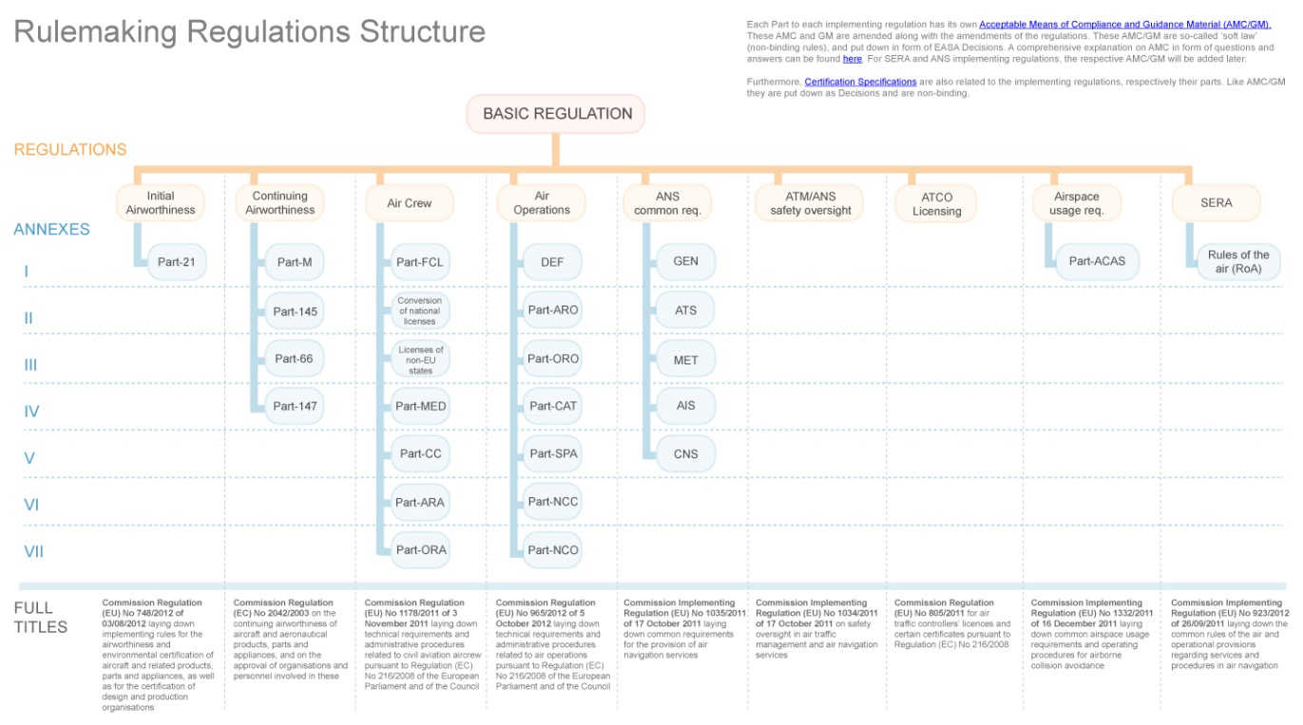

LIITE 3: Esimerkki kevätkertauslennosta (OLK ry, versio 1.0)
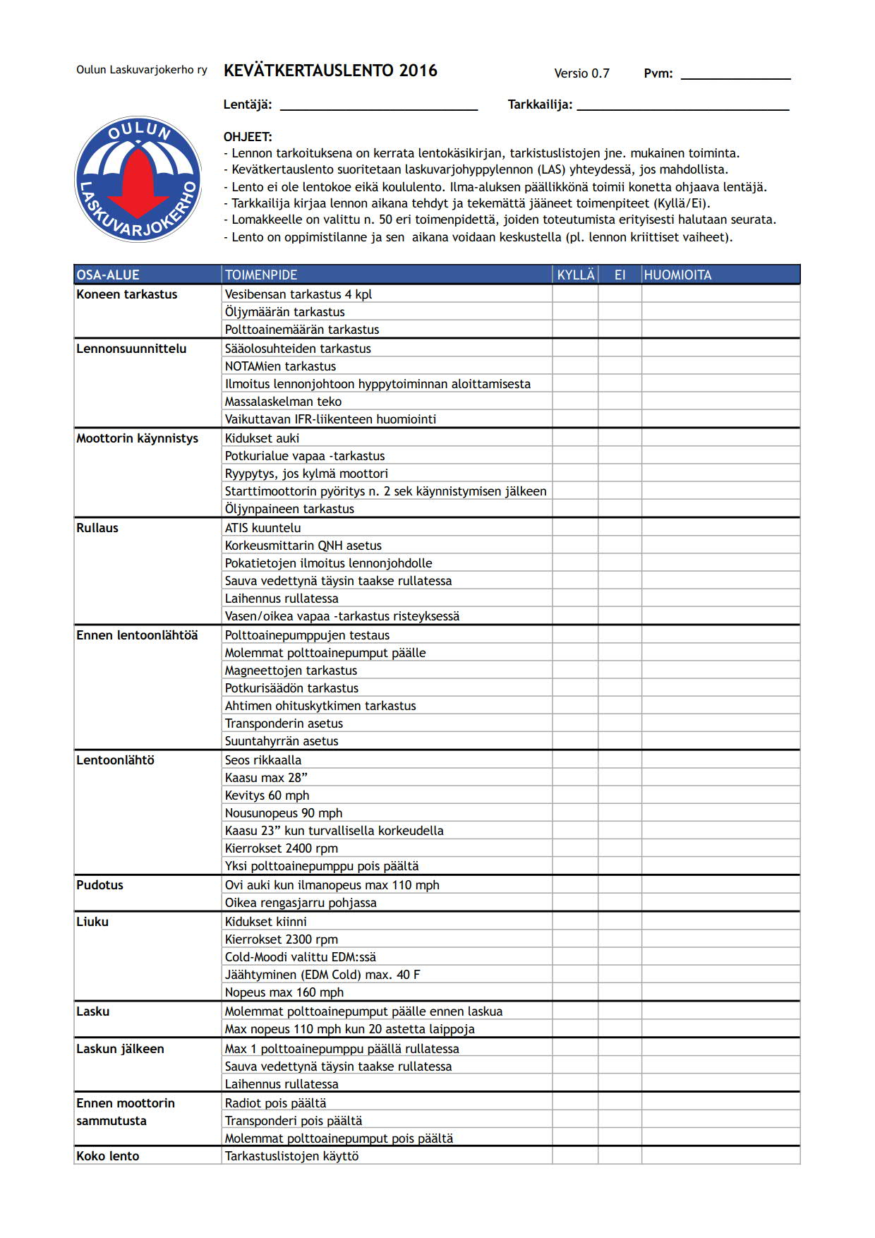

LIITE 4: Trafin tiedote, 14.4.2015, Lentoturvallisuudesta laskuvarjohyppytoiminnassa.
Linkki Trafin sivuille.

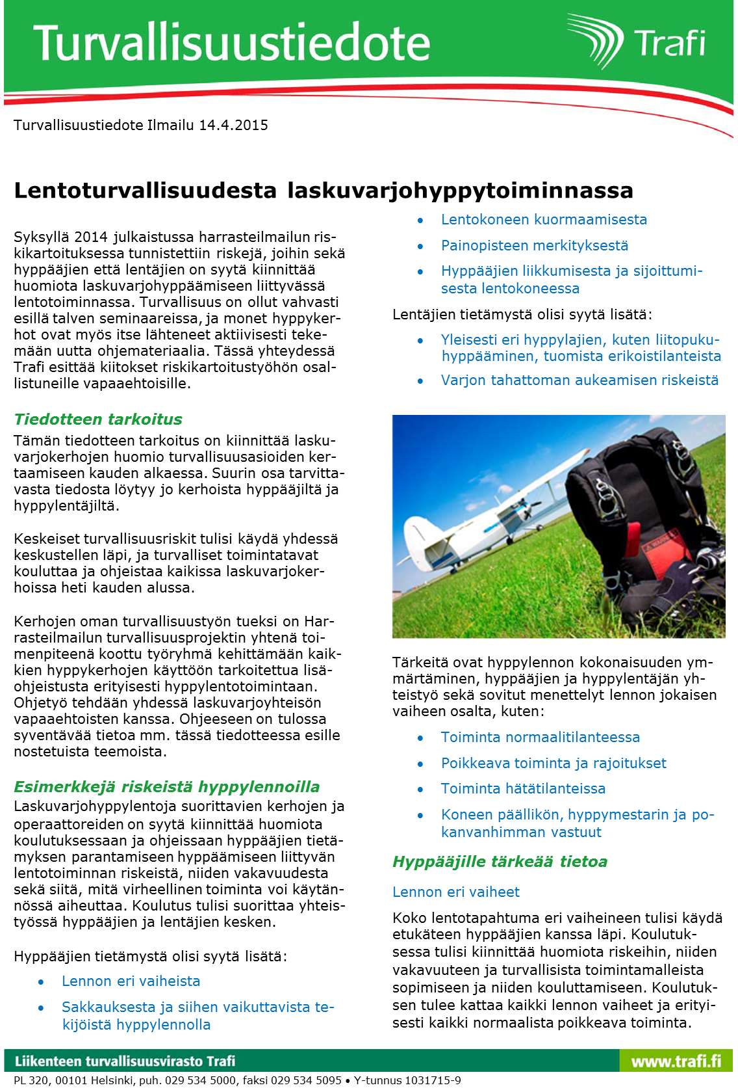
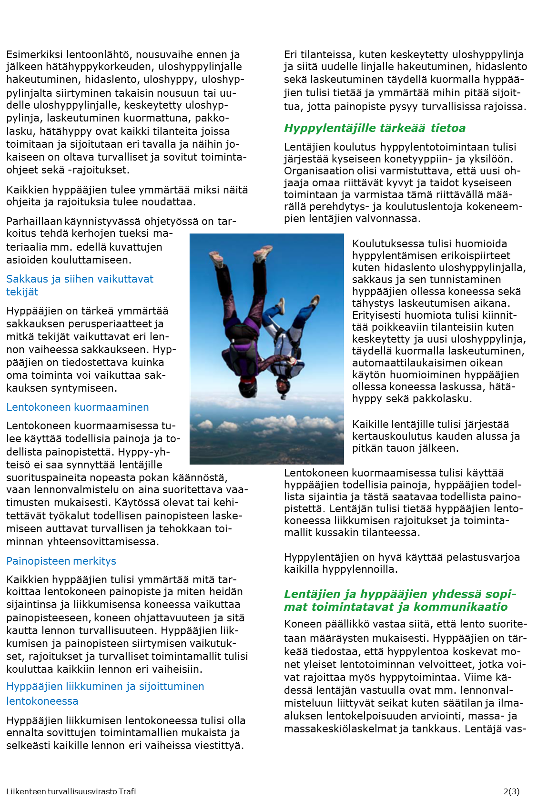

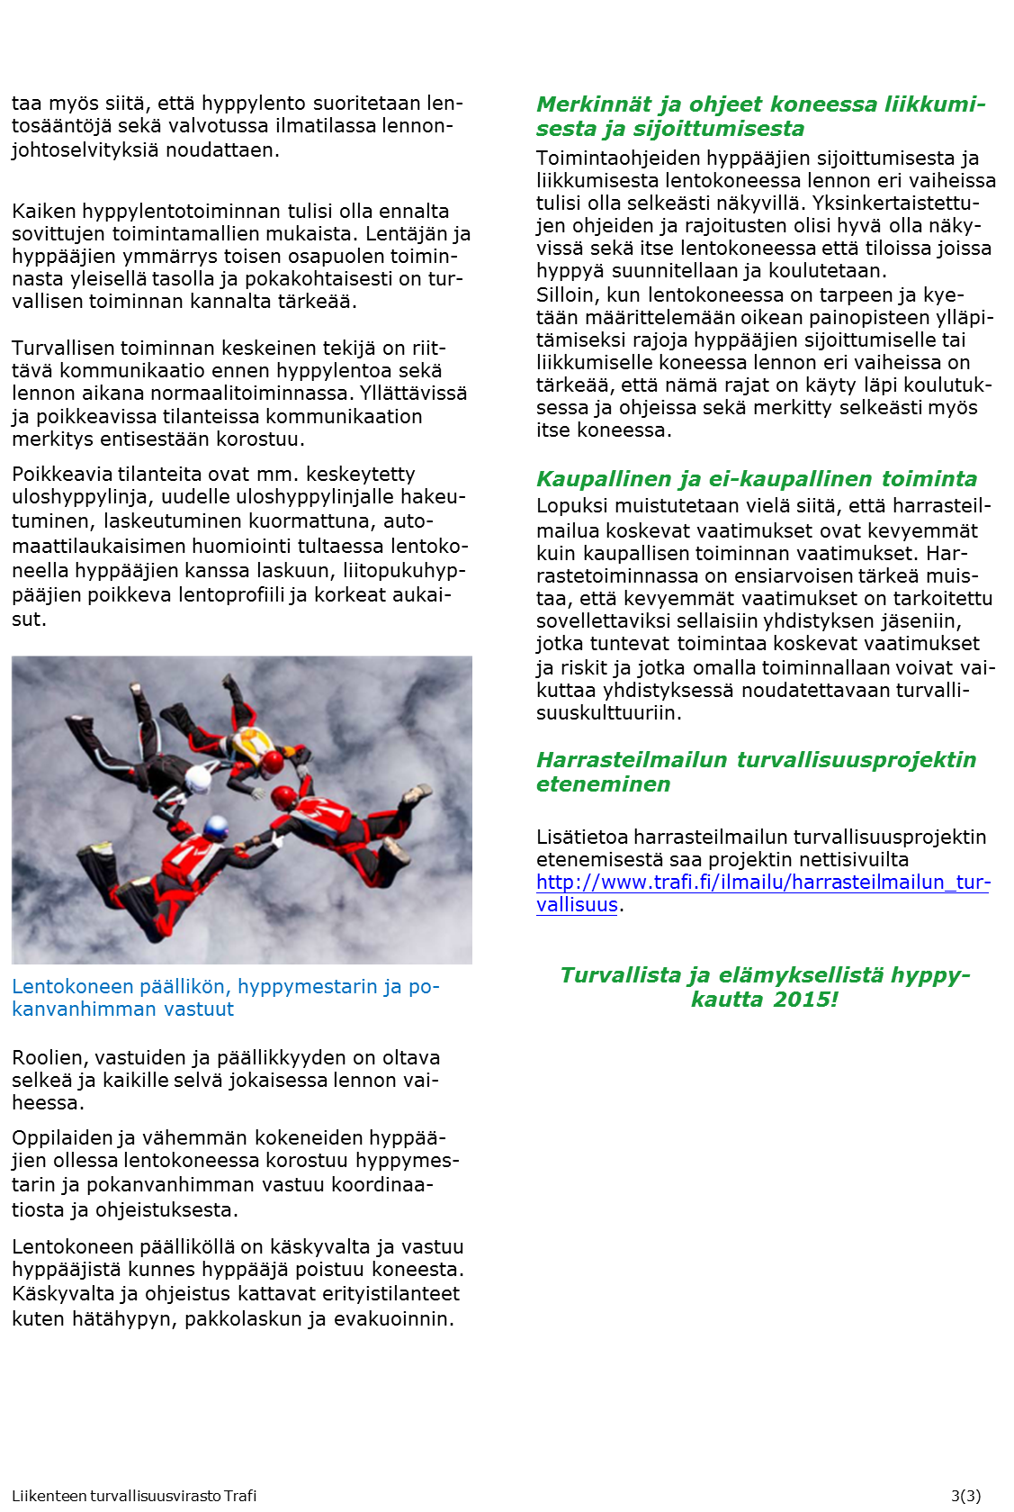

LIITE 5: Riskien hallinta (Turvallisen toiminnan malli ilmailukerhoille, Riskiarviointi ja Kerho-SMS)

TTM 21, riskienhallinnan malleja
Yksinkertainen malli pienelle organisaatiolle
- Yksinkertaisimman mallin kuvaus mahtuu A4-arkille
Voidaan laajentaa askeleittain lisäämällä osia
- Tapahtumien vakavuus ja todennäköisyys
- Riskien luokittelu
- Tehokkaimpien toimenpiteiden valinta
- Lähteistä löytyy lukuisia versioita.

TTM 22, keskeiset riskit
Lentotoiminnan riskit laskuvarjohyppytoiminnassa
- Kuormaus ja nousuvaihe: lentokoneen väärä tai muuttuva painopiste, joka voi aiheuttaa lentokoneen hallinnan menetyksen
- Uloshyppyvaihe: hyppääjien väärä tai liiallinen liikkuminen koneessa erityisesti koneen takaosaan
- Laskuvarjohyppääjien tietoisuus lentotoiminnan riskeistä
- Lentäjien koulutus laskuvarjohyppytoimintaan.
- Laskuvarjon tahaton aukeaminen uloshypyn aikana

TTM 23, riskienhallinnan työpohjia
Työpohjia työskentelyyn.

NCO riskirekisteri - malli (xlsx) (pdf) TÄRKEÄ!

Riskiarviointi ja sen tekeminen ovat yksi tärkeimmistä NCO:n mukanaan tuomista tehtävistä. Laskuvarjotoimikunnan verkkosivuilla (Hyppylentotoiminta) on esimerkki riskiarvioinnin pohjalta tehtävästä riskirekisteristä. Asiaan liittyvää lisämateriaalia löytyy myös Laskuvarjotoimikunnan verkkosivuilta pidettyjen koulutuksien materiaaleista.
- Koulutuspäivä 22.4.2017 Oulu.
  - Part-NCO-Osa1 (tallenne, salasana: oulusa22417)
  - NCO-vyöt-MEL (tallenne, salasana: oulusa22417)
  - Lisähappi ja Ohjeistus (tallenne, salasana: oulusa22417)
  - NCO Simo Aro (pdf).
- Katso myös: Part NCO temppurata (pdf).

Tiedonkulun varmistamiseksi riskirekisteri kannattaa laittaa tätä ohjetta vastaavan kerhon tekemän version liitteeksi.

Riskiarviointi on ”jatkuva prosessi”, ja sitä kannattaa tehdä yhdessä (lentäjät ja esim. turvallisuus- ja koulutuspäällikkö tai kerhon mahdollinen turvallisuusryhmä).

Lisäksi ennen hyppylentotoiminnan aloittamista ilma-aluksen päällikön on suoritettava riskinarviointi eli määritettävä toimintaan liittyvät vaarat ja riskit sekä toimenpiteet riskien vähentämiseksi.
Ks. myös luku 6 NCO-tarkistuslistat.
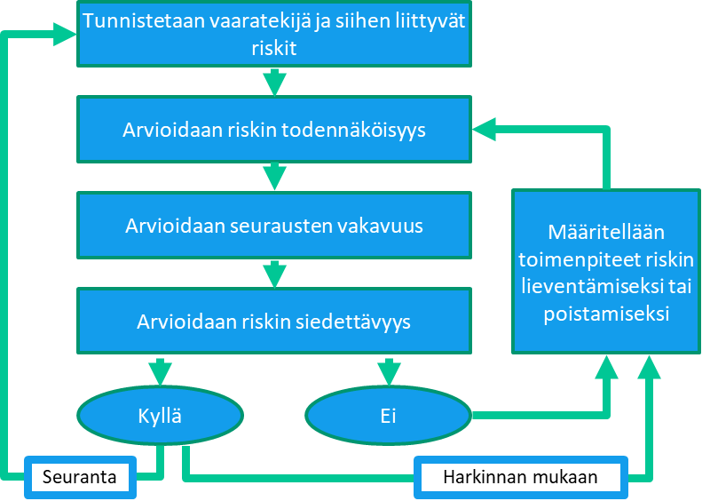
Kerhon riskirekisterissä on tunnistettu toimintaan liittyvät riskit sekä arvioitu ne. Riskirekisteri on syytä tuntea tarkasti sekä ryhtyä tarvittaviin toimenpiteisiin riskien minimoimiseksi.

{Riskirekisteri on jokaisessa kerhossa tehtävä asia!}

NCO hypoksia checklist (xlsx) (pdf)

Laskuvarjotoimikunnan verkkosivuilla (Hyppylentotoiminta) on esimerkki myös hapen tarpeen tarkistuslistasta, jota voi käyttää apuna. Katso myös Luku 6.

Turvallisuuden hallintajärjestelmä ilmailukerhoille (ns. Kerho-SMS)

Suomen Ilmailuliiton Turvallisuuden hallintajärjestelmä ilmailukerhoille (ns. Kerho-SMS) on tarkoitettu turvallisuuden hallinnan perustyökaluksi ja malliksi niille Ilmailuliiton jäsenyhdistyksille, joilla sitä ei ole esimerkiksi ATO- tai DTO-koulutusluvan edellyttämänä.

Turvallisuuden hallintajärjestelmä eli SMS (Safety Management System) on järjestäytynyt lähestymistapa turvallisuuden parantamiseen. Siinä kuvataan turvallisuuden näkökulmasta organisaation rakenne ja tavoitteet, tunnistetaan avainhenkilöiden turvallisuusvastuut ja-velvollisuudet sekä dokumentoidaan linjaukset ja menettelyt, joilla turvallisuutta hallitaan. Toimiva SMS mahdollistaa organisaatioon kohdistuvien riskien ja vaaratekijöiden ennalta tunnistamisen ja priorisoinnin, jotta niitä voidaan hallita.

Turvallisuuden hallintajärjestelmää ei saada käyttöön pelkästään sillä, että asiat kirjataan dokumenttiin. Toimiva SMS vaikuttaa koko organisaation toimintamenetelmiin ja ajattelutapaan, joten lähtökohtaisesti kaikkia jäseniä tulee tiedottaa ja kouluttaa SMS:ään liittyvistä asioista. Myös kerhon rooleja ja vastuita – jopa organisaatiorakennetta – voidaan joutua muuttamaan, mikäli turvallisuusjohtaminen ei ole aiemmin ollut kenenkään vastuulla.

LIITE 6: Esimerkki hyppylentäjän koulutusohjelmasta – OSC ry

{Yleistä koulutusohjelmaa työstetään parhaillaan, tavoiteaikataulu valmistumiselle on vuoden 2019 loppuun mennessä}

1 YLEISTÄ

1.1 Tarkoitus

Tämän hyppylentokoulutusohjelman tarkoituksena on määritellä ja yhdenmukaistaa hyppylentäjien koulutus Oulu Skydive Center ry (OSC) kerhossa.

Tämä ohje on OSC kerhon hallituksen hyväksymä ja ohjeistaa hyppylentäjien koulutuksen. Ohjetta tulee noudattaa, ellei lennon turvallisuus, ilmailumääräykset, kerhon muut toimintaohjeet tai hyvä ilmailutapa muuta edellytä. Ohje päivitetään tarpeen mukaan.

2 HYPPYLENTOKOULUTUSOHJELMAN TAVOITE

Ohjelman tavoitteena on parantaa hyppylentotoiminnan turvallisuutta määrittelemällä hyppylentotoiminnassa tarvittavan koulutuksen sisältö ja menetelmät sekä kelpoisuuden ylläpito. Koulutusmenetelminä on teoriakoulutus ja lentokoulutus. Teoriakoulutus koostuu itseopiskelusta ja luokkahuonekoulutuksesta. Näitä menetelmiä käytetään koulutettaessa pilotista hyppylentäjää, osastohyppylentäjää sekä näiden kelpoisuuksien ylläpidon valvontaan. Koulutuskortit määrittelevät miten koulutus menetelmiä sovelletaan, mitkä ovat koulutettavat asiat ja miten osaaminen varmistetaan.

Lentokoneisiin liittyvää tyyppikoulutusta ei käsitellä tässä ohjeessa.

3 HYPPYLENTÄJÄLTÄ VAADITTAVA KOKEMUS JA KOULUTUS

Ilmailumääräys OPS M6-1 ei enää määrittele hyppylentäjältä vaadittavaa kokemusta. Vaadittavan kokemuksen määrittää kerho, ja OSC:n vaatimus on vähintään 200 lentotunnin PPL/LAPL kokonaislentokokemus sekä vähintään 200 h kyseisellä ilma-alustyypillä. Kausille 2019, 2020 ja 2021 vuokratun OH-EKO:n osalta tämä vaatimus on vähintään 200 h ja koneen omistajan hyväksyntä. Nämä tuntirajat ovat koneen vakuutussopimuksessa vaatimuksena.

OSC perehdyttää uudet lentäjät hyppylentotoimintaan, jonka jälkeen lentäjä valtuutetaan lentämään kerhon koneella hyppylentoja. OSC:n uusien hyppylentäjien perehdytys hyppylentotoimintaan tapahtuu OSC hallituksen valtuuttaman henkilön toimesta, Päälentäjä. Perehdytettävällä lentäjällä tulee olla Cessna 182 tai Cessna 182 Supercharged tyyppikoulutus. Tyyppikoulutus tapahtuu hyppylentotoimintaan perehtyneen lennonopettajan toimesta.

OSC:n vaatimukset uusille hyppylentäjille ovat:
- Lupakirja PPL ja Medical voimassa.
- Kelpoisuus ko. ilma-alusluokkaan.
- Matkustajankuljetusoikeus. EASA part FCL, kohta FCL.060.
- Täytettävä kerhon asettamat vaatimukset.
  - Kerhon jäsen.
  - Kerhon organisaation hyväksyntä koulutusta varten.
  - Sitoumus allekirjoitettu.
  - Waiver täytetty.
  - Suoritettu hyppylentäjän koulutus (tyyppikoulutus ja perehdytys hyppylentotoimintaan).

Kaikessa koulutuksessa ja perehdytyksessä on noudatettava ilmailumääräyksiä sekä tätä kerhon hyväksymää koulutusohjelmaa.

Luettelo kerhon hyväksytyistä lentäjistä sekä kelpoisuuksien voimassaolosta päivitetään ennen kauden alkua.

4 HYPPYLENTOPÄTEVYYDEN YLLÄPITO

Hyppylentopätevyys on voimassa, kun on lentänyt hyppylentoja (= poka) viimeisen 16 kk aikana 20 kpl. Mikäli pokia on kertynyt vähemmän, niin pilotin on lennettävä kertauslento.
Lisäksi vaaditaan:
- OSC jäsenyys ja jäsenmaksu maksettuna.
- Voimassa oleva lupakirja ja kelpoisuus (PPL & SEP & Medical).
- Matkustajankuljetusoikeus voimassa. EASA part FCL, kohta FCL.060.
- Waiver päivitetty.

Pilotti voi myös halutessaan sopia kertauslennon, vaikka tämä ohje ei sitä edellyttäisi.

5 KOULUTUSMENETELMÄT

5.1 Teoriakoulutus

Teoriakoulutus voidaan jakaa itseopiskelu osuuteen ja koulutuskokoukseen. Teoriakoulutuksessa käydään läpi hyppylento-ohje ja ohjeen omaksuminen varmistetaan suullisella tai kirjallisella kokeella tarkistaen oleellisten asioiden riittävä osaaminen ennen hyppylentokoulutuksen aloitusta. Teoriakoulutuksesta laaditaan lentäjäkohtainen koulutuskortti.

5.2 Lentokoulutus

Lentokoulutus osassa on hyppylennon valmistelu, hyppylento ja debriefing. Koulutus tavoite on varmistaa, että lentäjä on omaksunut hyppylentoteorian ja osaa toteuttaa sen hyppylentotoiminnassa. Hyppylennosta laaditaan lentäjäkohtainen koulutuskortti.

6 OSASTOHYPPYLENTOPÄTEVYYS (TBD)

TBD

7 KOULUTUSKORTIT

Koulutuskortti
Päiväys: | Kouluttaja:
Lentäjä: | Koulutuksen kesto: 1 h
Itseopiskelutehtävä | Tavoite
Hyppylento-ohjeeseen perehtyminen | Tuntee ja ymmärtää hyppylento-ohjeen sisällön ja tunnistaa asiat, joista tarvitsee lisätietoa teoriakoulutuksessa.
Opetettavat asiat | Opetustapa
- Hyppylento toimintaa koskevat säädökset  - Paikalliset lentopaikkaa koskevat ohjeet  - Hyppylentomenetelmät, lennon eri vaiheet, radioliikenne ja osastolentäminen  - Lentokone ja varusteet  - Lennon valmistelu  - Koneen kuormaus ja hyppääjien sijoittuminen sekä liikkuminen koneessa  - Polttoainemäärän hallinta  - Massa ja massakeskiö laskentamenetelmä ja sen merkitys  - Sakkaukset ja siihen vaikuttavat tekijät hyppylennolla  - Yhteistoiminta hyppääjien ja maaorganisaation kanssa  - Erikoishypyt ja niiden tuomat erikoistilanteet (liitopuku)  - Poikkeus- ja hätätilanteet sekä niissä toimiminen  - Riskianalyysi ja riskien hallinta  - Päällikön, hyppymestarin, pokanvanhimman, hyppytoiminnan johtajan, maahenkilön rooli ja vastuut | Hyppylento-ohjeen Itseopiskelu.
Kontrollikysymykset
N/A

Koulutuskortti
Päiväys: | Kouluttaja:
Lentäjä: | Koulutuksen kesto: 2 h
Opiskelutehtävä | Tavoite
Hyppylento-ohje | - Oppilas osaa hyppylento-ohjeen sisällön ja kokee osaavansa valmis aloittamaan käytännön hyppylentokoulutus osuuden.  - Vastaa oikein kontrollikysymyksiin.
Opetettavat asiat | Opetustapa
- Hyppylento toimintaa koskevat säädökset  - Paikalliset lentopaikkaa koskevat ohjeet  - Hyppylentomenetelmät, lennon eri vaiheet, radioliikenne ja osastolentäminen  - Lentokone ja varusteet  - Lennon valmistelu  - Koneen kuormaus ja hyppääjien sijoittuminen sekä liikkuminen koneessa  - Polttoainemäärän hallinta  - Massa ja massakeskiö laskentamenetelmä ja sen merkitys  - Sakkaukset ja siihen vaikuttavat tekijät hyppylennolla  - Yhteistoiminta hyppääjien ja maaorganisaation kanssa  - Erikoishypyt ja niiden tuomat erikoistilanteet (liitopuku)  - Poikkeus- ja hätätilanteet sekä niissä toimiminen  - Riskianalyysi ja riskien hallinta  - Päällikön, hyppymestarin, pokan vanhimman, hyppytoiminnan johtajan, maahenkilön rooli ja vastuut | Hyppylento-ohjeen läpikäyminen kouluttajan toimesta. Opetustapahtuma on interaktiivinen eli oppilaalle avoimet asiat käydään läpi opetustapahtumassa.
Kontrollikysymykset
Esim.
- Mikä on maksimi tuuli oppilashypylle?
- Miten toimitaan, jos mesu putoaa koneesta ennen kuin oppilaat ovat pudotettu?
- Miten toimitaan, jos kone sakkaa linjalla, kun hyppääjä on streevalla?

Koulutuskortti
Päiväys: | Kouluttaja:
Lentäjä: | Koulutuksen kesto: 4 hyppylentokeikkaa
Opiskelutehtävä | Tavoite
Hyppylentotoiminta | Oppilas osaa itsenäisesti lentää hyppylentoja ohjeen mukaisesti ja kokee olevansa valmis aloittamaan hyppylentäjänä.
Opetettavat asiat | Opetustapa
- Riskianalyysi ja riskien hallinta  - Lennon valmistelu  - Polttoainemäärän hallinta  - Koneen kuormaus ja hyppääjien sijoittuminen sekä liikkuminen koneessa  - Massa ja massakeskiö laskenta  - Lentokone ja varusteet  - Hyppylentomenetelmät, lennon eri vaiheet  - Yhteistoiminta hyppääjien ja maaorganisaation kanssa  - Erikoishypyt ja niiden tuomat erikoistilanteet (liitopuku)  - Poikkeus- ja hätätilanteet sekä niissä toimiminen | Hyppylentotoimintaan perehdyttäminen tapahtuu OSC hallituksen valtuuttaman henkilön tai päälentäjän toimesta. Lento on normaali laskuvarjohyppylento.  Simuloitu lento tehdään koneessa sen ollessa maassa. Perehdytettävä kertoo koko lennon kulun: mitä tekee missäkin vaiheessa ja kuten toimisi oikealla lennolla. Simuloitu osuus kattaa normaalin lennon ja pakkotilanteet.  Ensimmäisellä lennolla perehdytettävä pilotti on matkustajana ja seuraa, miten lento lennetään.  Seuraavilla lennoilla koneen päällikkönä toimii perehdytettävä lentäjä.  Perehdyttäjä monitoroi ja opastaa lentäjää lennon valmistelun ja lennon aikana sekä kirjaa tarkistettavien toimenpiteiden suorituksen onnistumisen. Tulos käydään läpi lentäjän kanssa heti lennon jälkeen. Perehdytys lentoja lennetään riittävä määrä.  Lennon aikana on sekä perehdyttäjällä että perehdytettävällä oltava kuulokkeet ja laskuvarjo.
Kontrollikysymykset
Katso toimenpidelista

Koulutuskortti
Päiväys: | Kouluttaja:
Lentäjä: | Koulutuksen kesto: 1 hyppylentokeikka
Opiskelutehtävä | Tavoite
Kertauslento | Lentäjä osaa lentää hyppylentoja ohjeen mukaisesti.
Opetettavat asiat | Opetustapa
- Riskianalyysi ja riskien hallinta  - Lennon valmistelu  - Polttoainemäärän hallinta  - Koneen kuormaus ja hyppääjien sijoittuminen sekä liikkuminen koneessa  - Massa ja massakeskiö laskenta  - Lentokone ja varusteet  - Hyppylentomenetelmät, lennon eri vaiheet  - Yhteistoiminta hyppääjien ja maaorganisaation kanssa  - Erikoishypyt ja niiden tuomat erikoistilanteet (liitopuku)  Poikkeus- ja hätätilanteet sekä niissä toimiminen | Opetustapahtuma koostuu ns. simuloiduista pakkotilanteista ja normaalista laskuvarjohyppylennosta.  Simuloidut pakkotilanteet tehdään koneessa sen ollessa maassa. Perehdytettävä kertoo, miten toimii lennolla eri pakkotilanteissa.  Laskuvarjohyppylennolla koneen päällikkönä toimii perehdytettävä lentäjä.  Kouluttaja monitoroi ja opastaa lentäjää lennon aikana sekä kirjaa tarkistettavien toimenpiteiden suorituksen onnistumisen. Tulos käydään läpi lentäjän kanssa heti lennon jälkeen. Lentoja voidaan lentää useampikin tarpeen mukaan.  Lennon aikana kouluttajalla on oltava kuulokkeet ja laskuvarjo.
Kontrollikysymykset
Katso toimenpidelista

Toimenpidelista, jota käytetään uuden hyppylentäjän perehdytyksessä ja kevätkertauslennolla.

Tarkastuslista OH-CVE
OSA-ALUE | TOIMENPIDE | KYLLÄ | EI | HUOMIOITA
Koneen tarkastus | Vesibensan tarkastus 4 kpl
Koneen tarkastus | Öljymäärän tarkastus
Koneen tarkastus | Polttoainemäärän tarkastus
Koneen tarkastus | Erityiskohteiden tarkastus
Lennon suunnittelu | Sääolosuhteiden tarkastus
Lennon suunnittelu | NOTAMien tarkastus
Lennon suunnittelu | Ilmoitus lennonjohtoon hyppytoiminnan aloittamisesta
Lennon suunnittelu | Massalaskelman teko
Lennon suunnittelu | Vaikuttavan liikenteen huomiointi
Moottorin käynnistys | Kidukset auki
Moottorin käynnistys | Potkurin vapaa-alueen tarkistus
Moottorin käynnistys | Ryypytys tarpeen mukaisesti
Moottorin käynnistys | Avain Start-asennossa n. 2 s käynnistymisen jälkeen
Moottorin käynnistys | Öljynpaineen tarkastus
Rullaus | ATIS kuuntelu
Rullaus | Korkeusmittarin asetus
Rullaus | Selvitys lennonjohdolta – pokan tiedot
Rullaus | Sauva täysin takana rullauksessa
Rullaus | Laihennus
Rullaus | Vasen/oikea vapaa -tarkastus risteyksessä
Koekäyttö | Polttoainepumppujen testaus
Koekäyttö | Molemmat PA-pumput päälle
Koekäyttö | Magneettojen tarkastus
Koekäyttö | Potkurisäädön tarkastus
Koekäyttö | Boost Cuttoff tarkastus
Koekäyttö | Transponderin asetus
Koekäyttö | Molemmat PA-pumput päällä lentoonlähtö
Lentoonlähtö | Seos rikkaalla
Lentoonlähtö | Tehoasetus max. 28"
Lentoonlähtö | Kevitys 60 mph
Lentoonlähtö | Nousunopeus 90 mph
Lentoonlähtö | Tehoasetus 23", kun 500–1000 FT
Lentoonlähtö | Kierrokset 2400
Lentoonlähtö | Toinen PA-pumppu pois päältä
Nousu | Nopeus 90 mph
Nousu | Teho 23"
Nousu | Korkeuden keräys selvityksen mukaisesti
Pudotus | Kommunikointi vastaavan hyppääjän kanssa
Pudotus | Ovi auki, kun max. ilmanopeus on 110 mph
Pudotus | Oven sulkeminen

Liuku | Kidukset kiinni
Liuku | Kierrokset 2300
Liuku | Cold-moodi EDM:ssä
Liuku | Moottorin jäähtyminen CHT max. 40 F/min. & min. 300 F
Liuku | Max. nopeus 160 mph – huom. puuskat
Lasku | Molemmat PA-pumput päällä
Lasku | Max. nopeus 110 mph, kun laipat 20 astetta
Rullaus | Molemmat PA-pumput päällä
Rullaus | Sauva takana
Rullaus | Laihennus
Moottorin sammutus | Radiot OFF
Moottorin sammutus | Transponderi OFF
Moottorin sammutus | PA-pumput OFF
Koko lento | Tarkastuslistojen käyttö

Tarkastuslista OH-EKO
OSA-ALUE | TOIMENPIDE | KYLLÄ | EI | HUOMIOITA
Koneen tarkastus | Vesibensan tarkastus 3 kpl
Koneen tarkastus | Öljymäärän tarkastus
Koneen tarkastus | Polttoainemäärän tarkastus
Koneen tarkastus | Erityiskohteiden tarkastus
Lennon suunnittelu | Sääolosuhteiden tarkastus
Lennon suunnittelu | NOTAMien tarkastus
Lennon suunnittelu | Ilmoitus lennonjohtoon hyppytoiminnan aloittamisesta
Lennon suunnittelu | Massalaskelman teko
Lennon suunnittelu | Vaikuttavan liikenteen huomiointi
Moottorin käynnistys | Kidukset auki
Moottorin käynnistys | Potkurin vapaa-alueen tarkistus
Moottorin käynnistys | Ryypytys tarpeen mukaisesti
Moottorin käynnistys | Avain Start-asennossa n. 2 s käynnistymisen jälkeen
Moottorin käynnistys | Öljynpaineen tarkastus
Rullaus | ATIS kuuntelu
Rullaus | Korkeusmittarin asetus
Rullaus | Selvitys lennonjohdolta – pokan tiedot
Rullaus | Sauva täysin takana rullauksessa
Rullaus | Laihennus
Rullaus | Vasen/oikea vapaa -tarkastus risteyksessä
Koekäyttö | Polttoainepumppujen testaus
Koekäyttö | Molemmat PA-pumput päälle
Koekäyttö | Magneettojen tarkastus
Koekäyttö | Potkurisäädön tarkastus
Koekäyttö | Boost Cuttoff tarkastus
Koekäyttö | Transponderin asetus
Koekäyttö | Molemmat PA-pumput päällä lentoonlähtö
Lentoonlähtö | Seos rikkaalla
Lentoonlähtö | Tehoasetus max.
Lentoonlähtö | Kevitys 60 mph
Lentoonlähtö | Nousunopeus 90 mph
Nousu | Nopeus 80–90 mph
Nousu | Korkeuden keräys selvityksen mukaisesti "
Nousu | Laihennus 125 F rikkaalle kun 23"/5000FT
Pudotus | Kommunikointi vastaavan hyppääjän kanssa
Pudotus | Ovi auki, kun max. ilmanopeus on 110 mph
Pudotus | Oven sulkeminen

Liuku | Kidukset kiinni
Liuku | Kierrokset 2300
Liuku | Nopeus 160 mph – huom. puuskat
Lasku | Max. Nopeus 110 mph kun laipat 20 astetta
Rullaus | Sauva takana
Rullaus | Laihennus
Moottorin sammutus | Radiot OFF
Moottorin sammutus | Transponderi OFF
Koko lento | Tarkastuslistojen käyttö

Kontrollikysymyspankki

- Mikä on maksimi tuuli oppilashypylle?
- Miten toimitaan, jos mesu putoaa koneesta ennen kuin oppilaat ovat pudotettu?
- Miten toimitaan, jos kone sakkaa linjalla, kun hyppääjä on streevalla?
- Miten koneen ohjattavuus eroaa, kun linja lennetään 1 km tai 4 km korkeudella?
- Mikä on maksiminopeus hyppyoven avaukselle?
- Paljonko ovat minimi ja maksimi moottorinöljymäärät?
- Paljonko ovat minimi ja maksimi polttoainemäärä hyppylennolla?
- Paljonko ovat maksimi lentoonlähtöpaino ja maksimi laskeutumispaino?
- Mikä on tehoasetus linjalla ja pudotuksessa?
- Mikä on ilmanopeus linjalla?
- Mikä on minimi ilmanopeus linjalla?
- Toimenpiteet moottorin tehonmenetyksessä.
- Toimenpiteet, jos varjo osittain aukeaa hyppääjän ollessa koneessa.
- Toimenpiteet, jos varjo osittain aukeaa hyppääjän ollessa heti koneen ulkopuolella.
- Mitkä ovat vaatimukset lisähapelle?
- Paljonko lunta tai jäätä saa olla siivissä ja peräsimessä?
- Minimi korkeus hätähypylle?
- Mikä on maksimi vertikaalinopeus, jos tullaan hyppääjät kyydissä alas?
- Mitkä ovat yö-hyppylento vaatimukset pilotille?
- Mitkä ovat yö-hyppylento vaatimukset hyppääjille?
- Miten tupakointi vaikuttaa lisähapen tarpeeseen?
- Miksi koneessa pitää olla puukko, ja missä se sijaitsee?
- Mikä on siirtokorkeus ja siirtopinta?
- Mikä on porrastus osastolentoonlähdössä?
- Miten tuuli vaikuttaa osastolentoonlähdön porrastukseen?
- Mikä on koneiden porrastus linjalla?
- Mitkä ovat riskit, kun hyppäävät siirtyvät johtokoneen streevalle?
- Milloin koneen kidukset suljetaan?
- Mitä teet, jos saat sairauskohtauksen tiedostaen sen?
- …

Versiohistoria:

FAA:n video hyppylentämisestä:
https://www.youtube.com/watch?v=tM04p2XvEfM

LIITE 7: Puljalento-ohjeita lentäjille (Malli SDF ry, C-208)

Kahden tai useamman koneen muodostelmalla suoritettavista laskuvarjohyppylennoista tulisi huomioida seuraavaa:

Valmistaudu lentoon huolellisesti ja ajoissa. Keskustele muiden koneiden lentäjien kanssa ja sovi menettelytavoista.

Keskustele hyppääjien kanssa ja pitäkää yhteinen briefing, jossa kerrataan ainakin lennon kulku yleisesti, valokomennot ja menettelytavat poikkeustilanteissa, kuten uuden linjan lentäminen tai mitä tehdään, kun toinen kone keskeyttää yms.

Erityisesti puljalennolla on muistutettava hyppääjiä siitä, kuinka tärkeää on pysyä liikkumatta ja hiljaa paikoillaan vihreän valon syttymiseen asti. Tämä helpottaa lentäjien työtä.

Tätä ennen saa liikkua vain oven avaava henkilö. Kun punainen valo sammuu johtokoneessa, oven avaaja tarkistaa alapuolisen ilmatilan, pilvet yms. ja voi tilanteen niin vaatiessa vielä pyytää uuden linjan.

Koneiden paikat ja etäisyys on määritelty puljalento-ohjeessa. Tämä tarkoittaa, että paikat otetaan ja pidetään jo lentoonlähdössä ja säilytetään uloshyppyyn asti. Ohjeessa oleva etäisyys 45 m on suurin etäisyys millä siipikone voi suhteellisen helposti seurata johtokonetta. 15 m on puolestaan melko ideaali etäisyys ilmassa/linjalla. Siis mitä lähempänä siipikone on, niin sitä helpommaksi seuraaminen muuttuu.

Myös johtokoneen on lennettävä mahdollisimman tasaisesti ja ennakoitavasti. Aivan täyttä tehoa ei kannata käyttää, vaan antaa siipikoneelle pelivaraa tehon suhteen. Käsin lentäminen ja trimmaaminen on suositeltavaa ja tuottaa paremman lopputuloksen.

Kun saavutetaan haluttu korkeus, niin johtokone lopettaa nousun ja asettaa nopeuden tehoa tasaisesti vähentämällä, ei missään tapauksessa ”vetämällä”.

Johtokoneen tehtävät:
- ottaa selvitykset ja hoitaa radioliikenteen
- valitsee nousukuvion, mieluimmin vasen kuvio
- antaa komennot linjalla seuraavasti: NYT sana aktivoi komennot:
  - 2 minuuttia – laippa NYT – 1 minuutti – vihreä NYT – exit
- laskeutumisjärjestys ja kiitotie ovat selkeästi sovittava radiolla.

Jos johtokone huomaa, että korkeus linjalla jää 1000 ft tai vähemmän alle pyydetyn, niin tämän takia ei kannata ylimääräisiä kuvioita korkeuden keräämiseksi esim. S-kaartoja tehden, vaan hyväksyä asia ja pudottaa poka normaalisti.

Johtokoneen tulee aina ajaa linja kiinni nousukuvion puolelta eikä mennä linjan toiselle puolelle korkeuden keräämistarkoituksessa. Kone lennetään normaalisti linjalle ja jos korkeutta tarvitaan lisää, niin se kerätään lentämällä täysi ympyrä vasemmalle, josta taas liitytään linjalle.

Mahdollinen uusi linja lennetään kone siinä lentoasussa missä se sillä hetkellä on. Eli jos laipat ovat jo ulkona, niin pidetään ne myös ulkona. Hyppyovea ei suljeta välillä.

Uudelle linjalle hakeudutaan lentämällä loiva, täysi ympyrä vasemmalle.

LIITE 8: Laskuvarjohyppytoiminta ja lentoturvallisuus (Lasse Lintukangas, SDF ry, C-208)

Tässä kirjoituksessa tuodaan lentäjän näkökulmasta esiin muutamia tärkeitä lentokoneeseen ja lentotoimintaan liittyviä asioita, jotka jokaisen hyppääjän tulisi tietää ja ottaa huomioon ennen kauden alkua.

Nämä asiat olisi hyvä kirjata hyppääjille tarkoitettuun ohjeeseen tai muuten tuoda hyppääjien tietoisuuteen; ja tämä kirjoitus onkin suunnattu nimenomaan hyppääjille.

Hyppykoneet

Hyppylentotoiminnassa käytetään tyyppihyväksyttyjä tai tyyppihyväksymättömiä lentokoneita. Tyyppihyväksytty kone on valmistettu kaikkia viranomaismääräyksiä ja ohjeita noudattaen ja käynyt läpi koelento-ohjelman, jossa koneen rakenteiden, vakauden ja lento-ominaisuuksien on todettu vastaavan asetettuja vaatimuksia.

Tyyppihyväksymätön lentokone voi sinänsä olla aivan yhtä hyvin olla vaatimukset ja määräykset täyttävä, mutta tyyppihyväksymisprosessin läpi vieminen on todettu liian raskaaksi tai valmistusmäärään nähden kalliiksi ja hyväksyntää ei ole tästä syystä haettu. Tai sitten koneessa on ilmennyt jokin sellainen tekijä joka ei täytä tiukkoja vaatimuksia. Tällainen, usein rakennussarjasta koottu kone, rekisteröidään esim. experimental-luokkaan.

Lentokone on oikein kuormattuna ja käsiteltynä yksi turvallisuushakuisimpia laitteita mitä on olemassa. Se esimerkiksi pyrkii itse korjaamaan aiheutuneet virheliikkeet eikä sen ohjaaminen saa määräysten mukaan vaatia normaalista poikkeavia ominaisuuksia ohjaajalta. Tämä siis niin kauan, kun annettuja arvoja ja rajoituksia ei ylitetä.

Tyyppihyväksytyn lentokoneen huollosta ja lentokelpoisuudesta vastaa erillinen, määräysten mukainen organisaatio, CAMO (jatkuva lentokelpoisuuden valvontaorganisaatio) Tyyppihyväksymättömältä koneelta tällaista organisaatiota ei vaadita.

Tässä ei oteta kantaa puolesta, tai vastaan, millä statuksella kone voi lentää hyppylentoja. Edellä kirjoitettu on kuitenkin hyvä tietää ja se ehkä auttaa asian tarkastelussa turvallisuusnäkökulmasta.

Kuormaus

Kun lentokone kuormataan oikein, niin kuorma on koneen lentokäsikirjan salliman vaihteluvälin rajoissa. Jokaisen koneen painopisteen voi maallikkokin helposti hahmottaa, kun katsoo kohdan missä koneen siipi kiinnittyy runkoon. Karkeasti ottaen tämän kohdan alla (tai päällä), koneen rungon sisällä, on koneen painopiste.

Hyppykäytössä ympäri maailmaa on hyvinkin erilaisia ja erikokoisia koneita. Silloin kun hypätään pienestä, vain 3–5 hyppääjää ottavasta koneesta, hyppääjät ovat pakostakin lähellä koneen painopistettä tilan pienuuden vuoksi. Hyppyovikin sijaitsee usein siiven alla, eli painopisteessä tai lähellä sitä. Tällaisissa koneissa, kuten C-172 tai C-182 painopisteongelma ei juuri tule esiin. Sama pätee, jos kone on tarpeeksi suuri. Iso, joukkojen ja materiaalin pudotukseen suunniteltu kone voi ottaa jopa kymmeniä tonneja kuormaa ja on melko tunnoton hyppääjien liikkumiselle koneen rungon sisällä.

Silloin kun hyppytoiminnassa käytetään n. 8–20 hyppääjää ottavaa konetta, jossa on pitkä runko ja hyppyovi takaosassa ollaankin jo aivan eri riskiryhmässä. Tällaisessa koneessa hyppääjät voivat omalla liikkumisellaan erittäin helposti saattaa koneen ja itsensä vaikeuksiin, jos painopiste siirtyy sallitun ulkopuolelle.

Hyppylennolla koneen kuormaus voi vaihdella neutraalista (nousu) erittäin takapainoiseksi (monta hyppääjää ovella) ja siitä taas sekunneissa pudotuksen jälkeen etupainoiseksi. Ehdottomasti kriittisin vaihe painopisteen kannalta hyppylennolla on, kun hyppääjät hakeutuvat ovelle uloshyppyä varten. Jos ja kun hyppääjät omalla toiminnallaan aiheuttavat painopisteen siirtymisen pois sallitusta, on tapahtumien kulku todennäköisesti seuraavanlainen (lainaus on kokeneelta hyppylentäjältä, joka on myös lentotekniikan DI aerodynamiikasta):

”Painopiste liikkuu selvästi sallitun takarajansa takapuolelle. Kun näin käy, lentokoneesta tulee epävakaa. Epävakaus tarkoittaa sitä, että jokainen pieni häiriö koneen lentotilassa (johtuen joko puuskista, lentäjästä tai esim. pokan liikkumisesta) pyrkii voimistamaan itseään. Vakaassa eli stabiilissa lentokoneessa häiriöt vaimenevat itsestään, lentäjän niitä korjaamatta.

Esim. puuskasta johtuva kohtauskulman kasvaminen pyrkii nyt itsestään voimistumaan, ja voimistunut häiriö kasvattaa itseään aiempaa voimakkaammin... jne. jne. Seurauksena on siis hyvinkin äkkiä liian iso kohtauskulma, joka tarkoittaa välitöntä sakkausta. Joko vaakasuorassa, tai todennäköisemmin kaatuen jommalle kummalle siivelle.

Kun koneen painopiste on liian takana ja kone sakkaa siis epästabiilissa tilassa, se pyrkii nostamaan nokkaa eli syventämään sakkausta entisestään. Tähän ei ohjaajalla ole enää mitään sanomista, koska korkeusvakaajan/peräsimen voima ei riitä. Eli kone nousee enempivähempi nokka kohti avaruutta ja pyrstö maata kohti. Poka pakkautuu takaseinään epämääräiseksi kasaksi, ja painopiste liikkuu vielä taemmas. Siitä sitten lähdetään alaspäin pyrstö edellä, tai mahdollisesti haavanlehtimäisesti pyörien. Siitä kasasta voi sitten olla mahdotonta itseään ulostaa, vaikka varjo onkin. Ja vaikka joku ulos pääsisikin, on suuri vaara osua siipeen/streevaan/potkuriin. Pokan ja koneen osat keräillään ulkopuolisten voimin sitten, kun maahan asti päästään.

Tämä kaikki voi tapahtua hyvin, hyvin nopeasti ja itseään ruokkivasti. Pilotti ei tunne ohjaimissa mitenkään sitä rajaa, jonka jälkeen ollaan epästabiililla puolella, eikä osaa varoa/varoittaa asiasta.

Siispä on ensiarvoisen tärkeää huomioida maksimi henkilömäärät ovella ja exitissä. Se on oikeasti tärkeää. Samoin se, että kone kuormataan jonoittain, ei riveittäin, jos poka jää vajaaksi. Muuten voi painopiste olla liian edessä lentoonlähdössä.”

Sakkaus

On huomattava, että siipi sakkaa aina samalla kohtauskulmalla nopeudesta riippumatta. Monella on se virheellinen käsitys, että sakkaaminen riippuu koneen nopeudesta. Jos kone saatetaan hyppääjien toimesta niin takapainoiseksi, että ohjaimilla ei voida enää tilannetta kompensoida, seurauksena on: perä painuu, kohtauskulma kasvaa ja kone sakkaa, vaikka se lentäisi suurinta sallittua nopeutta.

Silloin taas, kun halutaan säilyttää koneen korkeus nopeuden hidastuessa, on siiven kohtauskulmaa tietoisesti kasvatettava ohjaimista ”vetämällä”. Silloin kohtauskulman kasvattaminen lisää siiven nostovoimaa, jota se on menettänyt nopeuden laskiessa. Tässäkin tapauksessa kone sakkaa, kun kohtauskulma viimein ylittää kriittisen pisteen, mutta nyt hidaslennossa.

ERIKOISTILANTEET

Hyppytoiminnassa on erityisen tärkeää, että pystytään jo etukäteen tiedostamaan riskit ja varautumaan niihin. Tämä pätee yhtä hyvin myös hyppylentämiseen. Varautumista on jo pelkästään se, että on perillä kaikista ohjeistuksista ja on etukäteen luonut erilaisiin tilanteisiin toimintamalleja siitä, kuinka menettelee, kun jotakin odottamatonta tapahtuu. Tällaista valmiiksi ajateltua kuviota ihminen todennäköisesti myös toteuttaa tosipaikan tullen. Koska mitään muutakaan, mihin voisi turvautua, ei ehkä ole tarjolla.

Lentoonlähtö

Lentoonlähdössä kriittisin vaihe on alkunousu, mutta lentoonlähtö voidaan joutua keskeyttämään jo kiitotiellä odottamattoman esteen tai vaikka räjähtäneen renkaan vuoksi. Este kiitotiellä aiheuttaa todennäköisesti vain voimakkaan jarrutuksen ja lentoonlähdön keskeytymisen. Renkaan räjähtäminen voi taas pahimmillaan aiheuttaa kiitotieltä suistumisen ja koneen pyörähtämisen. Tässä tapauksessa on hyvä tuntea koneen kaikki poistumistiet ja osattava myös käyttää niitä.

Moottorihäiriö alkunousun aikana aiheuttaa todennäköisesti pakkolaskun. Hypätä ei saa, ellei hätähyppyä komenneta pilotin toimesta. Korkeus ei ehkä riitä. Kannattaa kylläkin miettiä, ehtiikö hyppyoven avata valmiiksi koneesta poistumista varten laskun jälkeen. Ole selvillä myös muista poistumisteistä.

Hätähyppy

Lennolla tapahtuva hätähyppy komennetaan lentäjän toimesta vain riittävän korkealla. Hätähypyn aiheuttaa jokin sellainen tapahtuma, ettei lentoa voida enää turvallisesti jatkaa. Hätähyppykomento annetaan suullisesti, ja jos ehditään, myös hyppyvaloilla. Punainen ja vihreä palavat silloin samanaikaisesti. Tällöin kaikki, jotka voivat hypätä jättävät koneen mahdollisimman nopeasti ja järjestyksessä yksi kerrallaan. Tässä tilanteessa ei saa missään tapauksessa pysähtyä koneen ovelle ja katsoa alas, vaan vain mennä. Pahimmassa tapauksessa ovella hyppäämistä epäröivä aiheuttaa ruuhkan ja muutoinkin jo vaikeuksissa olevan lentokoneen painopiste siirtyy liian taakse, aiheuttaen lisää ongelmia ja pilotti menettää koneen hallinnan lopullisesti. Kun hyppääjä on ulkona koneesta, on varottava avaamasta varjoa liian aikaisin, ettei se sotkeennu koneeseen. Erityisesti hätähyppyyn liittyvät toimenpiteet ja toimintamalli on jokaisen syytä kerrata mielessään valmiiksi. Myös tässä tilanteessa on ensiarvoisen tärkeää, että kaikki koneessa olevat tuntevat kaikki hätäpoistumistiet ja osaavat niitä myös käyttää. Hyppylentokäytössä olevat koneet tulisikin ehdottomasti varustaa pakkolaukaistavilla ovilla. Ovien irrotus pakkolaukaisulla tehtäisiin lentäjän toimesta tai käskystä.

Hyppylinjalla

Hyppylinja on hyppykentän yläpuolelle päivittäisten tuuliolosuhteiden mukaan määritelty, yleensä noin kiitotien mittainen ja suuntainen jana. Utissa sen päästä päähän lentäminen vie hyppykoneelta normaaliolosuhteissa noin 1 min 15 sekuntia. Tässä ajassa kaikkien hyppääjien tulisi ehtiä hypätä linjalta ja pitää turvavälit riittävinä.

Kun kone lentää linjaa ”hyppyasussa”, laipat ovat avattuna. Moottorin teho ja koneen nopeus on säädetty mahdollisimman pieneksi. Tämä siksi että näin potkurivirta saadaan mahdollisimman pieneksi ja myös siksi, että korkeusvakaaja olisi liu`ussa mahdollisimman ylhäällä. Näin hyppääjän vaara osua peräsimiin on saatu minimoitua. Kone liukuu alaspäin noin 200–300 jalkaa minuutissa. Vihreä hyppyvalo palaa.

Uusi linja joudutaan lentämään, jos esim. pilvisyys estää hyppäämisen tai kaikki eivät ehdi hypätä ajoissa. Kun lähdetään hakeutumaan uudestaan linjalle, punainen hyppyvalo syttyy ja hyppääminen on sen jälkeen ehdottomasti kielletty. On myös tärkeää, että hyppääjät palaavat viivyttelemättä omille paikoilleen. Jos osa hyppääjistä on jo poistunut koneesta, jäljellä olevat hyppääjät jakautuvat painopisteen mukaan mahdollisimman tasaisesti. Kone ei muuta laippa-asetusta eikä hyppyovea kannata sulkea. Näin ollen muutosten määrä saadaan minimoitua ja koneesta on mahdollista poistua nopeasti, mikäli jotakin yllättävää tapahtuisi.

Hyppylennon keskeyttäminen

Hyppylento voidaan joutua keskeyttämään niin, että kaikki hyppääjät tai vain muutama hyppääjä tulee koneen mukana laskuun. Jos kukaan ei hyppää, kaikkien on oltava samoilla paikoilla kuin nousun aikanakin ja istuinvyöt on kiinnitettävä niin pian kuin mahdollista. Jos koneeseen jää vain muutama hyppääjä, on heidän asettauduttava niin, että paino jakaantuu oikein. Esimerkiksi kun koneeseen jää neljä hyppääjää, niin istutaan yhdelle penkille jonoon. Hyppääjien on hyvä muistuttaa lentäjää, että koneen vajoamisnopeus on varjojen automaattisista aukaisulaitteista johtuen pidettävä maltillisena. Paikat on säilytettävä myös laskun jälkeen ja rullauksen aikana. Koneesta voi poistua vasta kun lentäjä, moottorin sammutettuaan, antaa siihen luvan.

Painopiste siirtyy taakse. C-208 b D-FROB hyppylinjalla. Lentäjä Lasse Lintukangas. EENI 28.8.2010. Kuva Antti Laukkanen.

Hätähyppy näin. OH-DZF C-208 b pudottaa hyppääjiä. Lentäjä Jaakko Laukkanen. EENI 29.8.2010. Kuva Elina Pitkäaho.

LIITE 9: Trafin tiedote, 12.1.2017, Laskuvarjohyppytoiminnan uudet pelisäännöt.
Linkki Trafin sivuille.
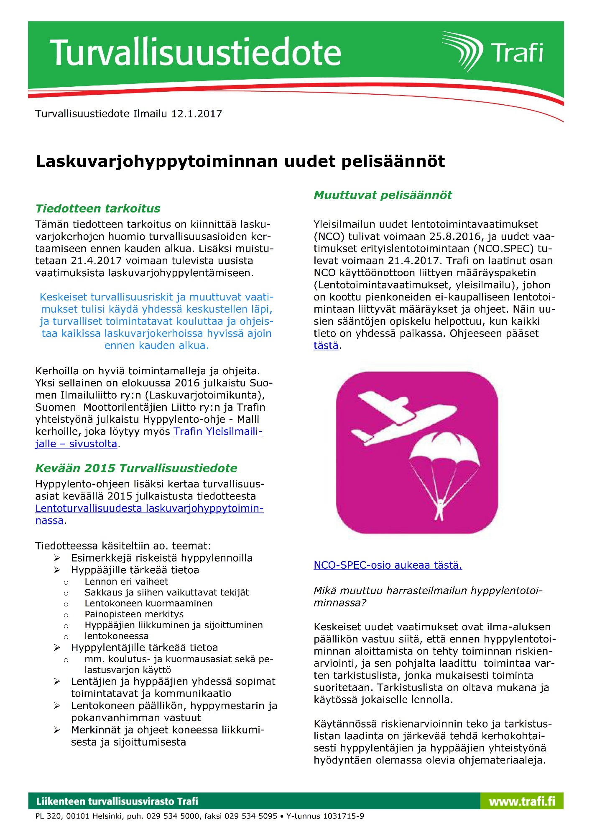
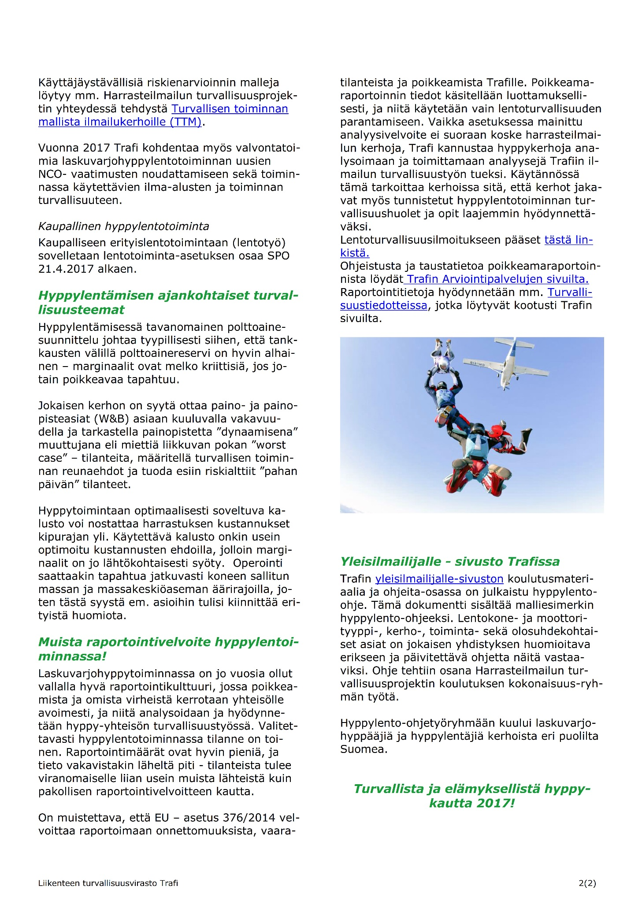

LIITE 10: Esimerkkityökaluja koneen massan ja massakeskiön laskemiseen

Esimerkkitaulukko: C-182 OH-CVE

Hyppääjien maksimi keskipaino, kun hyppääjiä on 4 tai 5
PA määrä |  | Pilotti+varjo / kg
Litraa | kg | 60 |  | 70 |  | 80 |  | 90 |  | 100 |  | 110 |  | 120 |  | 125
110 | 79 | 110 | 88 | 108 | 86 | 105 | 84 | 103 | 82 | 100 | 80 | 98 | 78 | 95 | 76 | 94 | 75
100 | 72 | 112 | 90 | 110 | 88 | 107 | 86 | 105 | 84 | 102 | 82 | 100 | 80 | 97 | 78 | 96 | 77
90 | 65 | 114 | 91 | 112 | 89 | 109 | 87 | 107 | 85 | 104 | 83 | 102 | 81 | 99 | 79 | 98 | 78
80 | 58 | 116 | 93 | 113 | 91 | 111 | 89 | 108 | 87 | 106 | 85 | 103 | 83 | 101 | 81 | 100 | 80
70 | 50 | 118 | 94 | 115 | 92 | 113 | 90 | 110 | 88 | 108 | 86 | 105 | 84 | 103 | 82 | 101 | 81

Kerhon hyppääjien ja pilottien keskimääräinen paino varjon kanssa:
- Lisenssihyppääjä 86kg
- Kouluttajat 97kg
- Oppilaat 92kg

Painolaskelmataulukko käyttäen hyppääjien exit-painoja:

 | Lis. ka. Massa | Lisenss. kev. | Lis. 2. kev. | Lisenss. Heavy | Oppilas ka. | Oppilas kev. | Oppilas 2. kev.
Pilot | 86 | 59 | 59 | 125 | 86 | 59 | 59
PV/Mesu | 86 | 60 | 74 | 108 | 97 | 77 | 77
2. Hyppääjä | 86 | 63 | 74 | 106 | 92 | 75 | 80
3. Hyppääjä | 86 | 67 | 75 | 104 | 92 | 75 | 80
4. Hyppääjä | 86 | 70 | 75 |  | 92 | 77 | 80
5. Hyppääjä | 86 | 70 | 75 |  |  | 79 | 81
TOW | 516 | 389 | 432 | 443 | 459 | 442 | 457
Free capa | 0 | 127 | 84 | 73 | 57 | 74 | 59

Massakeskiön laskentaan kerhon lentokoneelle OH-CVE ja vuokrakoneelle OH-EKO on käytettävissä ao. kuvan mukainen Excel-työkalu.

Vastaava Excel-työkalu (OH-CVE and OH-EKO Weight Balance Calculation Tool) löytyy linkistä: https://drive.google.com/open?id=1nU4tqz5LutoiFYssYBRg7eo5UUlSAfuT, ja on vapaasti sovellettavissa kulloisenkin kerhon tarpeisiin.

Vastaava paperinen työkalu OH-CVE:lle.

LIITE 11: Laskuvarjohyppylentojen fraseologia englanniksi

Radio-telephony phraseology for
parachute operations in Finland
8.11.2019, versio 1.1

Muutoshistoria
- 8.11.2019 v1.1
Päivitetty aluelennonjohdon uusi kutsumerkki (Helsinki control) sekä lentotiedotusalueen uusi nimi (Helsinki FIR).
- 20.11.2018 v1.0
Ensimmäisen valmiin version julkaisu. Muutettu ACC:n antama selvitys ”cleared to drop and descent” muotoon ”drop and descent approved”, joka on yleisemmin käytetty.
- 24.3.2018 Luonnos #2
Lisätty huomautus koskien pudotusten ilmoittamista.
- 22.3.2018 Luonnos #1
Ensimmäinen versio

Yleistä
- Liikenne- ja viestintäministeriö on päättänyt (LVM/1046/02/2017), että 1.1.2018 alkaen Suomen lentotiedotusalueella (25.4.2019 alkaen Helsinki FIR) lentopinnan 95 yläpuolella aluelennonjohdon käyttämällä radiotaajuudella ilmaliikennepalvelua tarjotaan vain englannin kielellä.
- Myös valvomattomassa ilmatilassa tulee harkita ilmoitusten antamista englanniksi, mikäli samalla radiojaksolla on ulkomaalaisia lentäjiä/ilma-aluksia.
- Hyppylentotoimintaan ei ole olemassa erityistä radiopuhelinliikenteen fraseologiaa. Koska fraseologiaa ei ole määrätty, voidaan soveltaa muuta fraseologiaa ja tavallista puhekieltä.
- On useita vaihtoehtoisia tapoja sanoja tietty asia. Tässä esitetyt sanonnat on pyritty valitsemaan siten, että ne sopivat parhaiten yhteen suomalaisten lennonjohtomenetelmien sekä ovat linjassa suomenkielisen hyppylentofraseologian kanssa.
- Mahdolliset kysymykset ja kommentit pyydetään esittämään sähköpostitse: simo.aro@laskuvarjotoimikunta.fi
Pudotusluvan pyytäminen
- Fraseologia:
  - Pilot: OZF, request parachute drop.
  - ATC: OZF, parachute drop approved.
  - Pilot: [Parachute] drop approved, OZF.
- Sana ”parachute” voidaan jättää pois, kun sekaannuksen vaaraa ei ole.

Ennakkoilmoitus pudotuksesta
- Fraseologia:
  - Pilot: OZF, parachute dropping in two minutes [will drop three parachutes from five thousand feet].
  - ATC: OZF.
- Arvio/ennakkoilmoitus pudotuksesta annetaan vain, mikäli lennonjohto on sitä pyytänyt tai toimitaan valvomattomassa ilmatilassa.
- Pudotettavien varjojen lukumäärä ja pudotuskorkeus on syytä ilmoittaa valvomattomassa ilmatilassa muulle liikenteelle.

Pudotusluvan peruutus
- Fraseologia:
  - ATC: OZF, parachute drop clearance cancelled.
  - Pilot: [Parachute] drop clearance cancelled, OZF.
- Sana ”parachute” voidaan jättää pois, kun sekaannuksen vaaraa ei ole.

Pudotuksen jälkeen
- Fraseologia:
  - Pilot: OZF, parachute drop complete.
  - ATC: OZF.
- Käytännön toimintamenetelmäksi on muodostunut, että aluelennonjohdolle ei ilmoiteta pudotuksia.

Esimerkki
Nousun aikana:
- Helsinki control, OH-DZF.
- OH-DZF, Helsinki control.
- OH-DZF passing flight level 55, request climb to flight level 140, parachute drop and descent.
- OZF, radar contact, continue climb to flight level 140, drop and descent approved.
- Continue climb to flight level 140, drop and descent approved, OZF.
- Control.

Esimerkki
Liu’un aikana:
- OZF, [parachute drop complete], passing flight level 95.
- OZF.

Käytännön toimintamenetelmäksi on muodostunut, että aluelennonjohdolle ei ilmoiteta pudotuksia. Valvotun ilmatilan jättäminen (läpi lentopinta 95 alaspäin) tulee kuitenkin aina ilmoittaa.

